시계가 멈춘 마을

늦게 피는 꽃이 오래 간다

들어가는 길

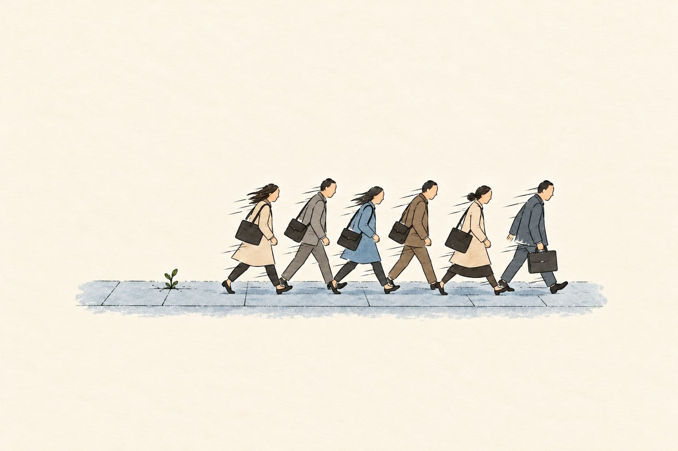

어른들은 바쁘다는 말을 참 좋아한다. 바쁘냐고 물으면 얼굴이 밝아진다. 바쁘다고 대답할 때 등이 펴진다.

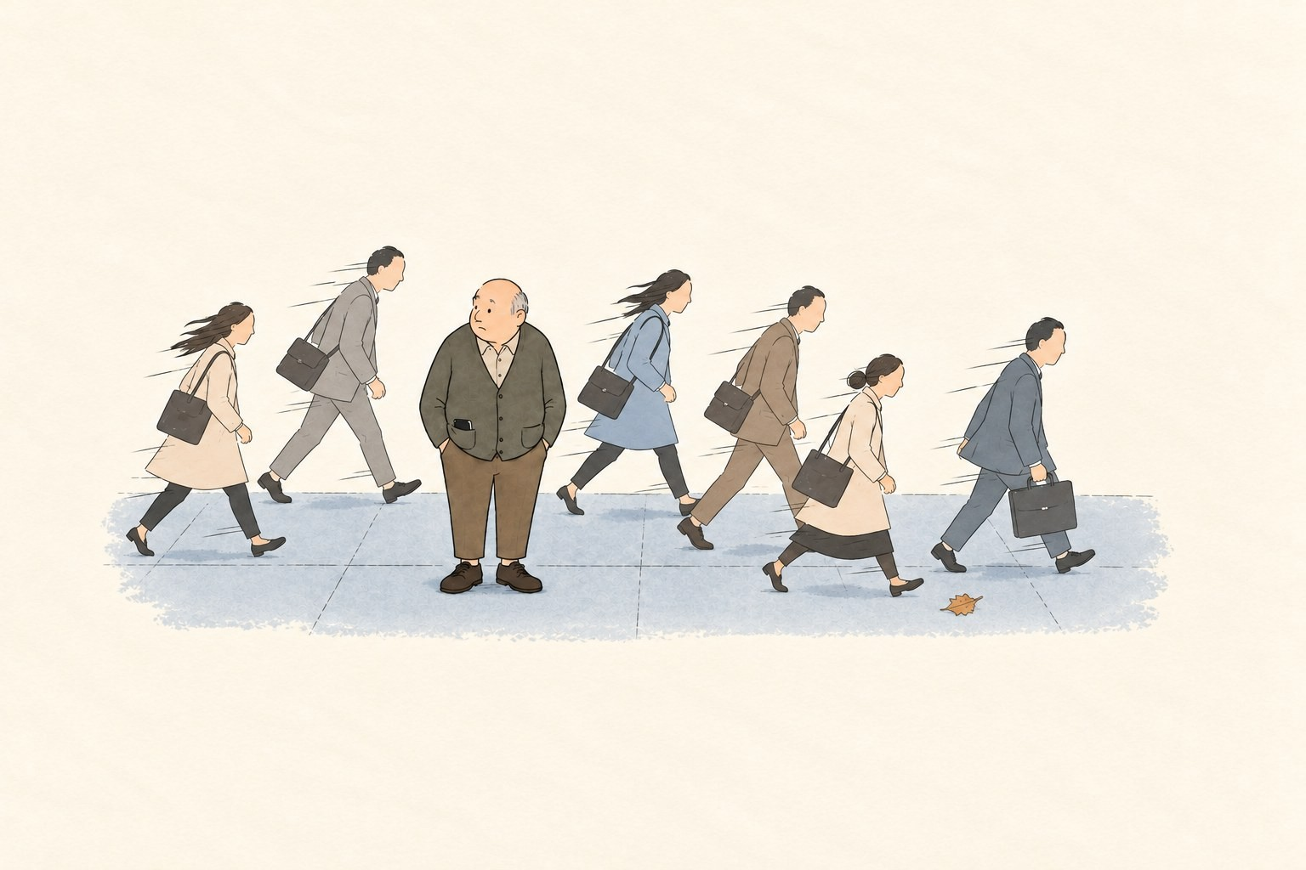

바쁘지 않느냐고 물으면
어른들은 어디를 봐야 할지 모른다.

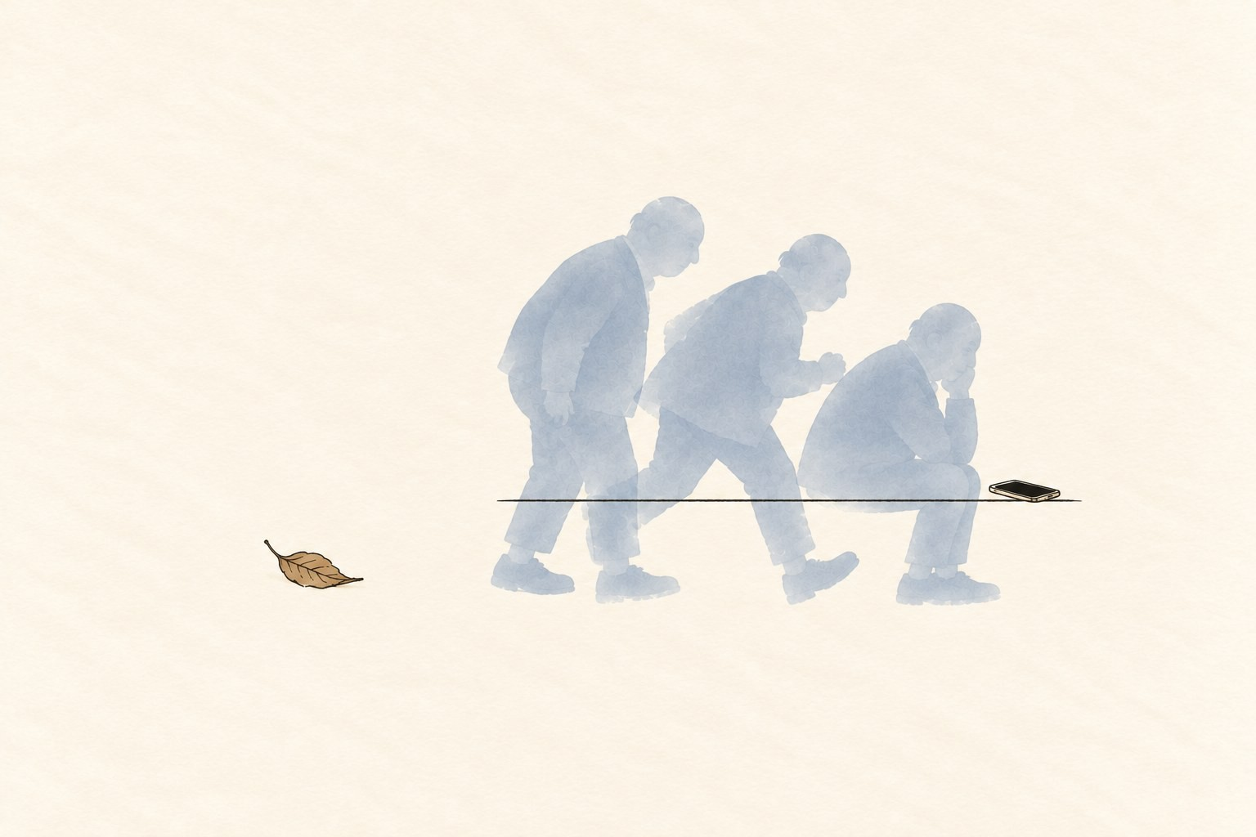

나도 어디를 봐야 할지 모른다. 전화기가 하나 있었다.
전화기가 울리면 자리에서 일어났고, 두 번 울리면 뛰어갔고,
울리지 않으면 앉아서 기다렸다.

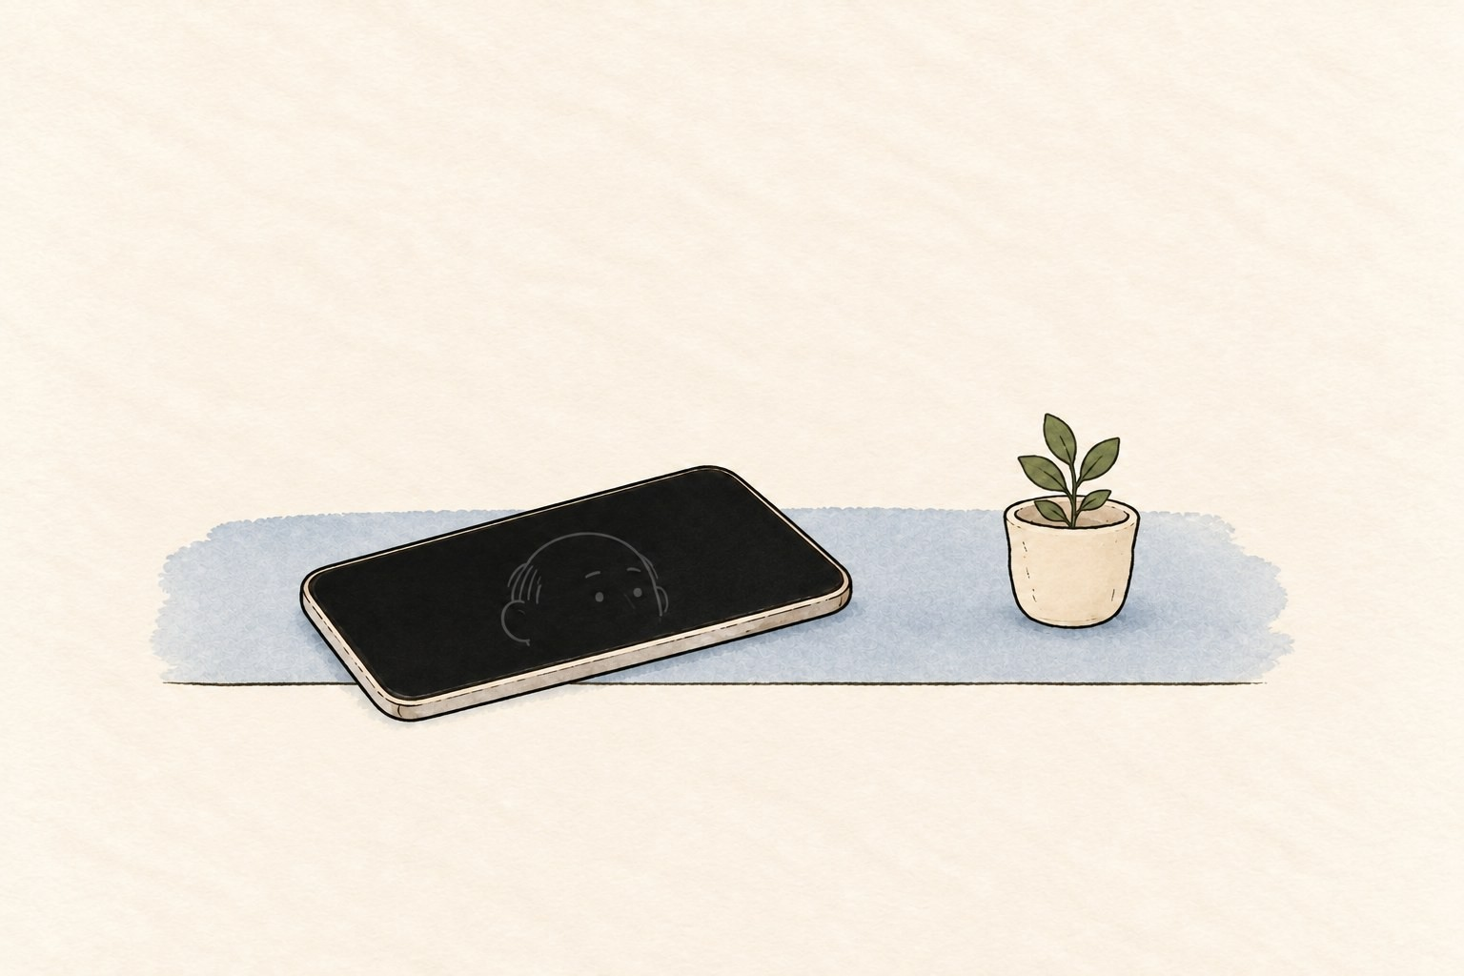

요즘 전화기는 울리지 않았다. 쉬라는 거지, 그렇게 생각했다. 삼십 년을 그렇게 뛰었으니까.

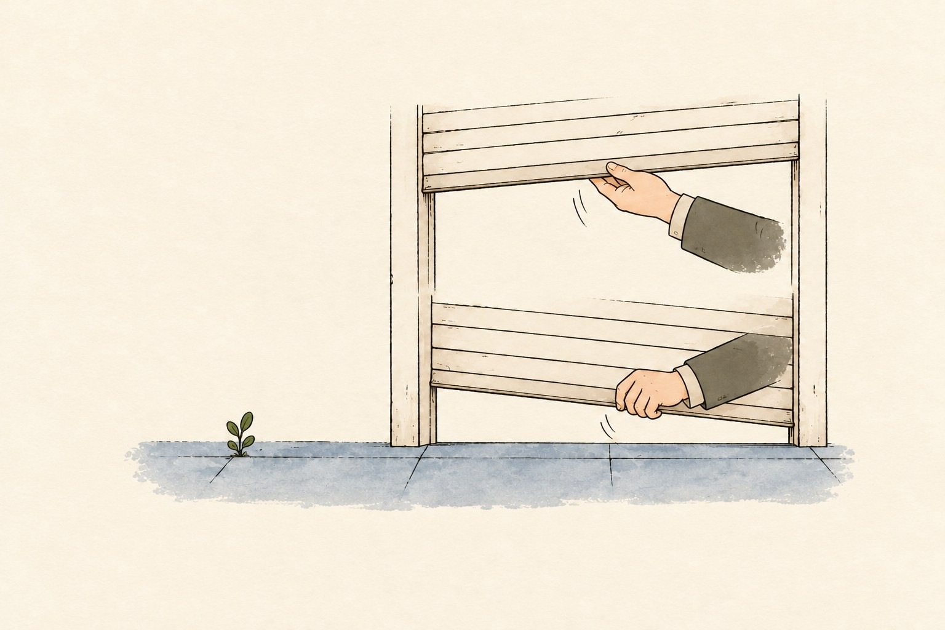

그 사람은 삼십 년 동안 같은 곳에 갔다. 아침에 문을 열고,
저녁에 문을 닫았다.
삼십 년 삶이었다.

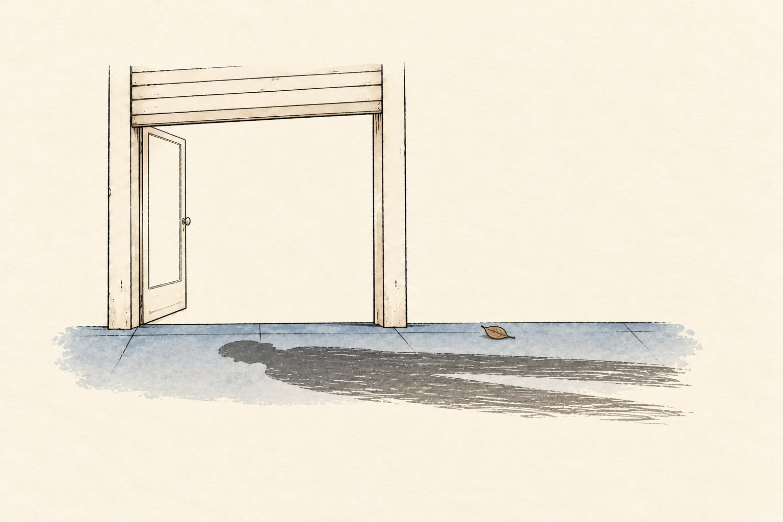

그런데 어느 날부터
문을 열어도 아무도 들어오지 않았다.

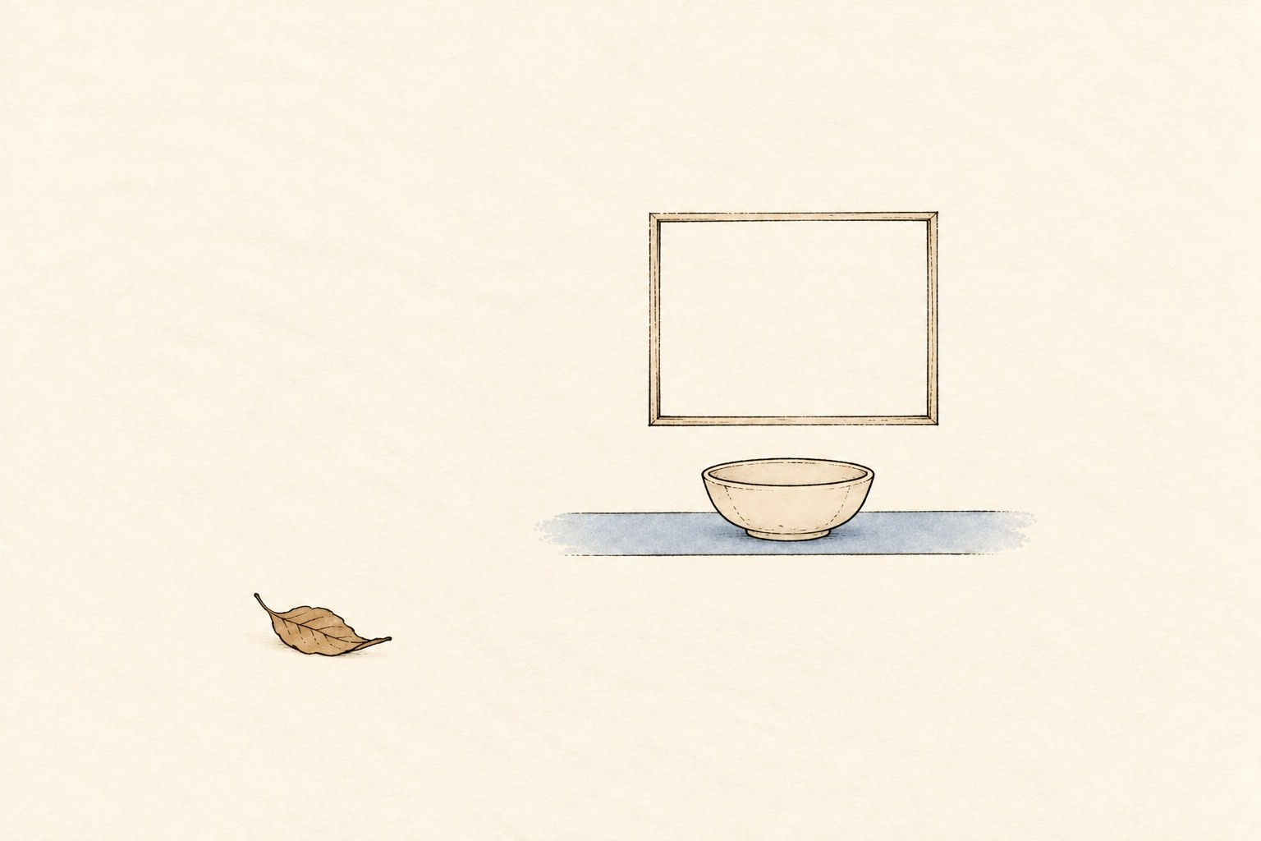

빈 방에 매일 들어가는 것은
빈 그릇을 식탁에 올리는 것과 같았다. 그래도 이 방이 있어서
다들 밥을 먹었다.

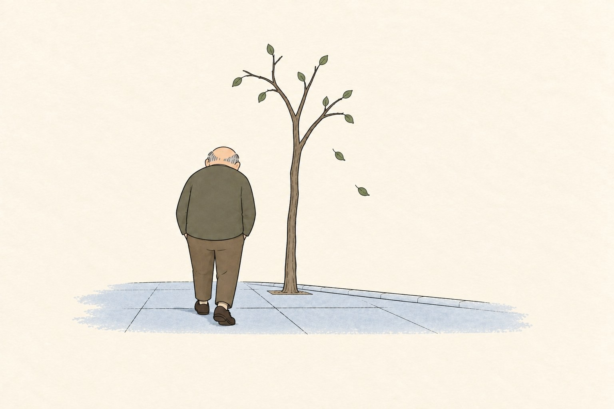

그날도 걷고 있었다. 매일 걷는 길이었다.
같은 길인데 다른 길 같았다.

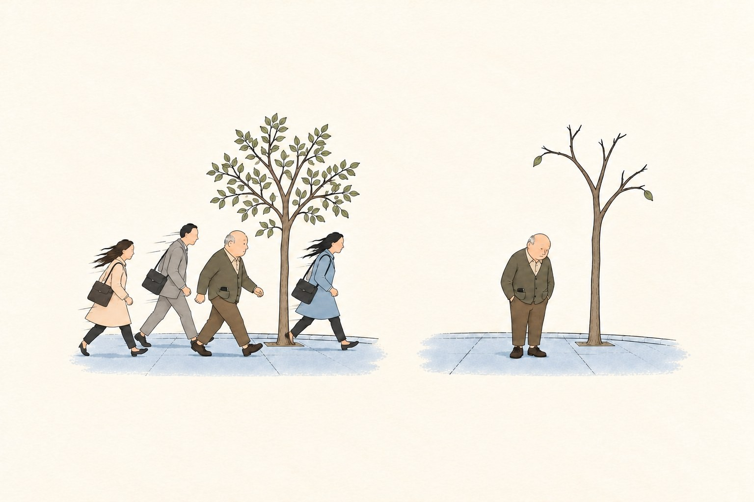

길이 바뀐 게 아니라
걷는 사람이 바뀌고 있었을 것이다.

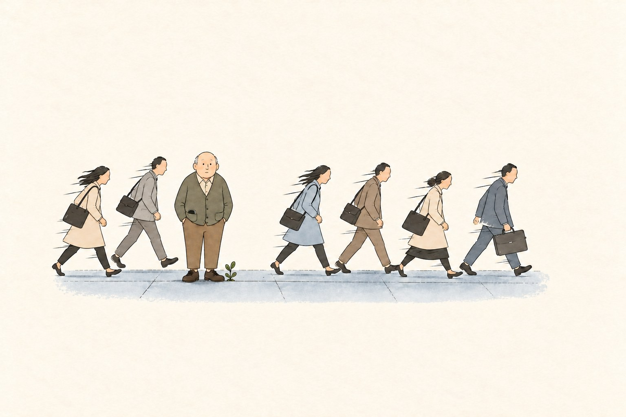

사람들이 옆을 지나갔다.
앞만 보고, 빠르게, 어딘가를 향해. 지금은 아무도 나를 스치지 않았다.

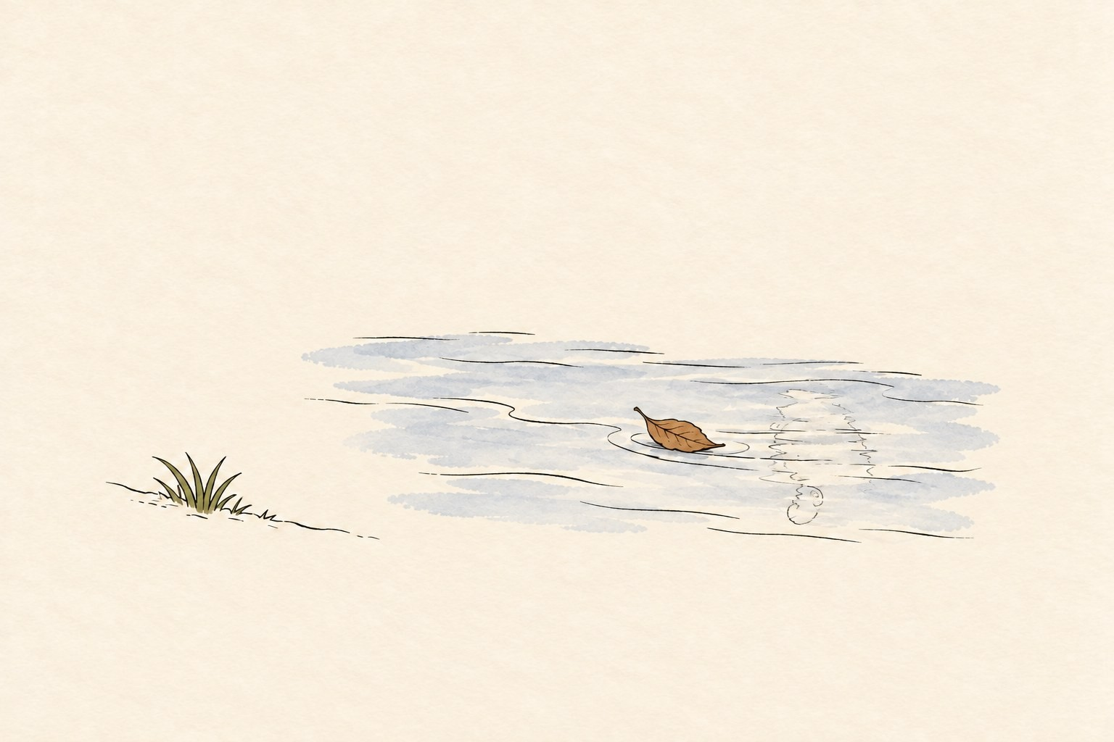

강물 위에 떠 있는 나뭇잎처럼 물살에 밀려나고 있었다.

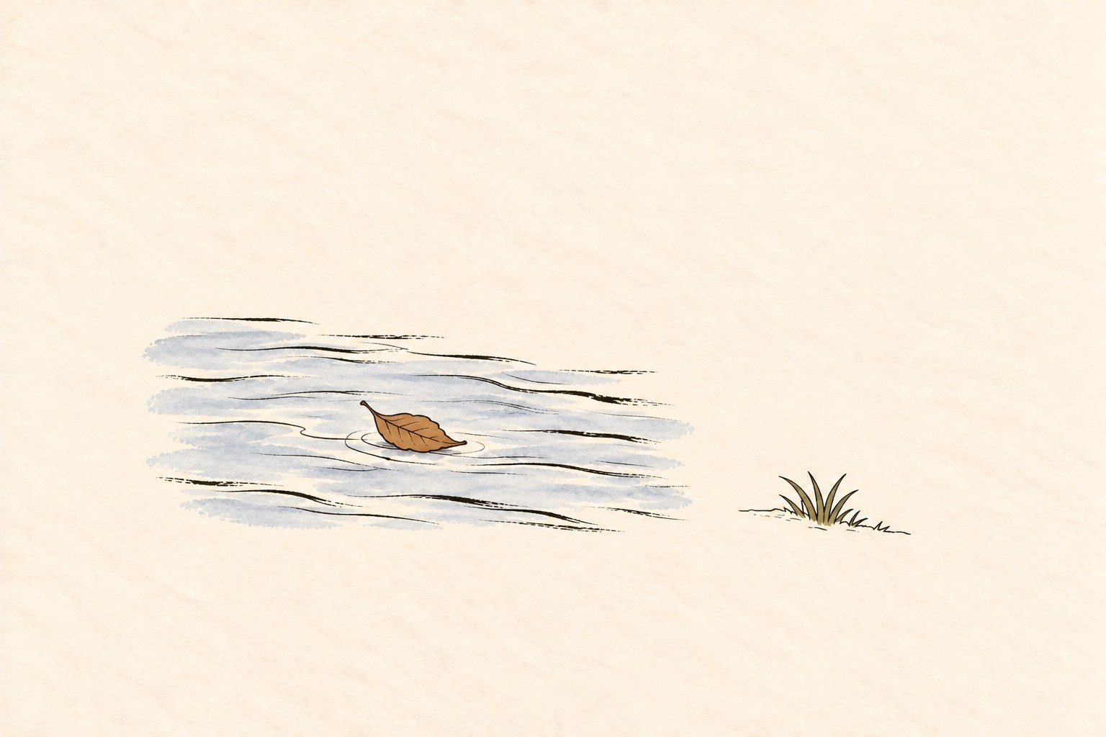

밀려나는 것을
나이가 들었다고 부르기도 한다.
하지만 그냥 물살이 빨라진 것뿐이었다.

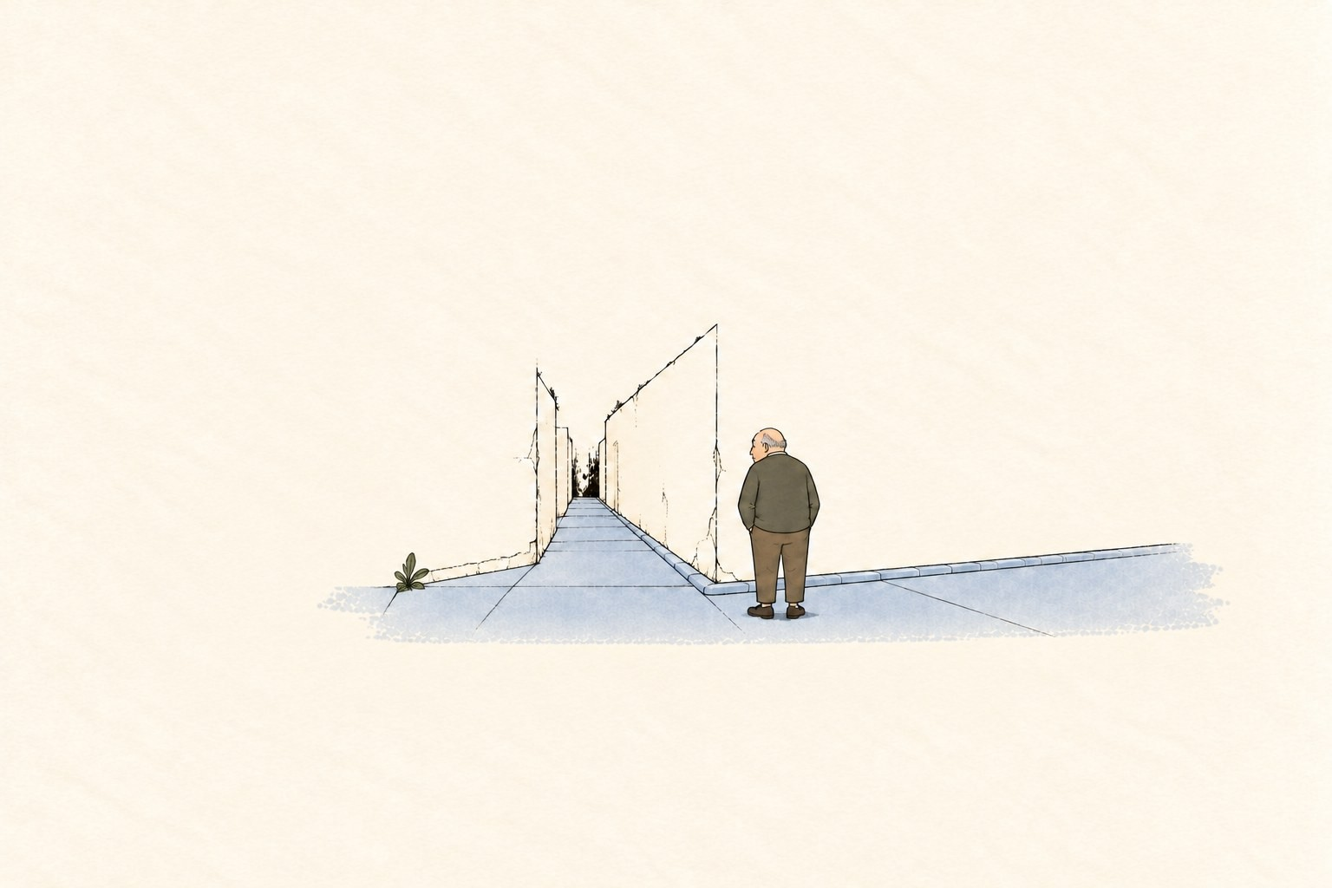

그렇게 밀려나듯 걷다가
한 번도 꺾어보지 않은 모퉁이 앞에 섰다. 삼십 년 동안 매일 지나쳤다.

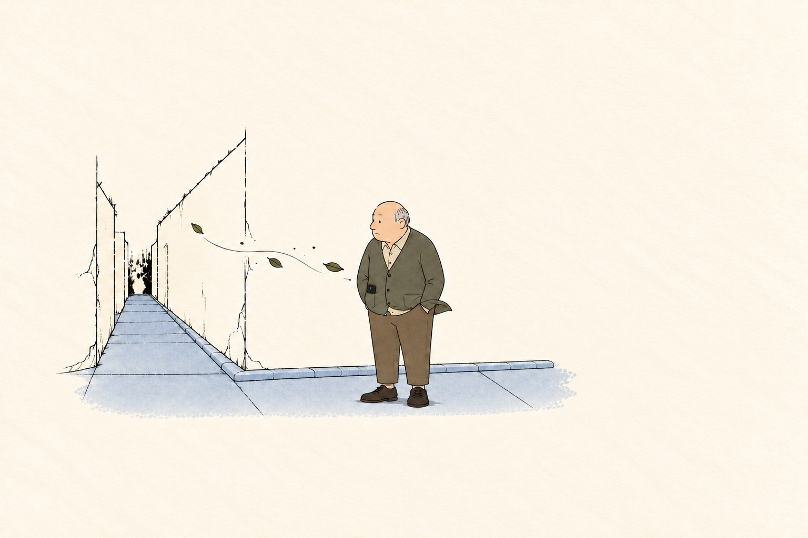

모퉁이 안쪽으로 좁은 길이 보였다. 바람이 그쪽에서 불어왔다. 어딘가로 부르는 것 같기도 하고,
어딘가로 밀어내는 것 같기도 했다.

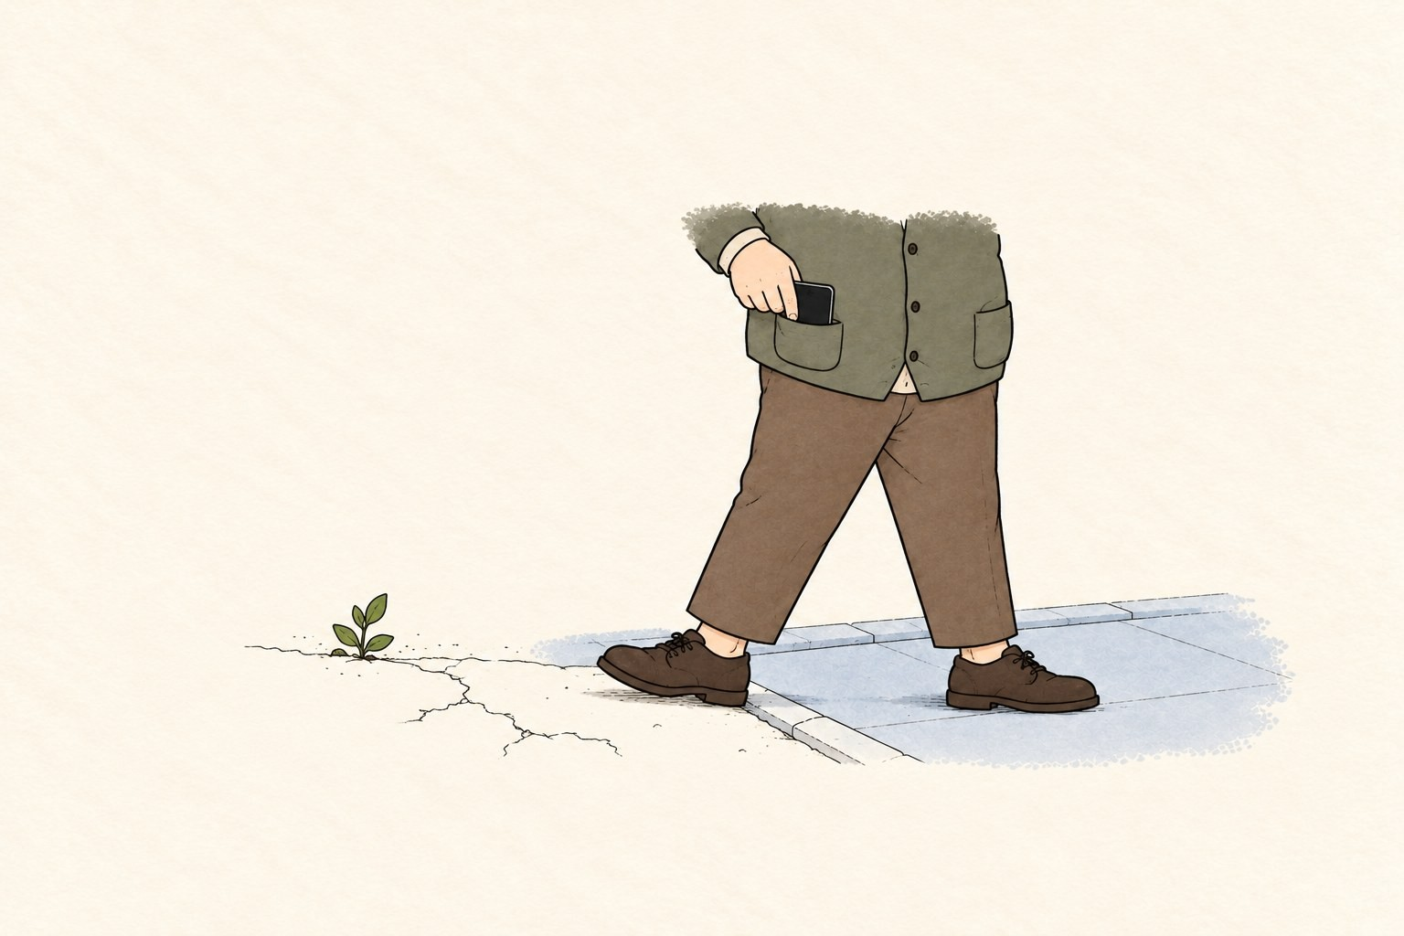

전화기를 꺼내 보았다.
조용했다. 모퉁이를 꺾었다.

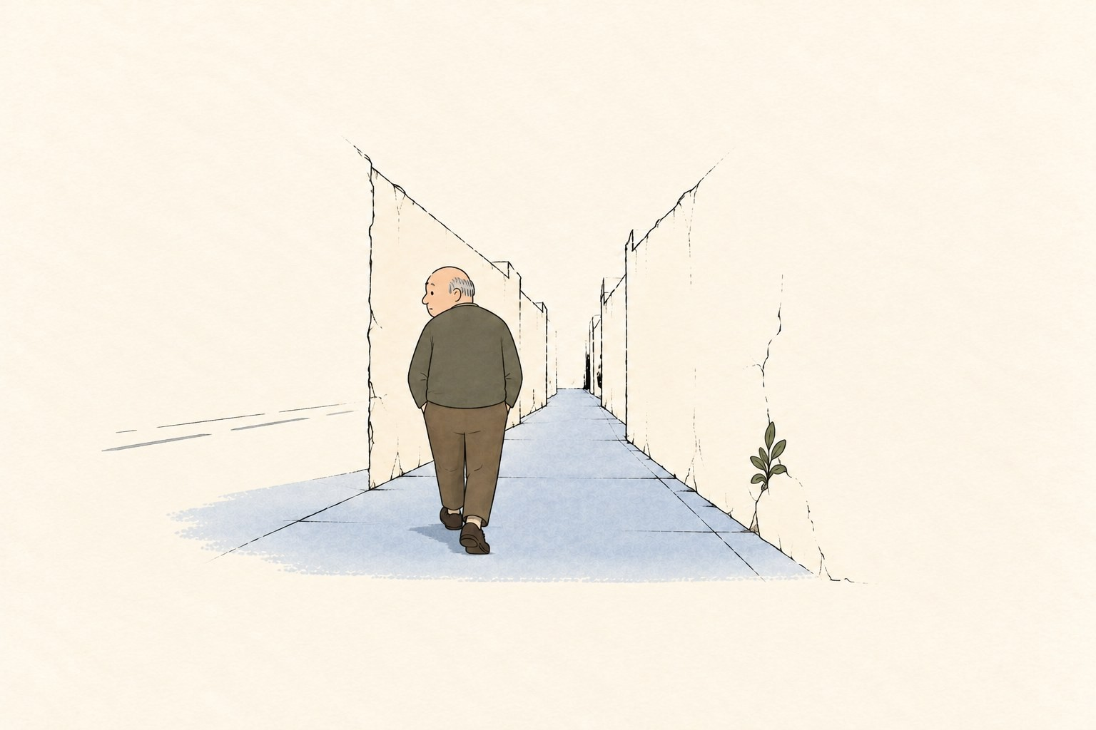

뒤를 돌아보니
큰길이 벌써 흐려져 있었다.

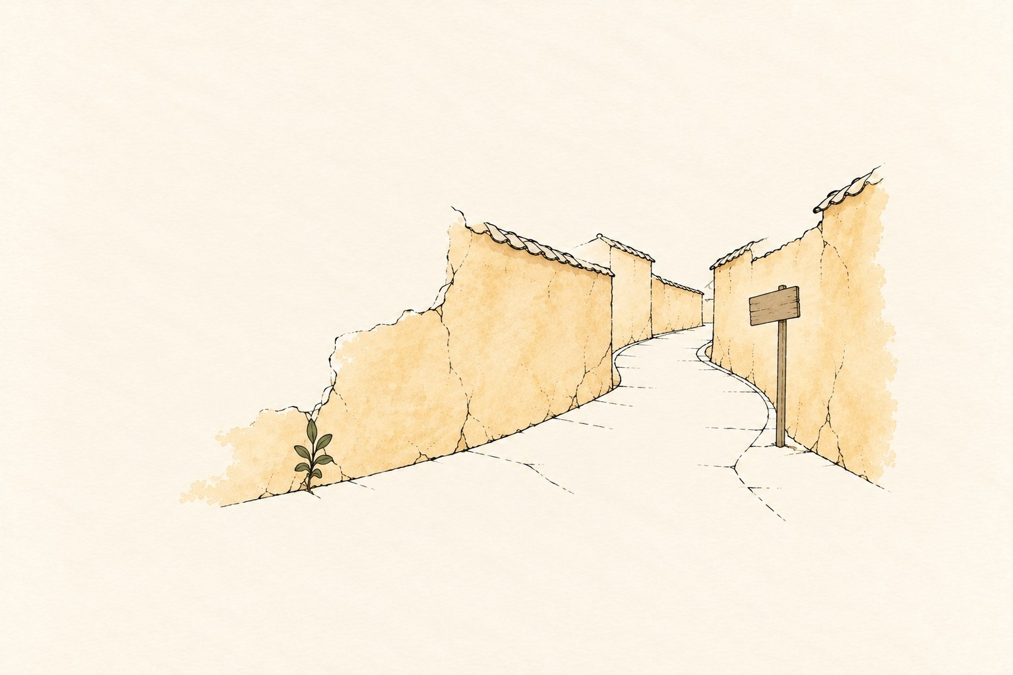

좁은 골목이 이어졌다.
낮은 지붕, 오래된 담벼락, 갈라진 길.

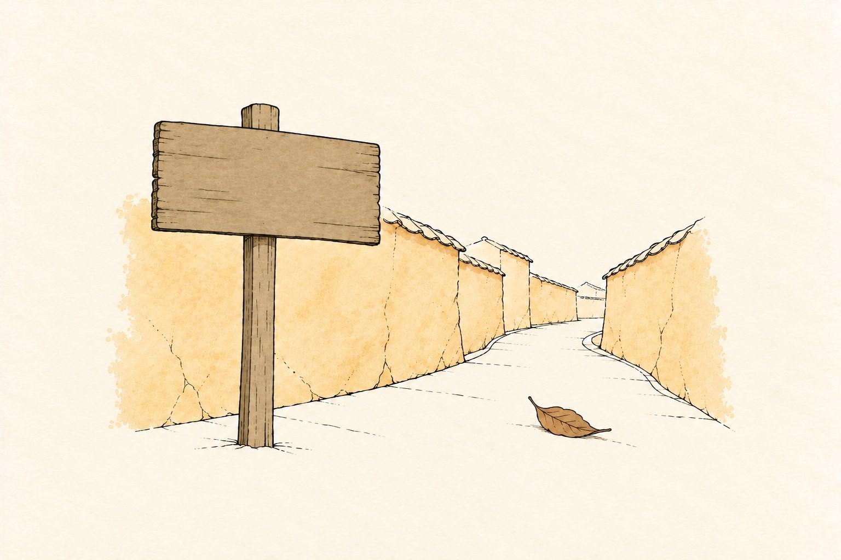
골목 끝에 이정표가 하나 서 있었다.
지붕들보다 높았다.
낡은 이정표가 하나 걸려 있었다.
글씨가 반쯤 지워져 있었다.
시계가 멈춘 마을.

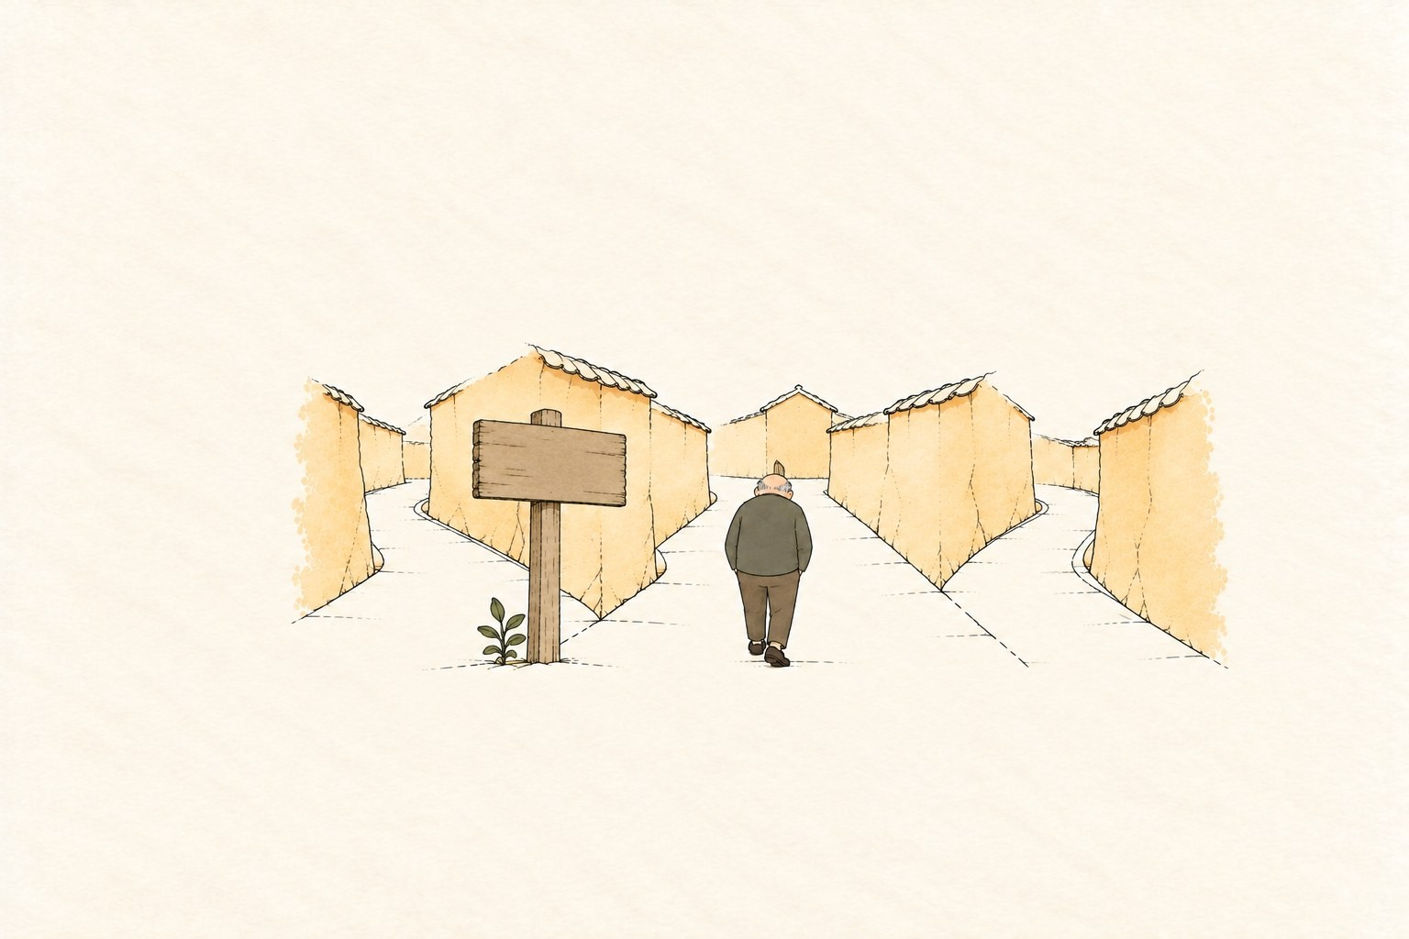

아무 데도 갈 곳이 없을 때
비로소 어디든 갈 수 있다.

첫 번째 만남 — 멈춘 시계탑

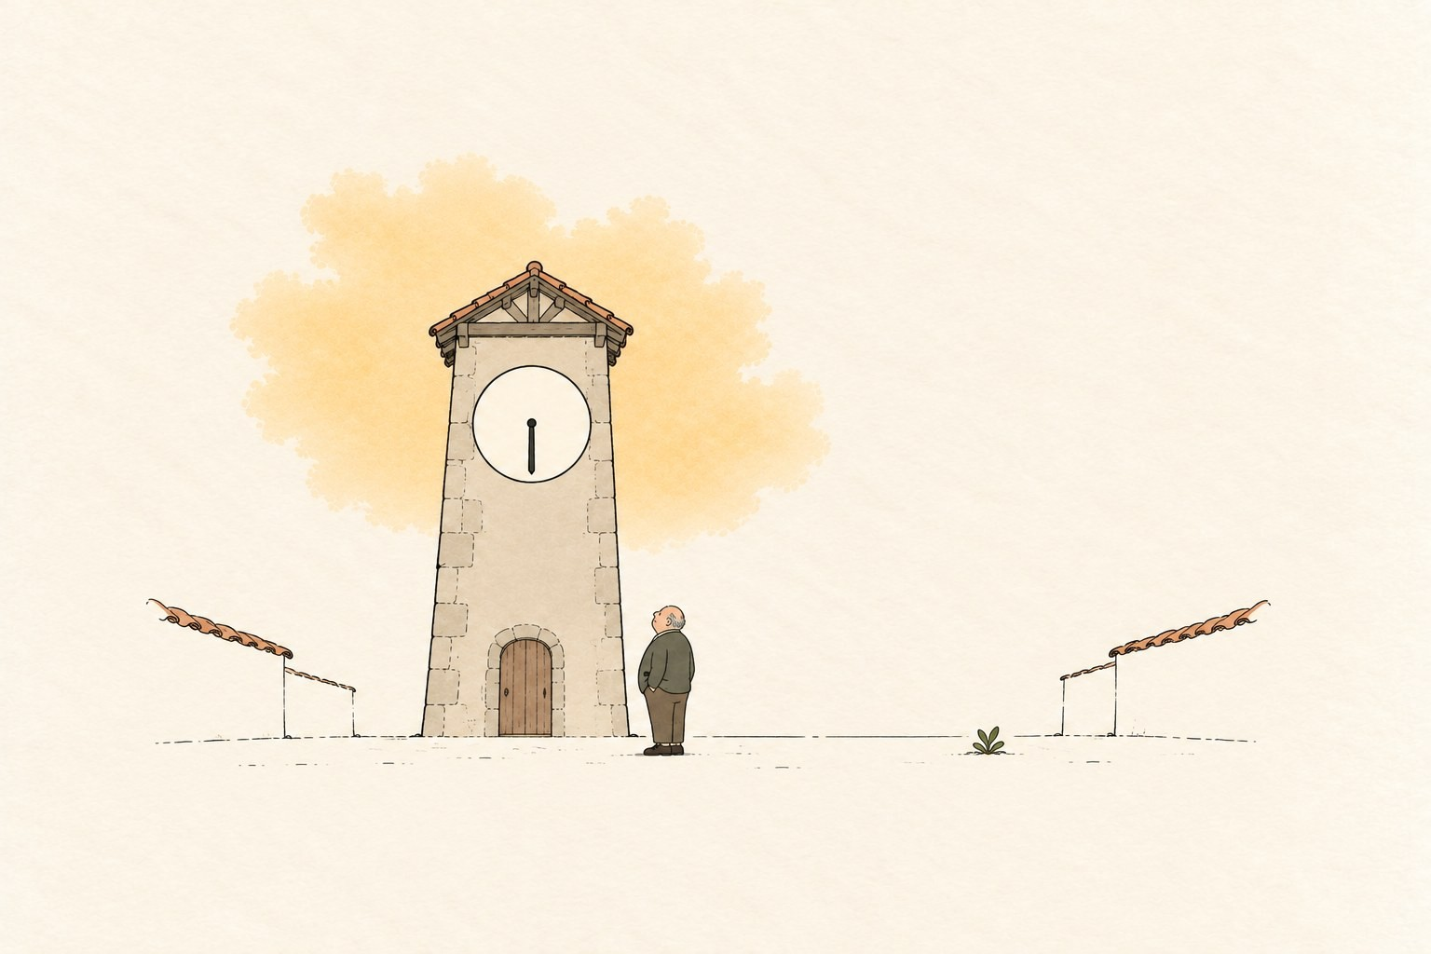

마을 한가운데에 시계탑이 서 있었다. 그런데 바늘이 멈춰 있었다.
여섯 시에서.

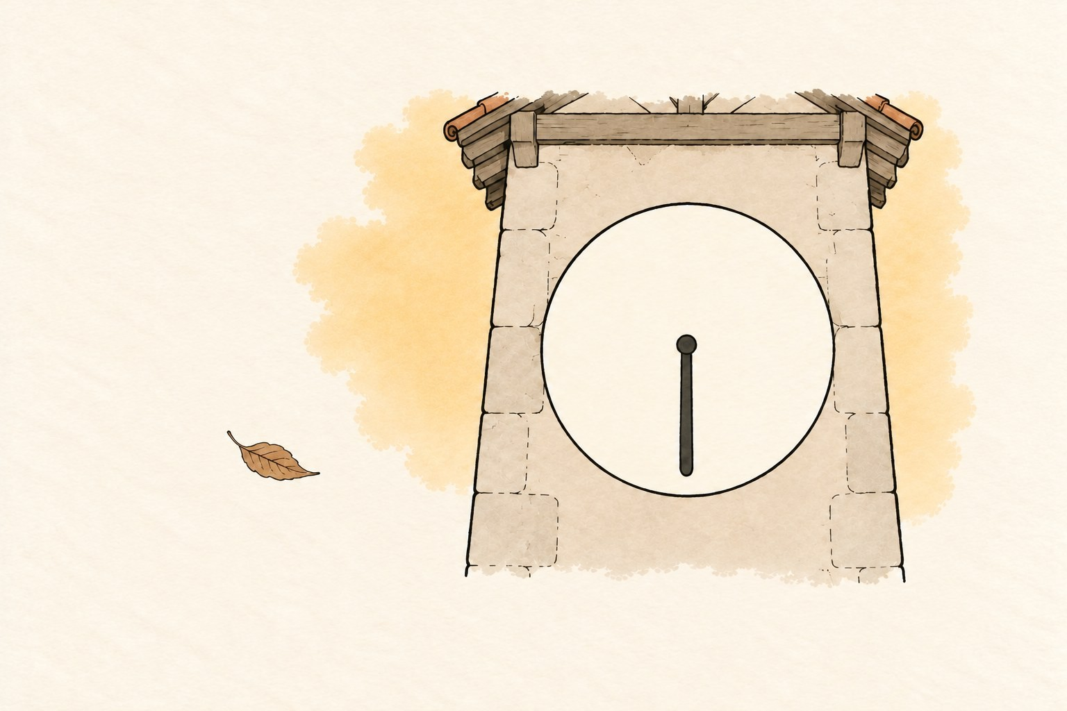

아침 여섯 시인지 밤 여섯 시인지는
알 수 없었다.
아무도 그 시간을 묻지 않았다.
멈춘 시계에게는 아침과 밤의 구별이 없다.

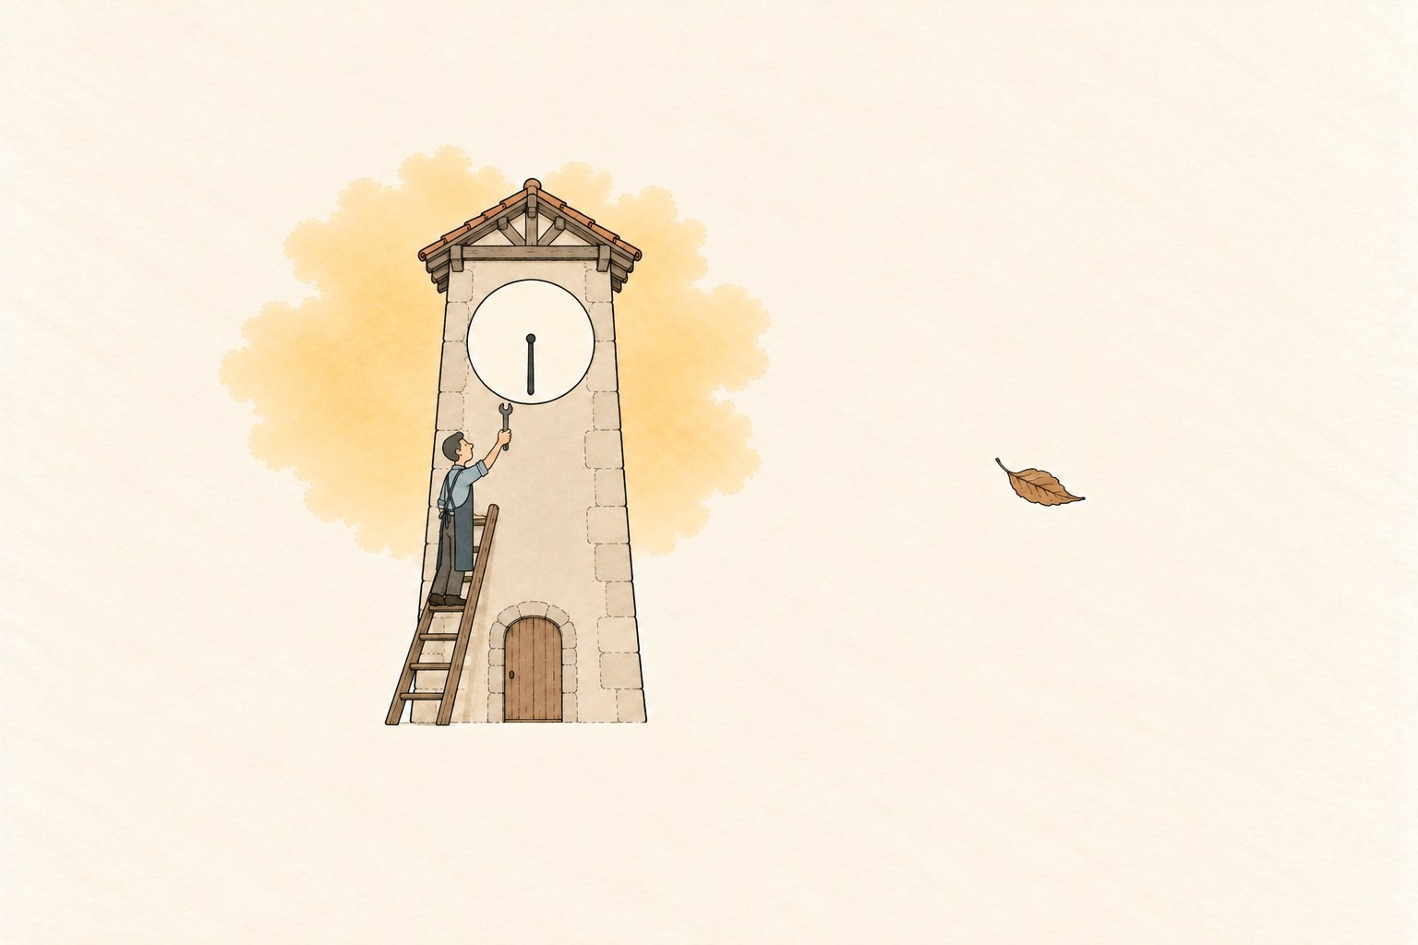

한 사람이 손에 도구를 들고만 서 있었다.
"시계가 아픈 건가요?"

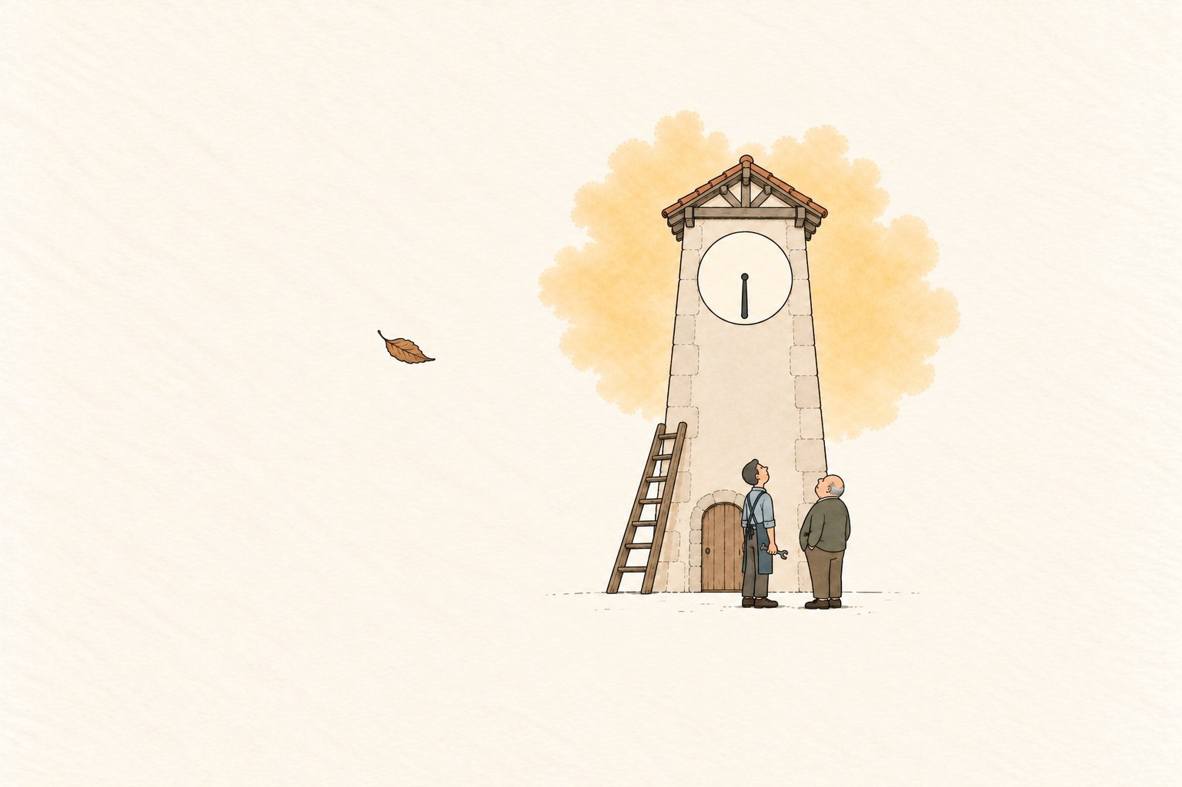

수리공이 말했다.
"아프다면 고칠 수 있지요."
"이 시계는 아픈 게 아니에요."
"갈 곳을 잃은 거예요."

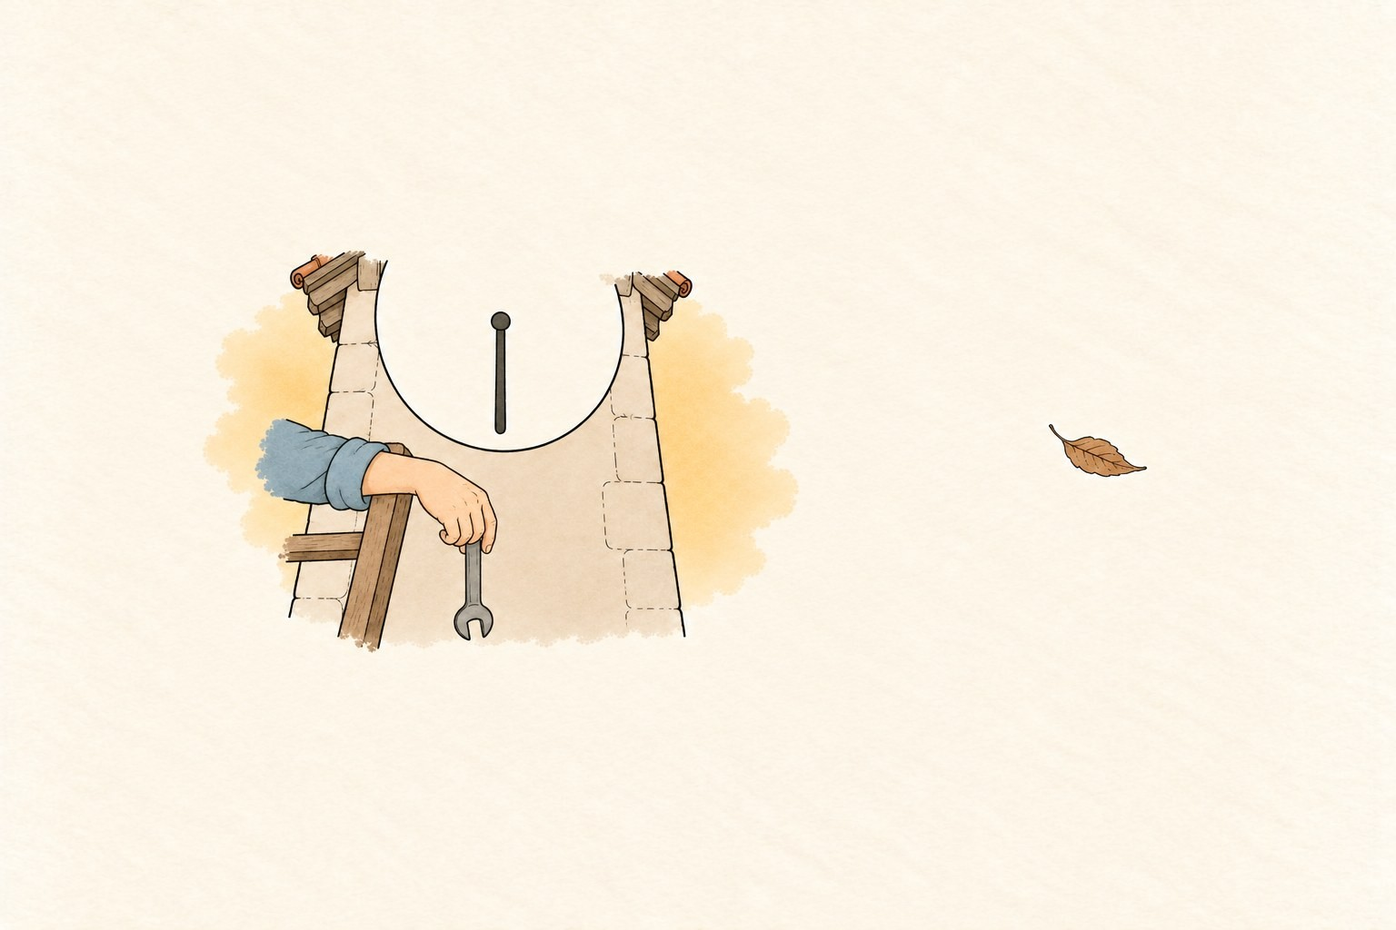

"갈 곳이 없으면 바늘도 서는 거예요." 나는 다르다고 생각했다.
나는 바늘이 아니라 시계였다. 시계가 왜 서겠어.

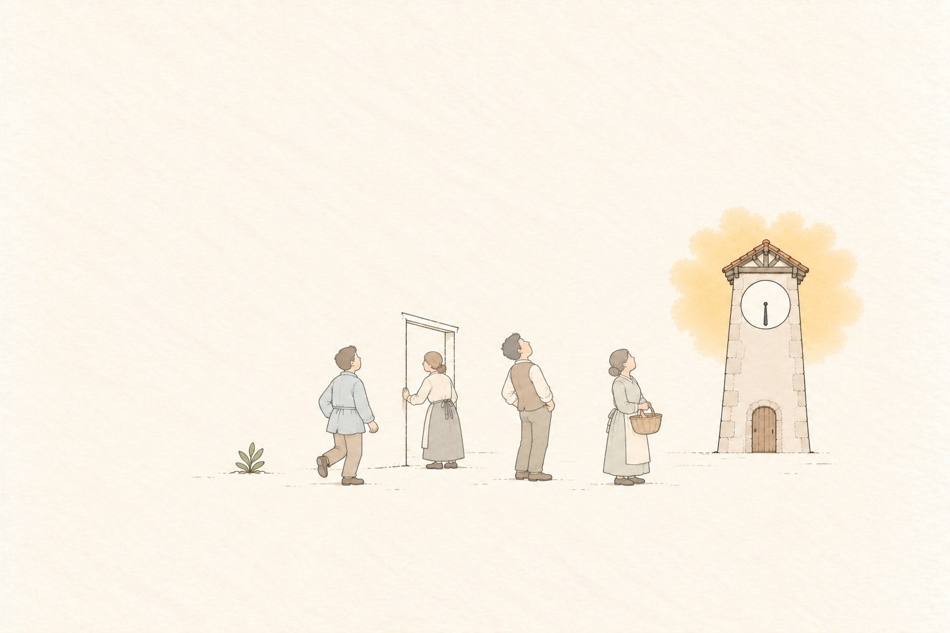

걷다가 멈춘 사람,
문을 열다가 멈춘 사람,
웃다가 멈춘 사람.

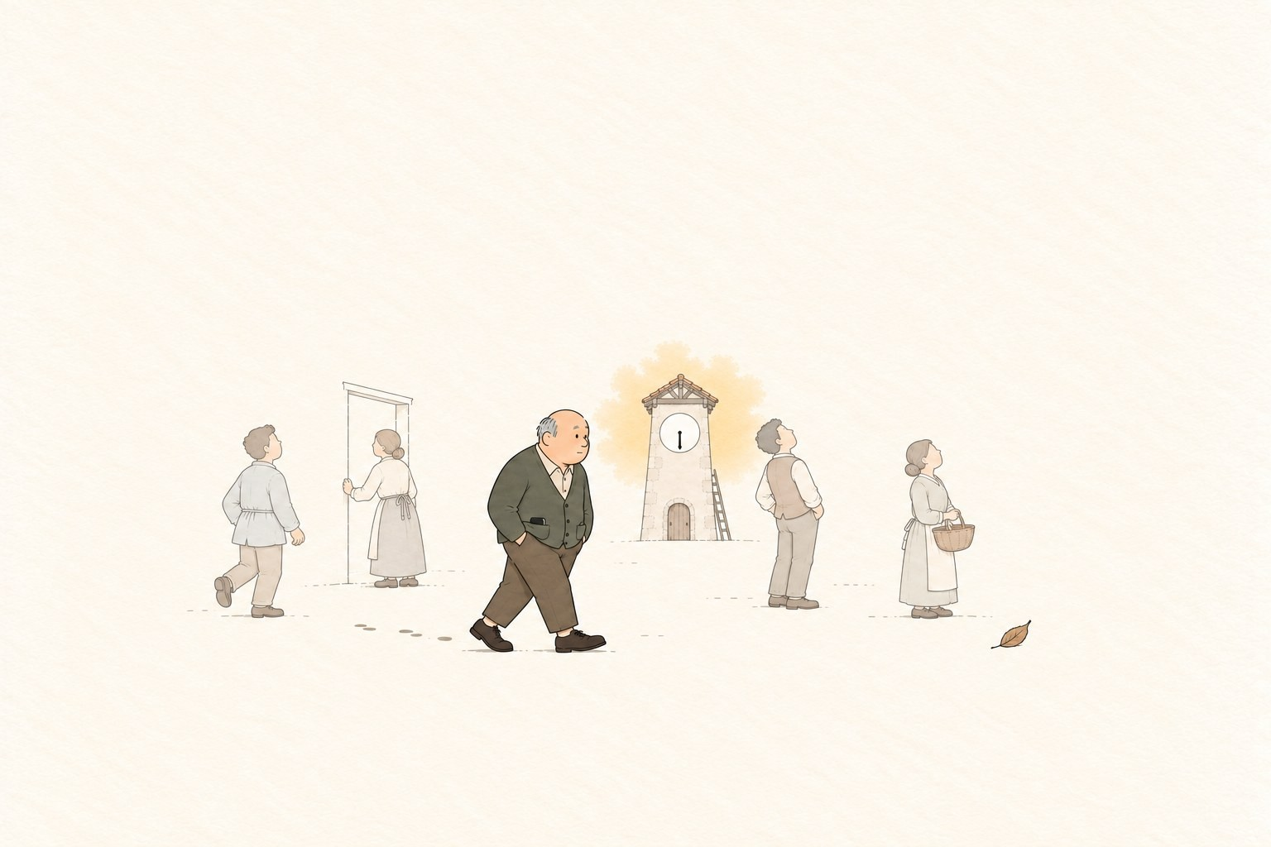

시계가 멈추기 전에,
이 사람들은
어디로 가고 있었을까?

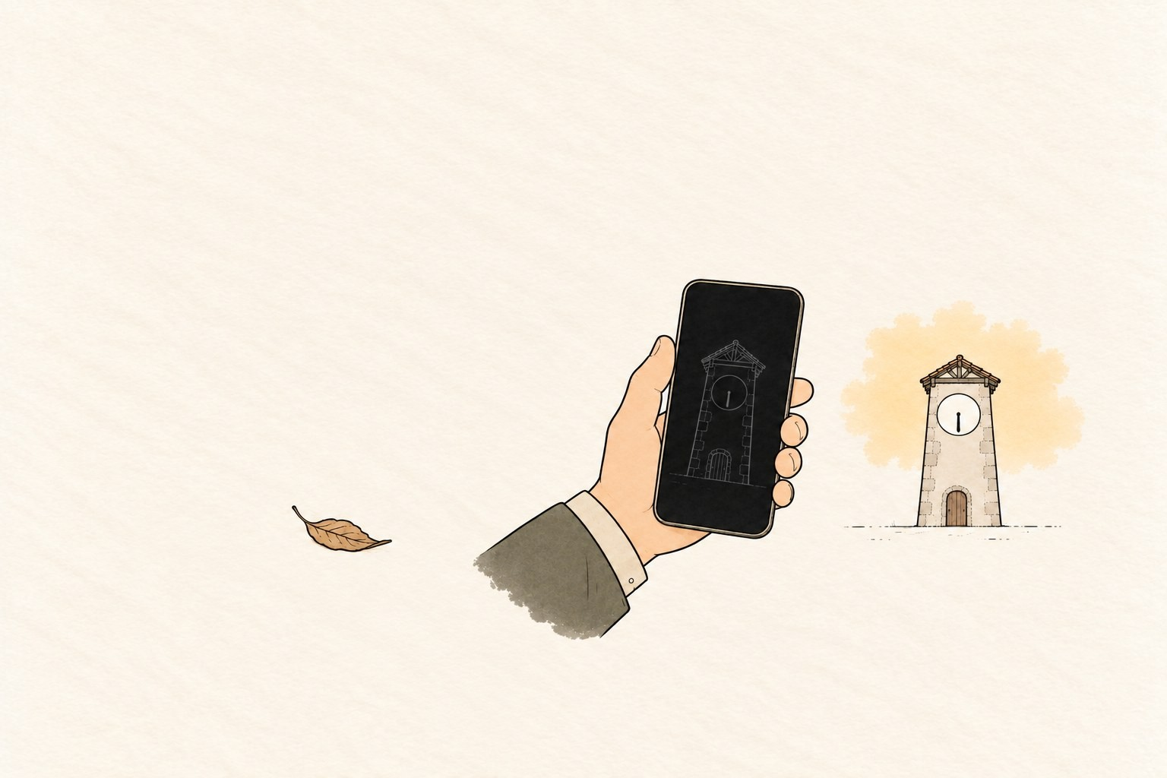

멈춘 사람들을 보다가
주머니 속 전화기가 떠올랐다.
꺼내 봤다. 화면이 꺼져 있었다.

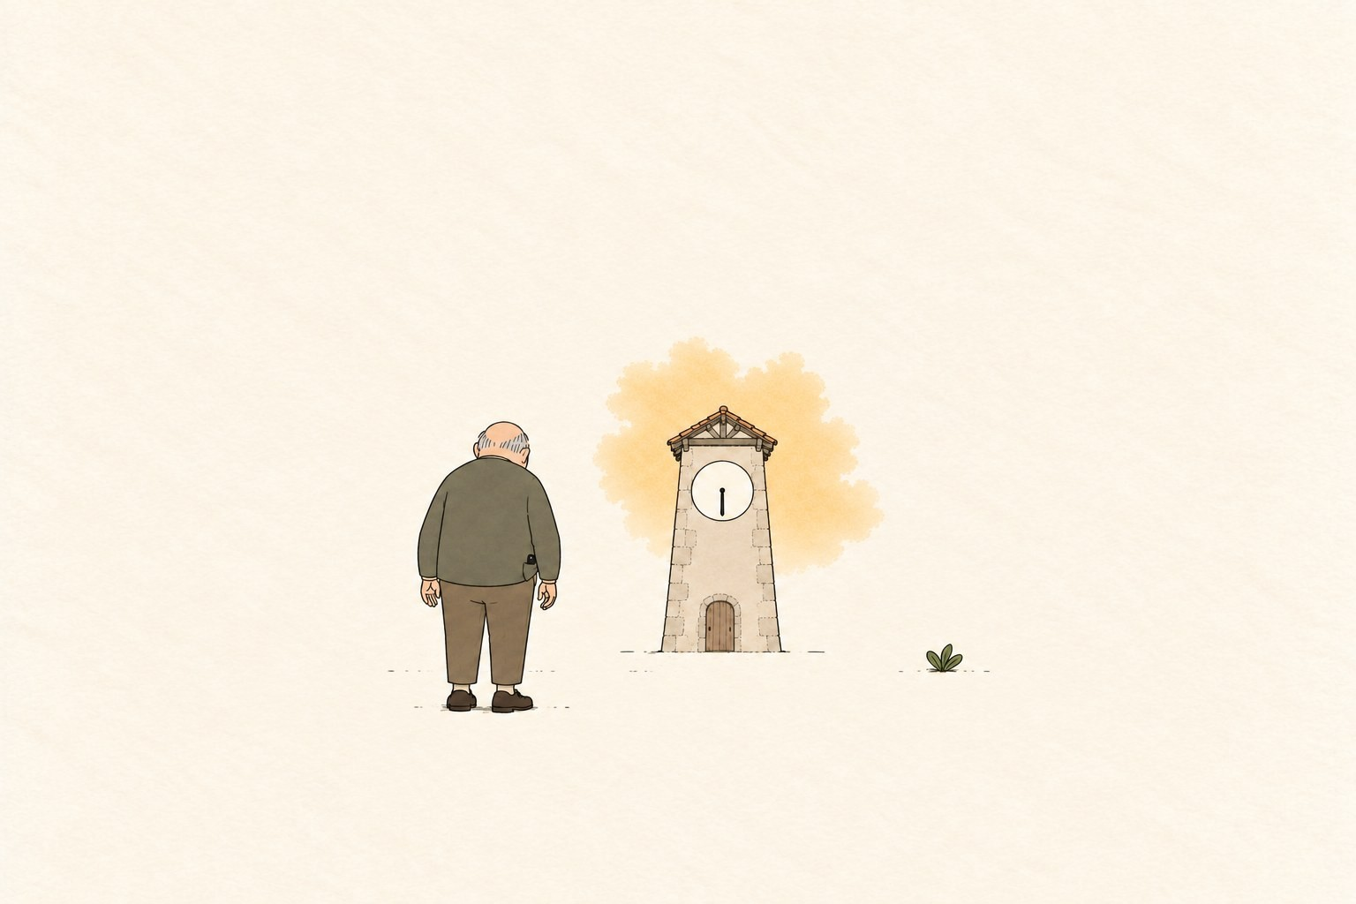

전화기가 울리지 않으면
혼자 일어서 본 적이 있었을까.
쓸데없는 생각이었다.

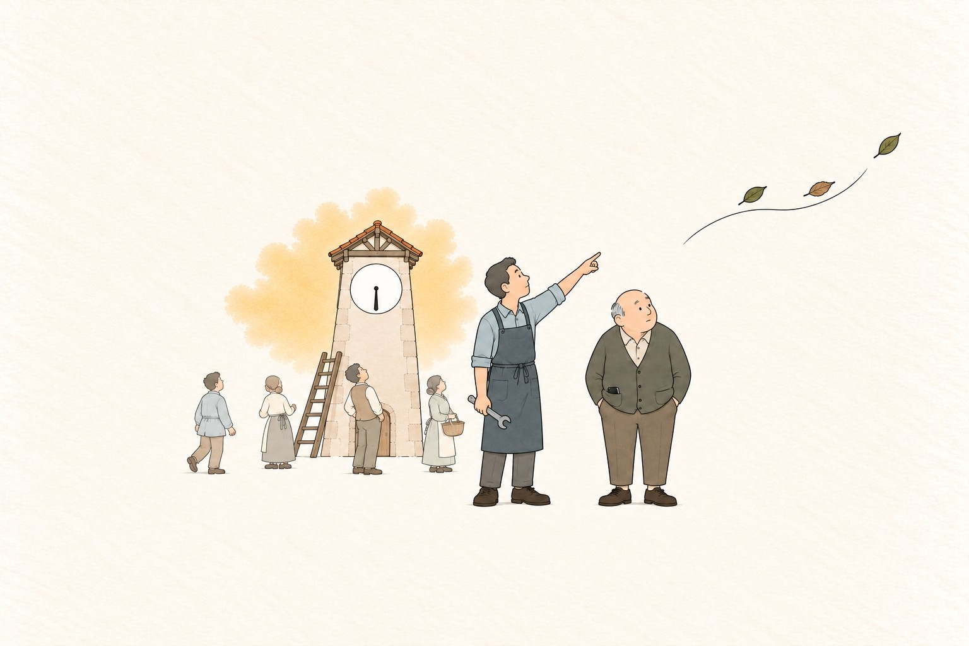

수리공이 말을 이었다.
"하지만 바람은 시계가 없어도 불잖아요." "시간은 원래 여기 있는 거잖아요."

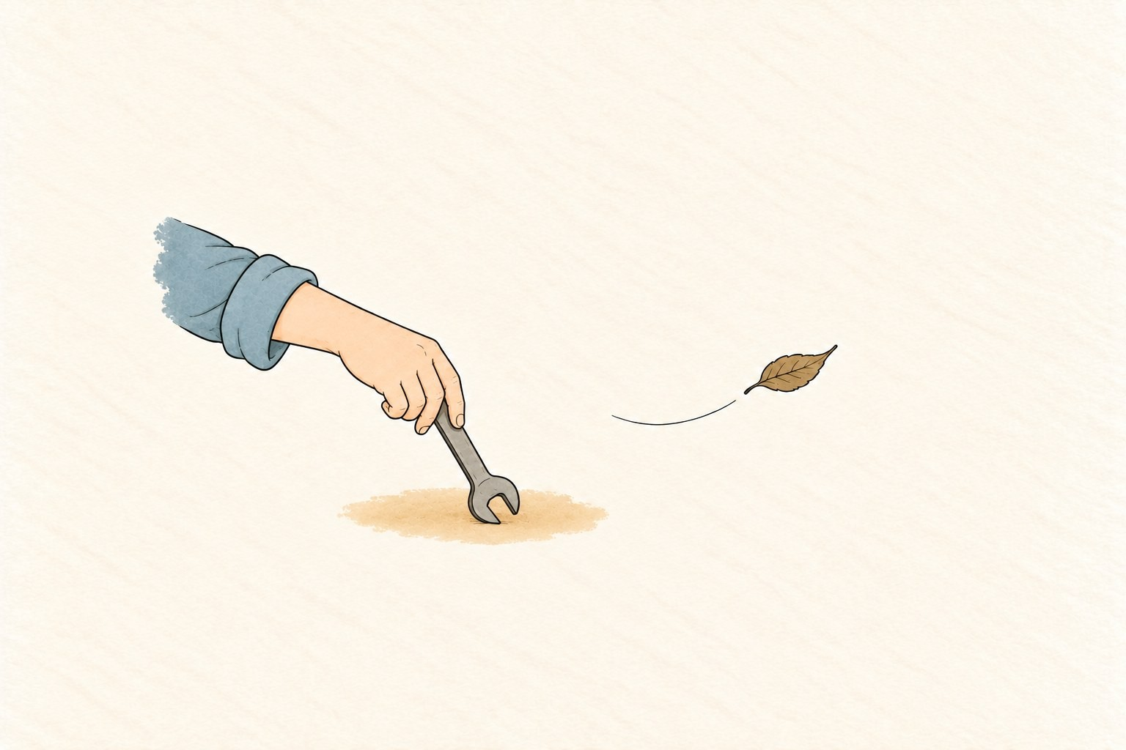

수리공이 도구를 내려놓았다. 처음으로 내려놓았다.
나는 저럴 수 없다고 생각했다.
삼십 년 쥔 걸 지금 놓으면
그 삼십 년이 아무것도 아니게 되니까.

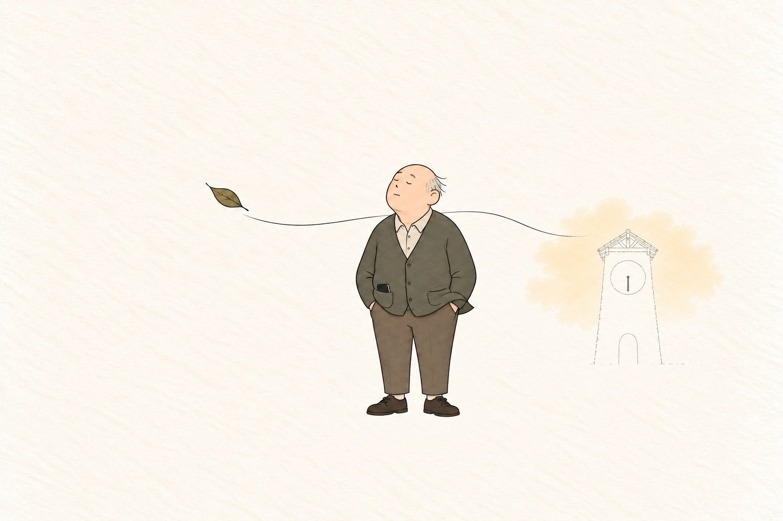

바람이 불었다.
시계는 멈춰 있었다.
한참을 서서 바람을 맞았다.

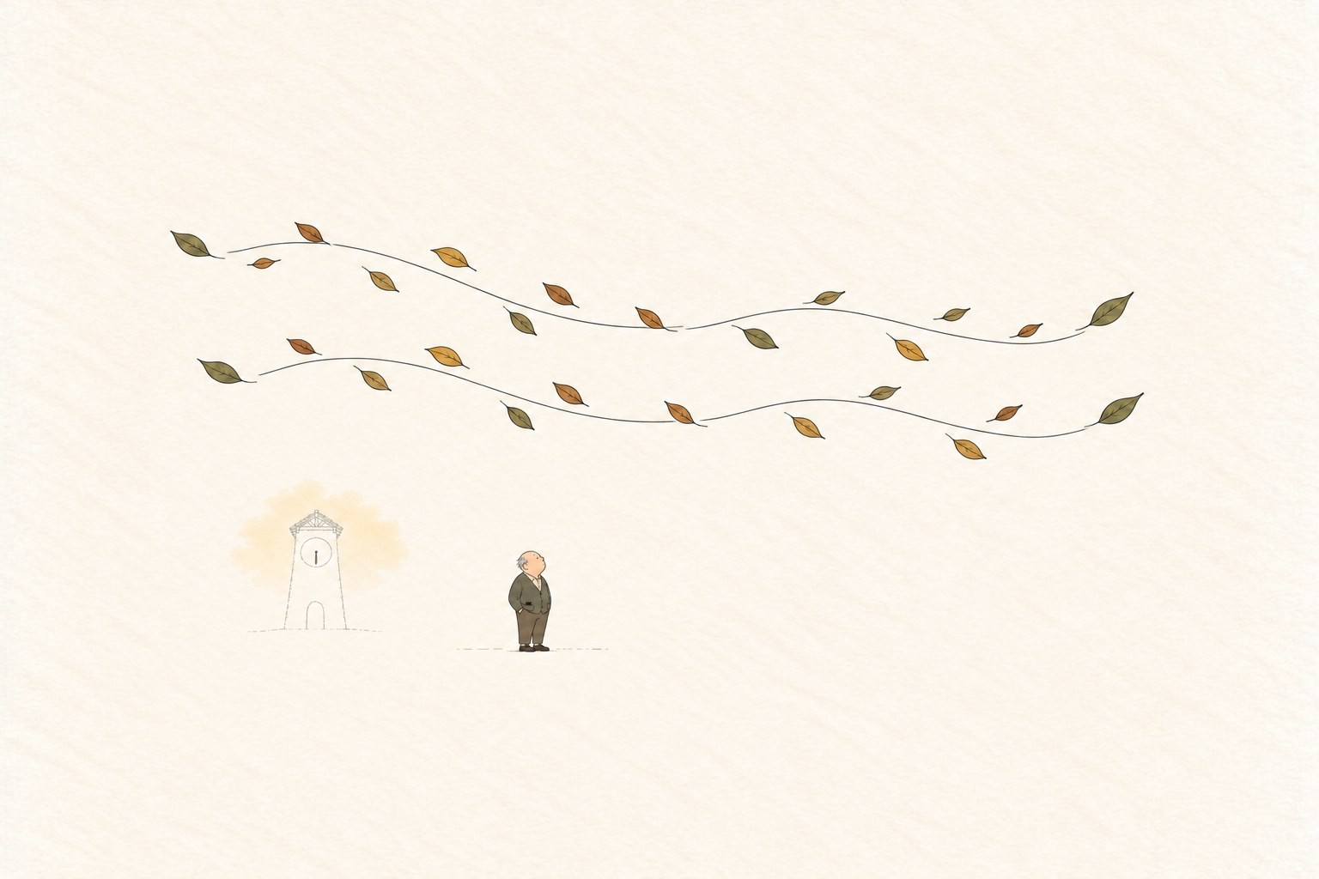

시계가 멈추기 전에는
바람이 부는 줄도 몰랐다.

두 번째 만남 — 돌아오지 않는 새

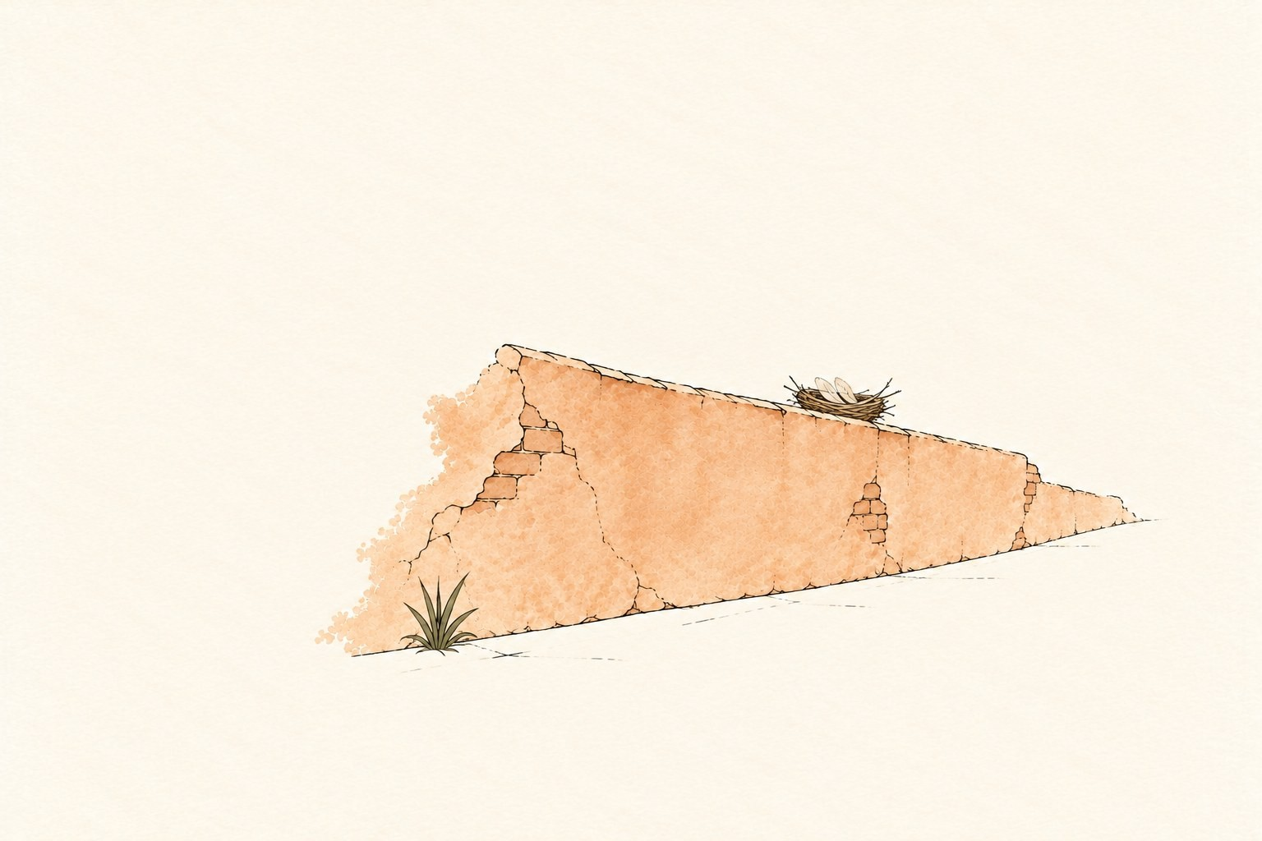

시계가 멈춘 마을은 조용했다.
바쁜 사람도 없으니 소리도 없었다.

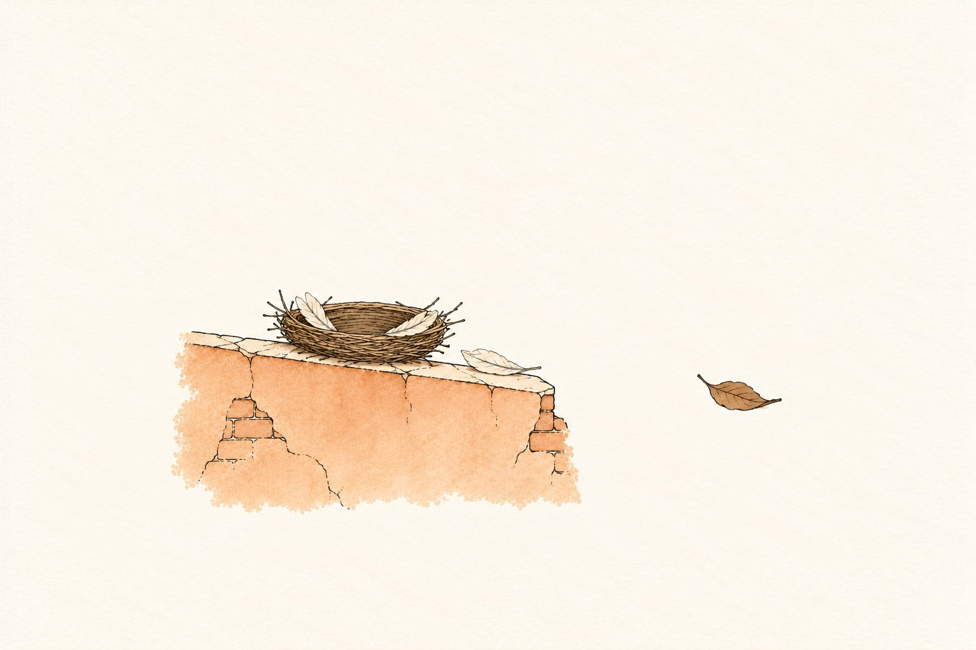

담벼락 위에 잘 만든 둥지가 하나 있었다. 그런데 텅 비어 있었다.

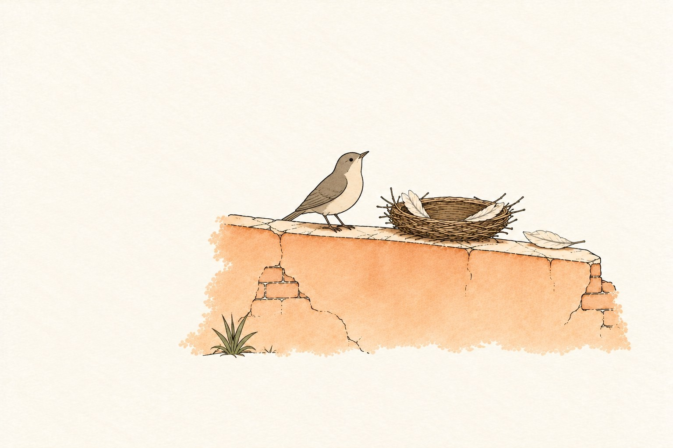

어미 새인 듯 한 마리가 날개를 접고 앉아 있었다. 하늘만 보고 있었다.
오래 그 자세였던 것 같았다.

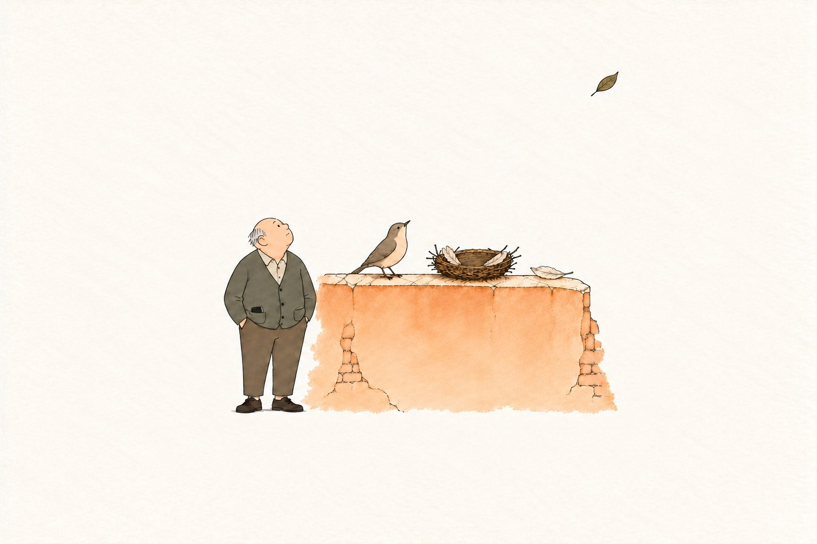

"누구를 기다리세요?" "아이를."
"봄에 떠났어요."
"지금은 가을 이에요."

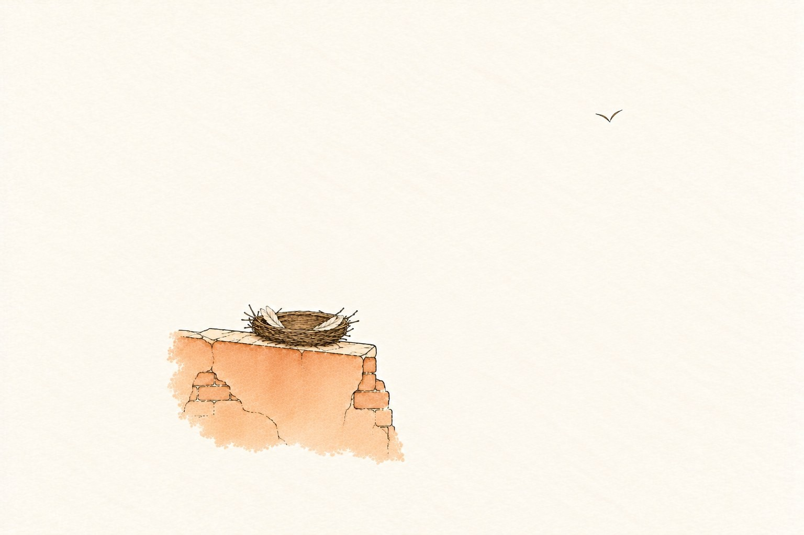

"내가 떠나라고 했어요." "높이 날아. 멀리 가."
"뒤돌아보지 마."

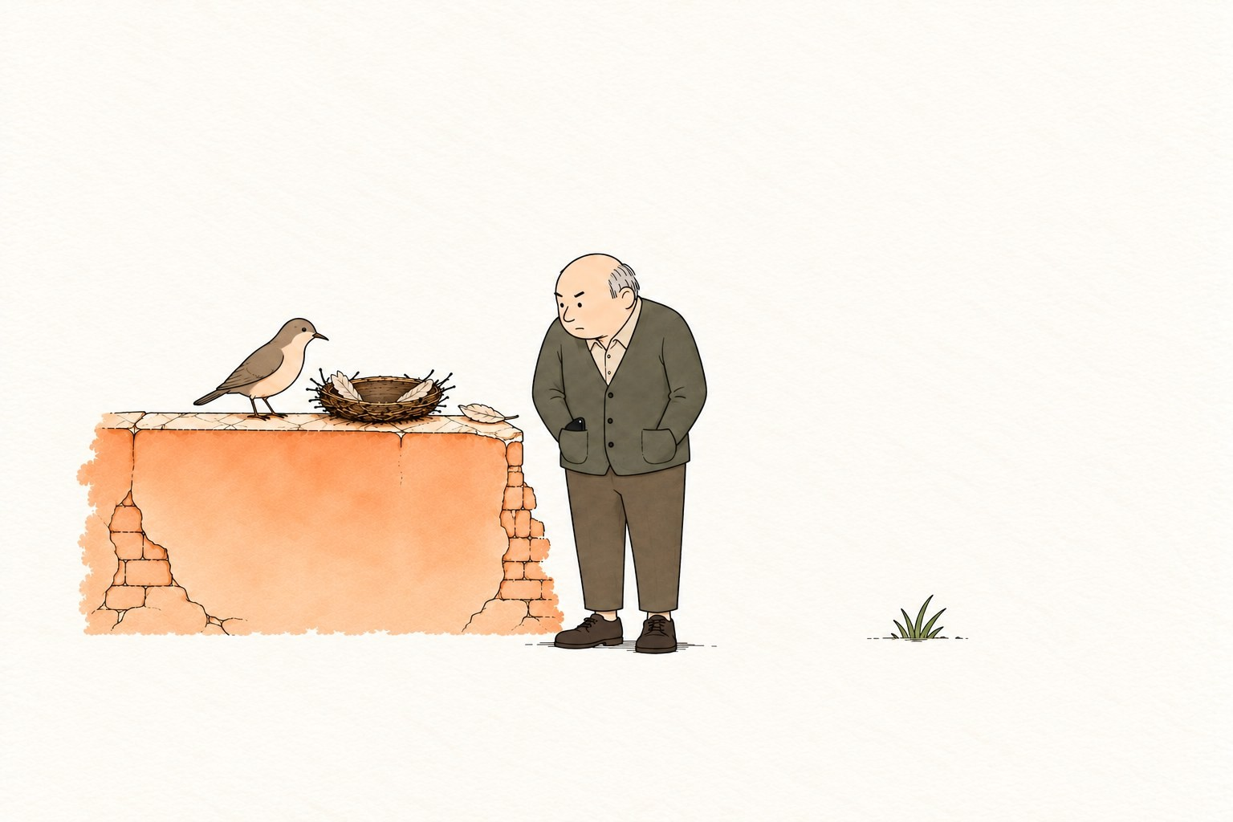

"아이가 잘 배웠어요."
"한 번도 뒤돌아보지 않았어요." "…당신도 보냈어요?"

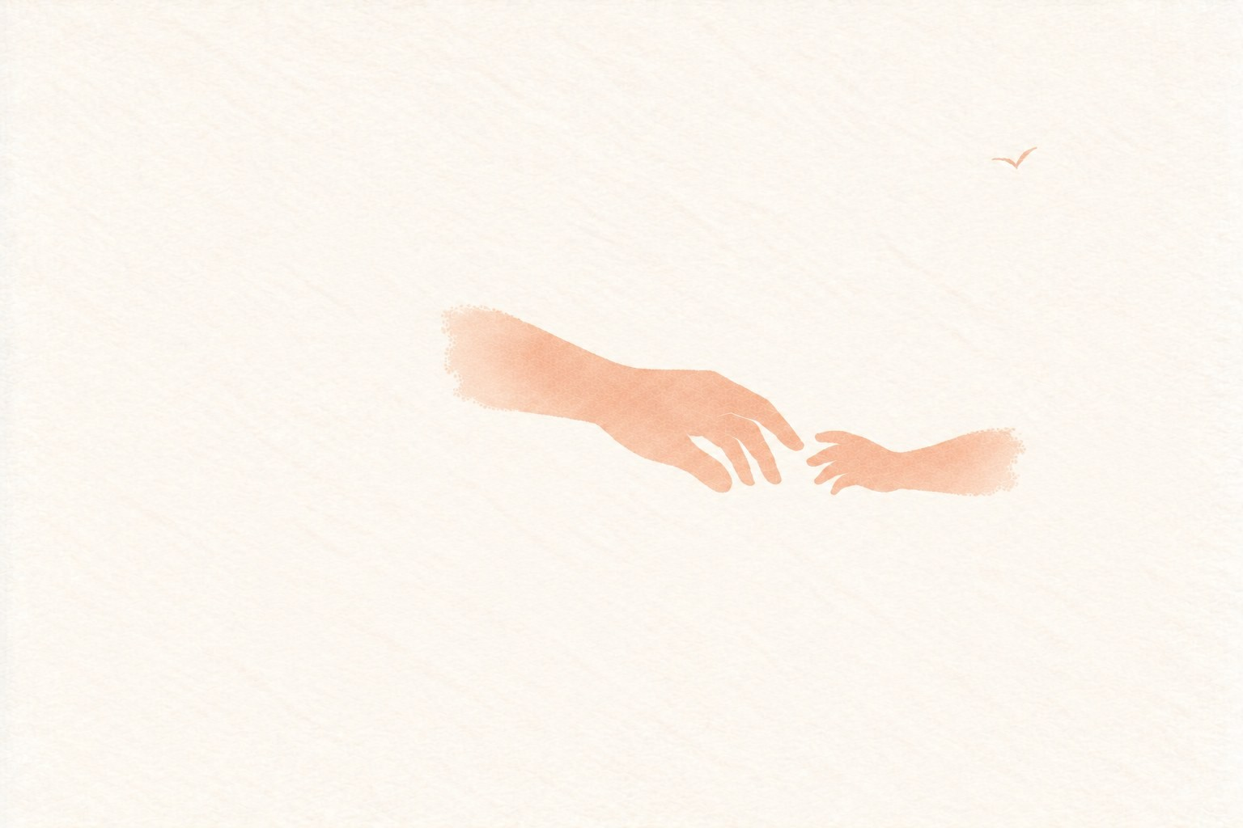

나도 아이에게 말했었다.
열심히 해. 앞만 봐. 뒤돌아보지 마. 아이는 그 말을 듣고 날아갔다.
높이, 멀리.
잘 키운 거라고 생각했다.
저 정도 컸으면 부모 몫은 다 한 거라고.

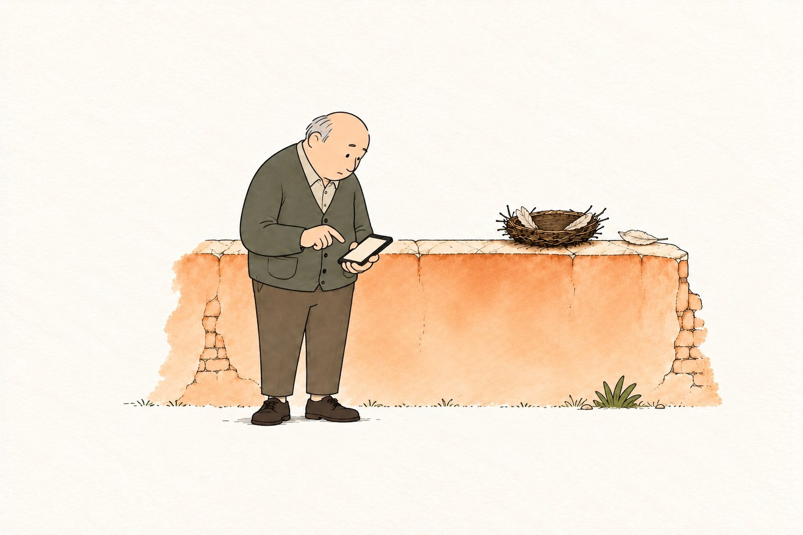

가끔 전화기가 울렸다.
"잘 있어요?" "응."
"바빠요?" "응."
그게 전부였다.

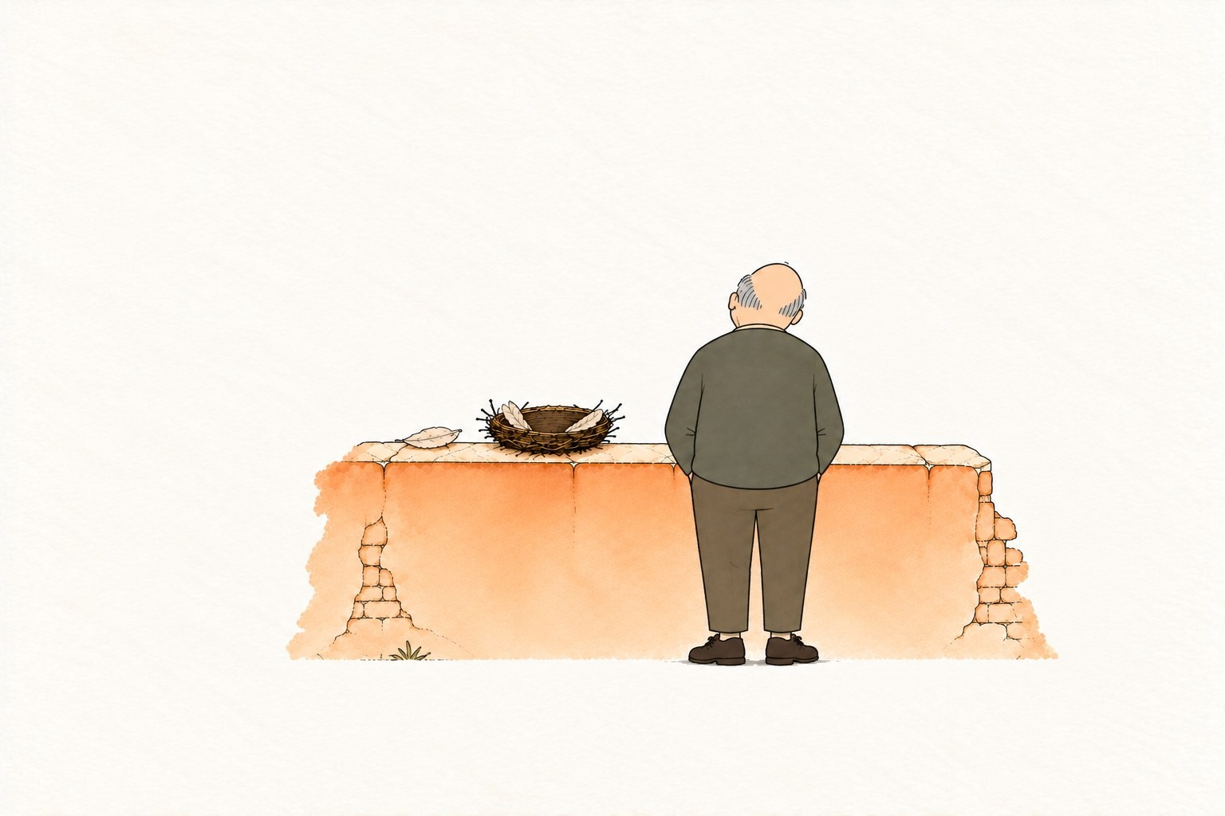

뒤돌아보면 내가 있는데.
그래도 잘 키웠다고 생각했다.
… 잘 키운 게 이런 건가.

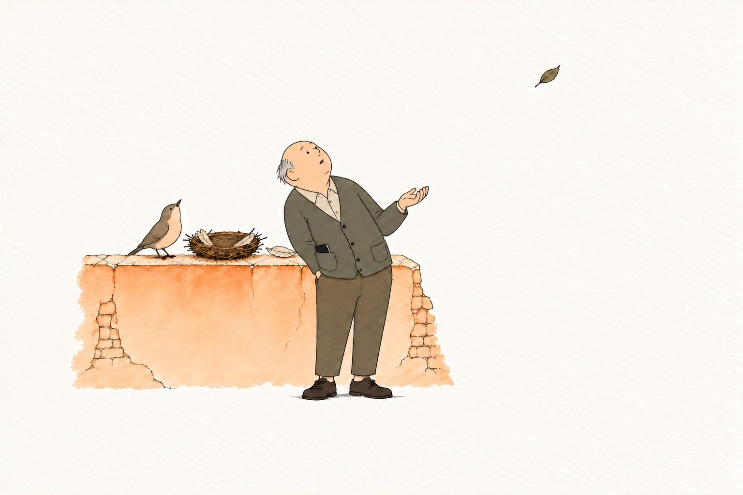

이번에는 내가 말했다.
"둥지는 움직이지 못하잖아요."
"하지만 소리는 갈 수 있잖아요." "불러보세요. 이름을."
"바람은 어디든 가니까요."

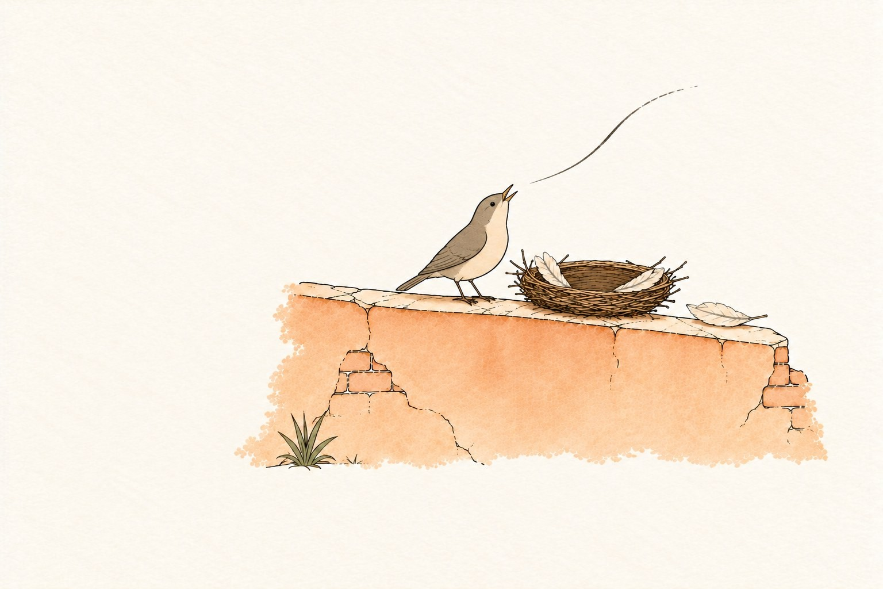

새가 고개를 들었다.
오랫동안 닫고 있던 부리를 열었다.
작지만 진짜 소리였다.

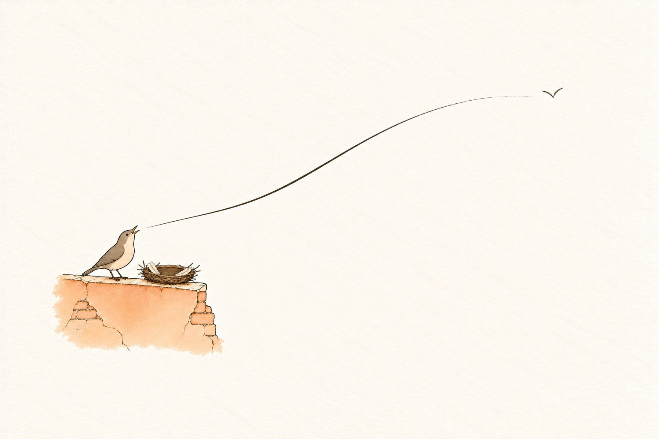

그리운 소리는 작아도 멀리 간다.
바람이 그 소리를 실어 갔다.

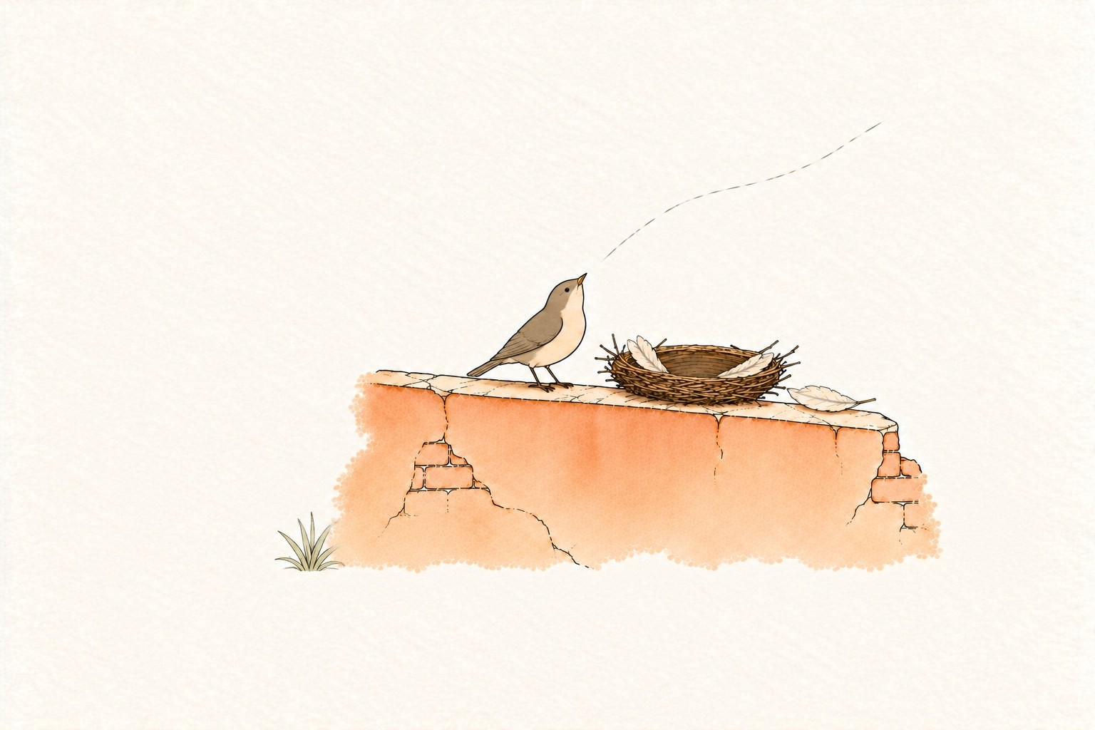

작은 소리가 돌아왔다. 아이의 소리인지,
바람의 메아리인지,
알 수는 없었다.

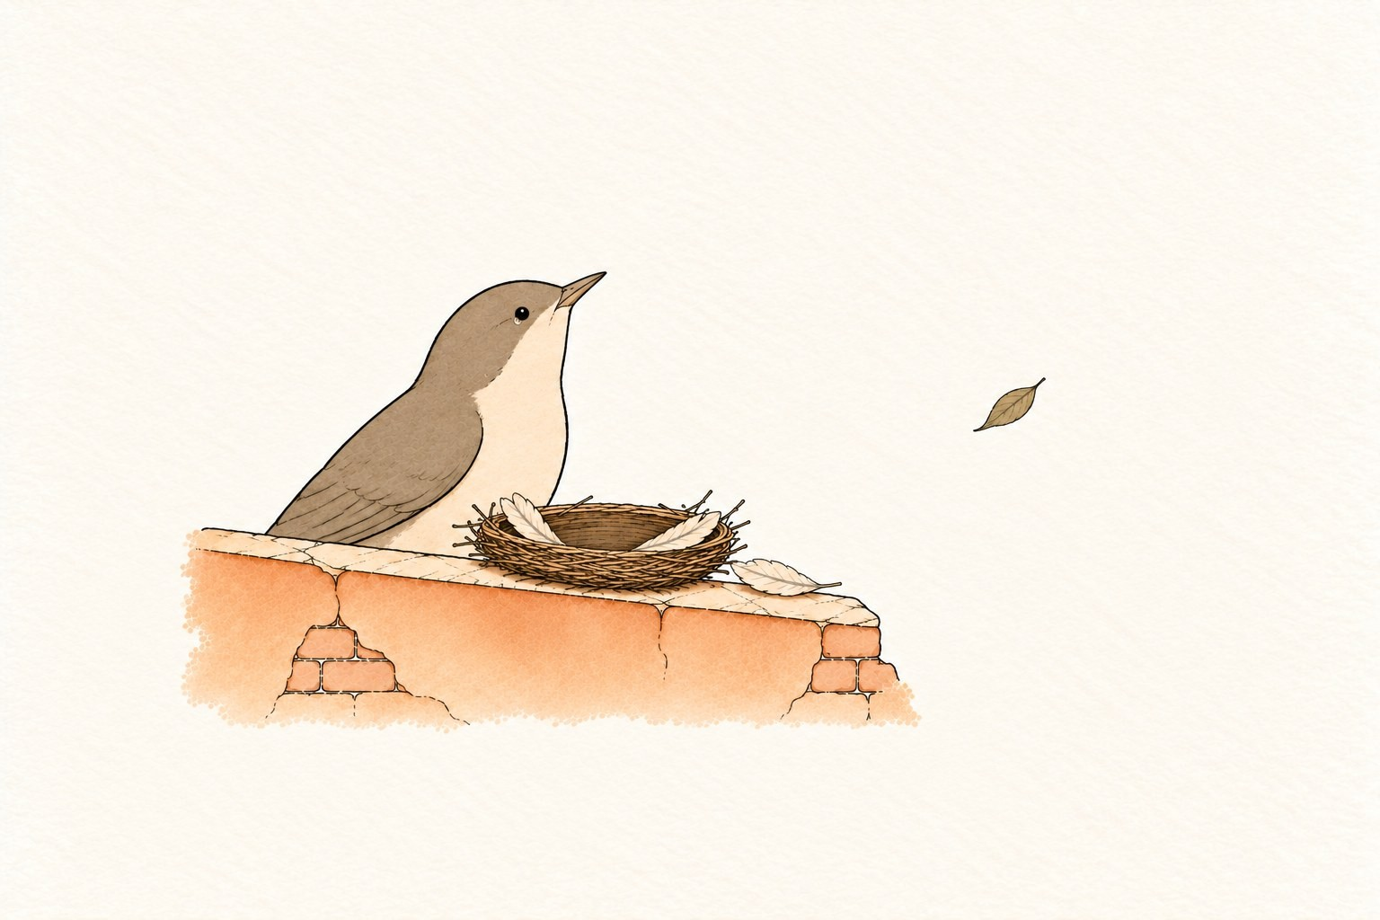

하지만 새의 눈에 물이 고였다. 보내는 것만이 사랑이 아니라, 부르는 것도 사랑이었다.

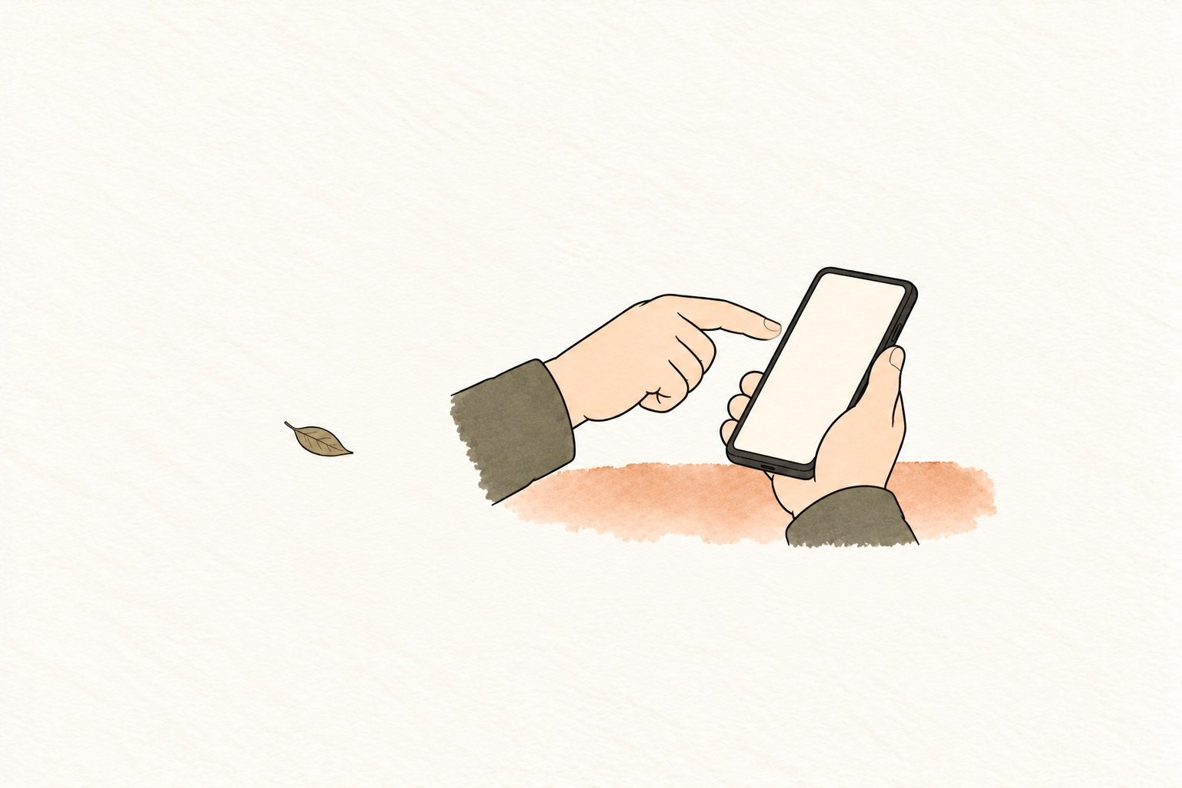

전화기를 꺼내 봤다.
아이의 이름이 화면에 있었다.
손가락이 가까이 갔다가 멈추었다.

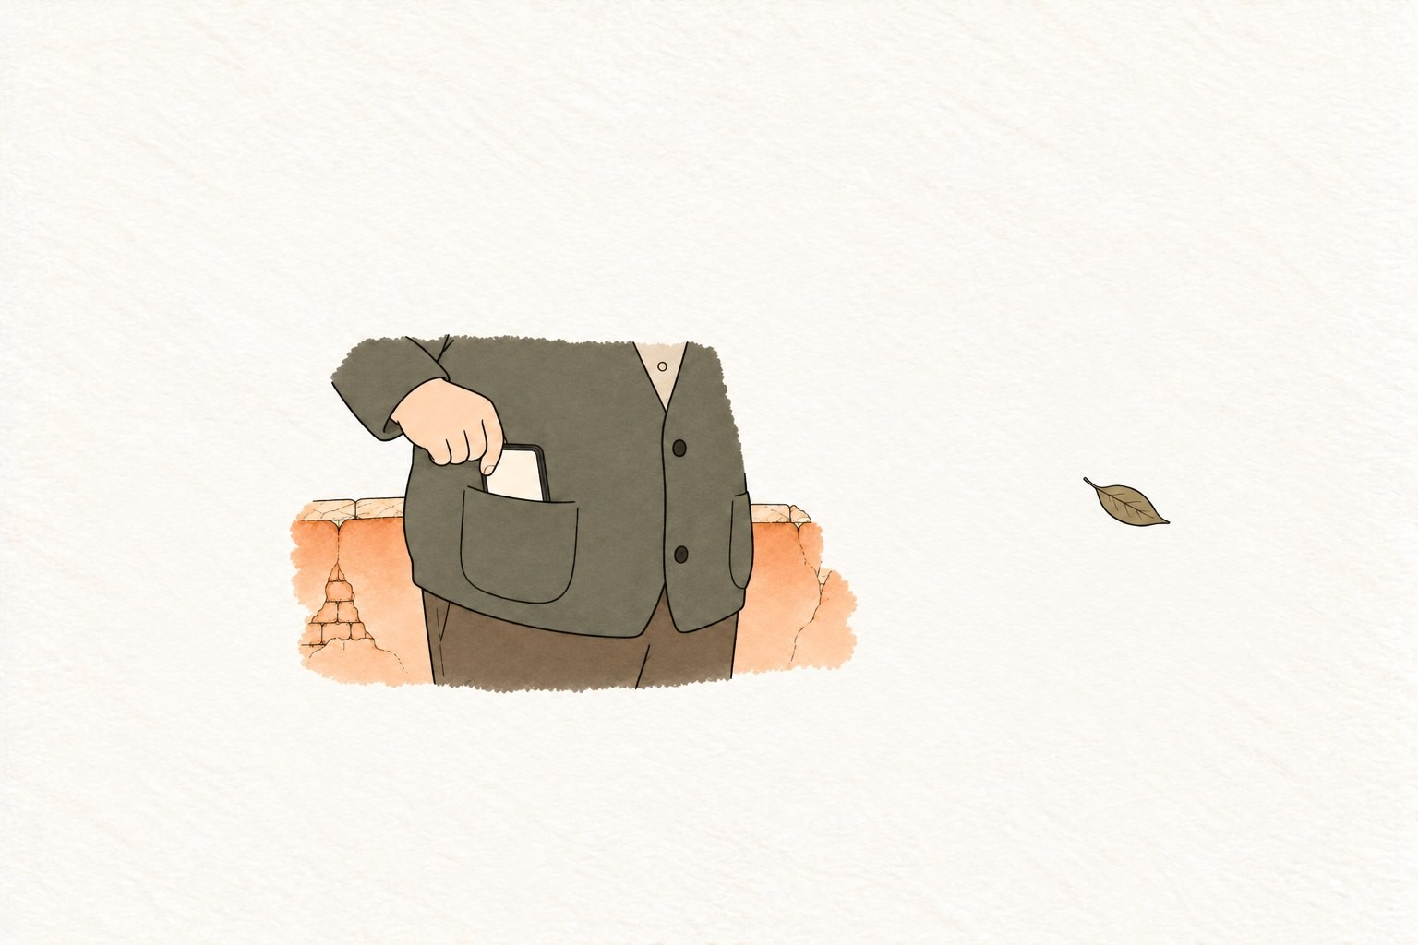

아직은 누르지 못했다.
하지만 이름이 거기 있다는 것을 봤다.

세 번째 만남 — 봄이 두 번 오는 꽃밭

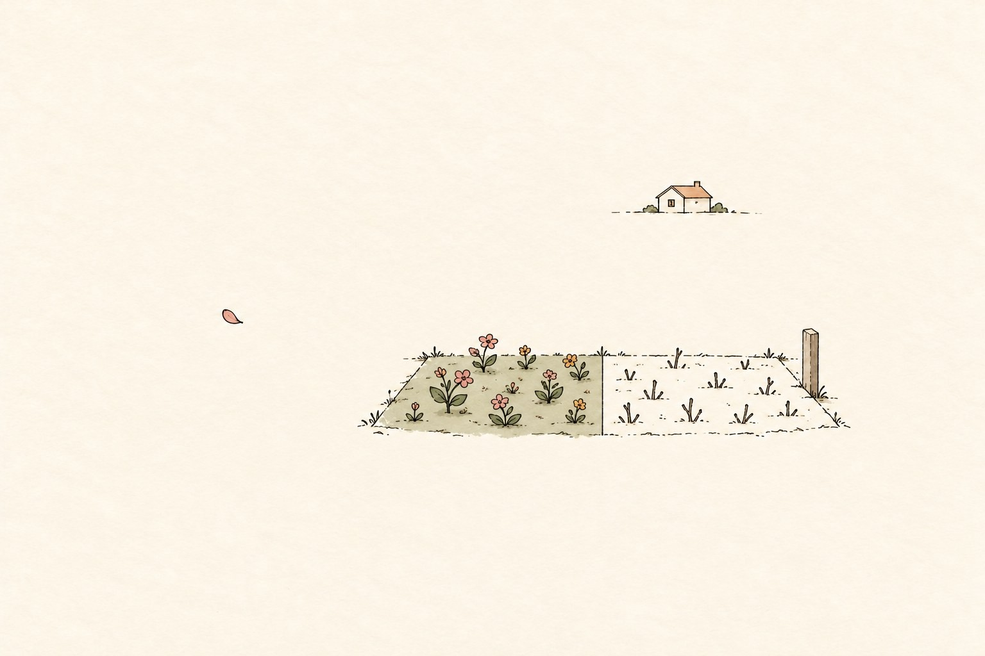

골목은 계속 이어졌다. 꽃밭이 있었다.
반은 피어 있고 반은 마른 꽃밭.

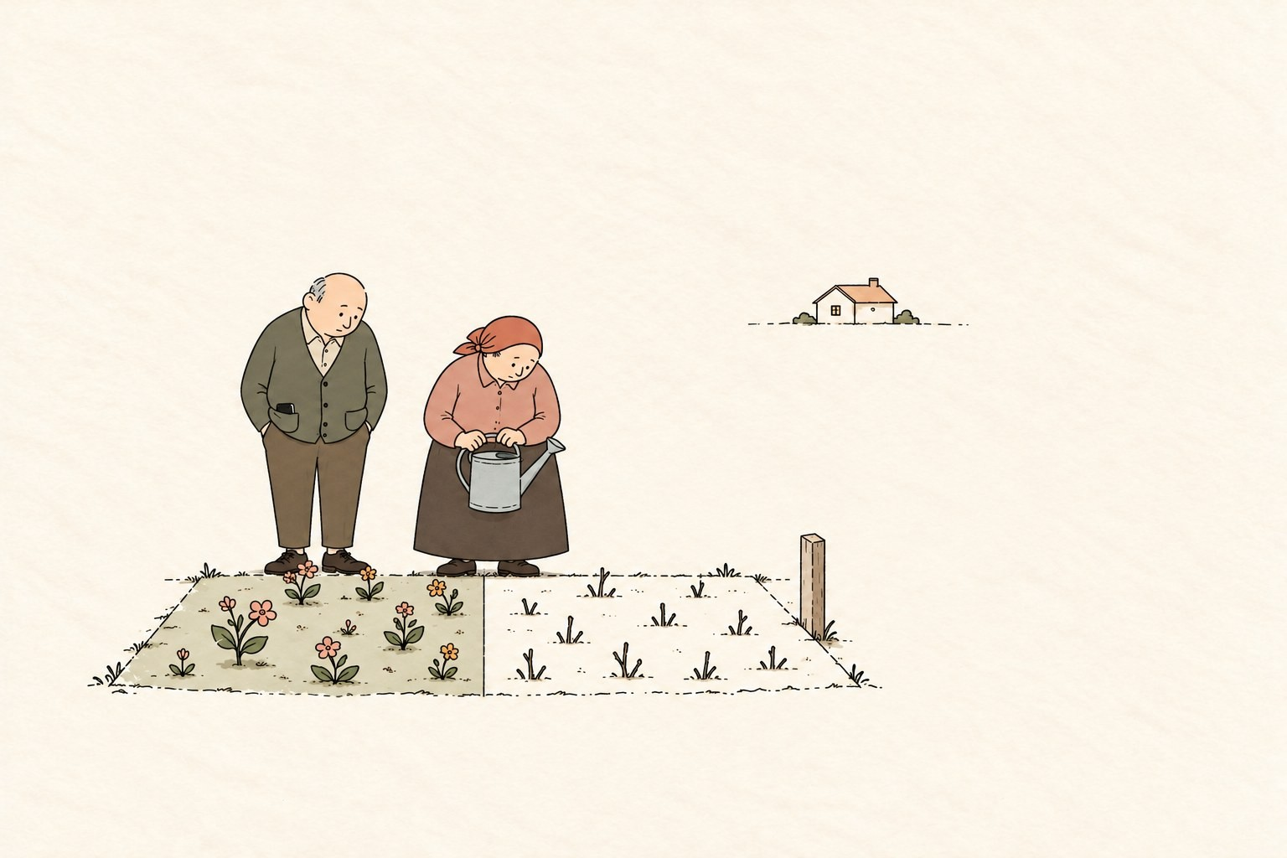

"왜 반쪽만 마른 거예요?"
"한 사람은 매일 물을 주었고,"
"한 사람은 내일 주겠다고 했어요."
"삼십 년 동안 내일이었어요."

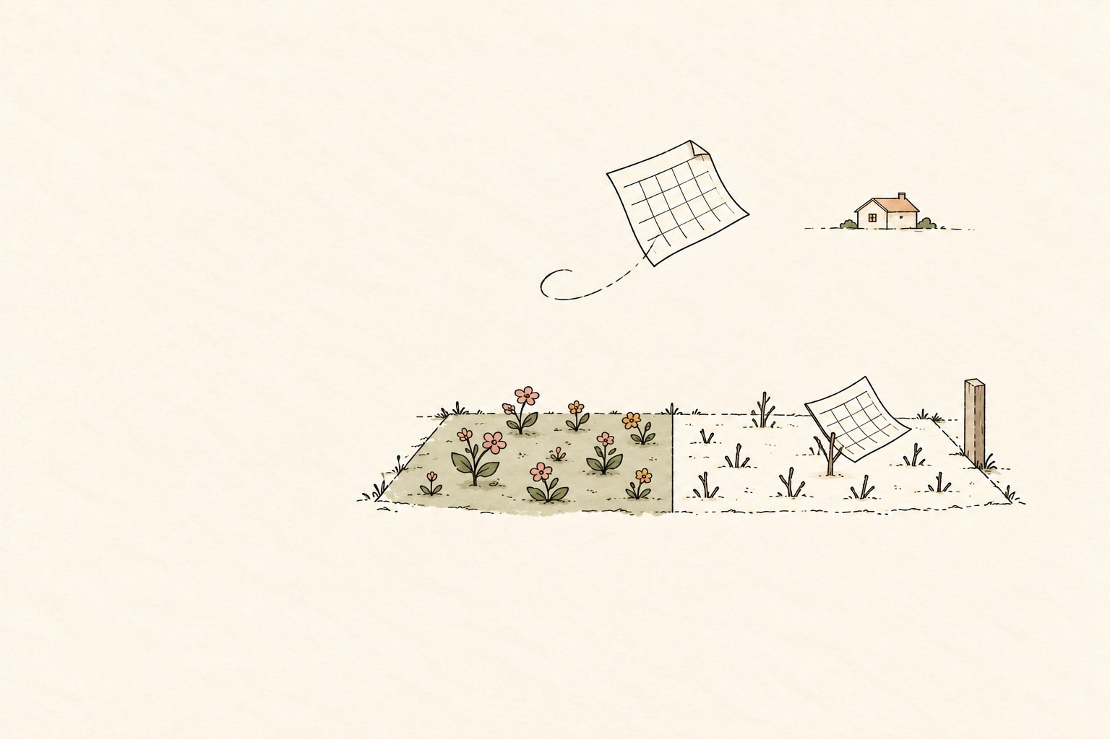

"내일은 오지 않는 날이에요."
"사람들이 발명한 가장 먼 날이에요." 나도 늘 그렇게 말했다.
내일. 내일. 내일.

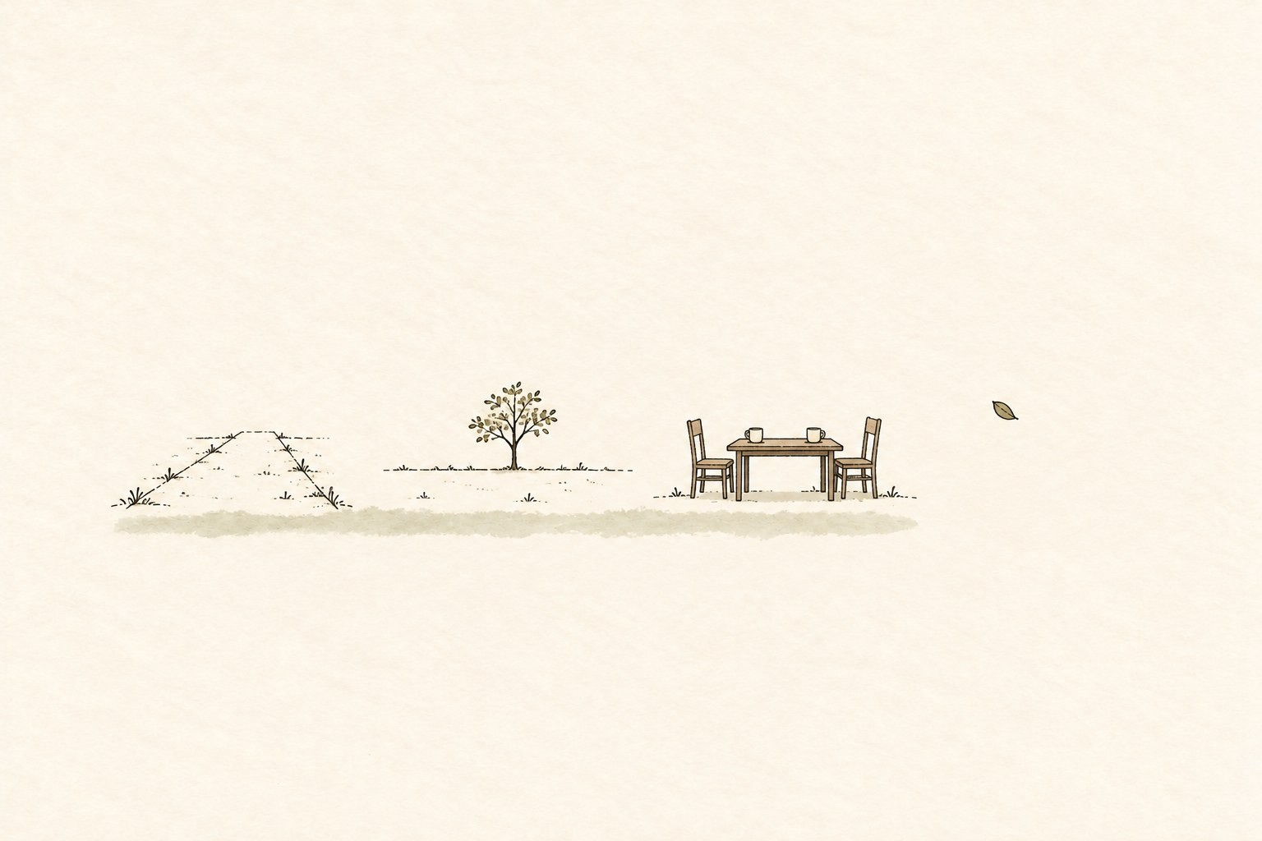

나에게도 내일이라는 먼 날이 있었다. 같이 걷자. 내일.
같이 보러 가자. 내일. 얘기 좀 하자. 내일.
바빴다. 정말 바빴다.

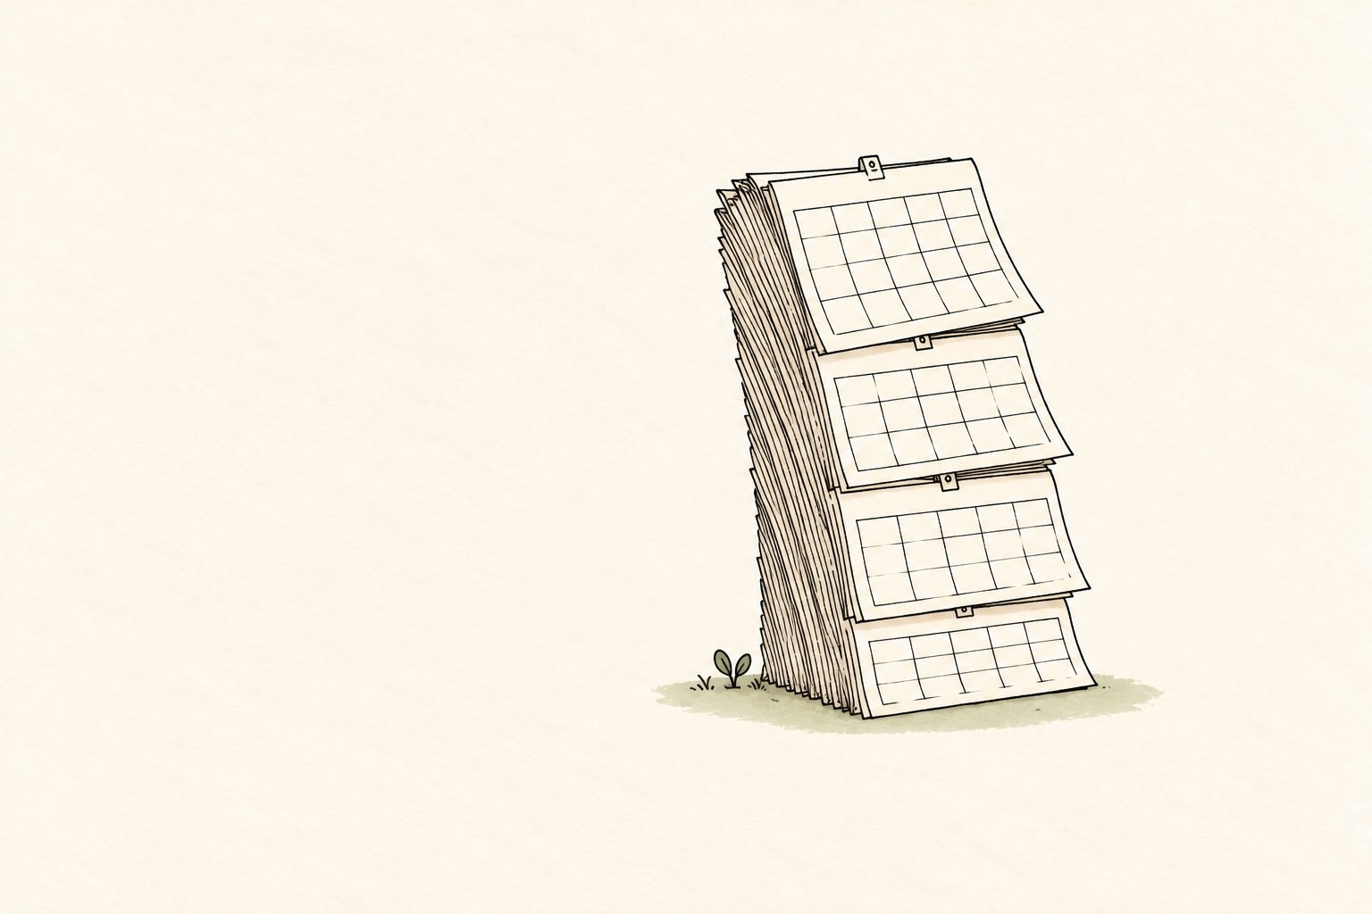

삼십 년 동안 내일을 모으면
한 번도가 된다.

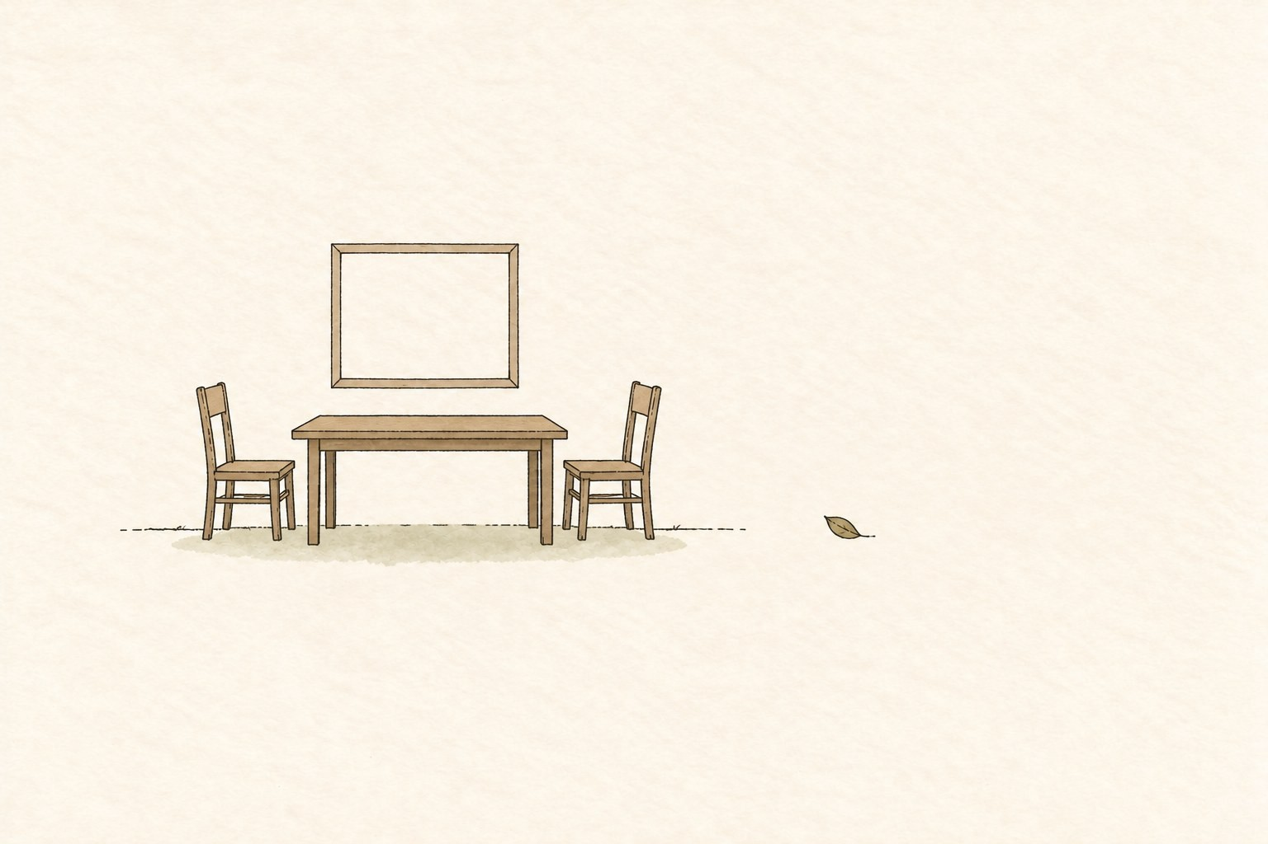

한 번도 걷지 않았다.
한 번도 보러 가지 않았다.
한 번도 앉아서 얘기하지 않았다.

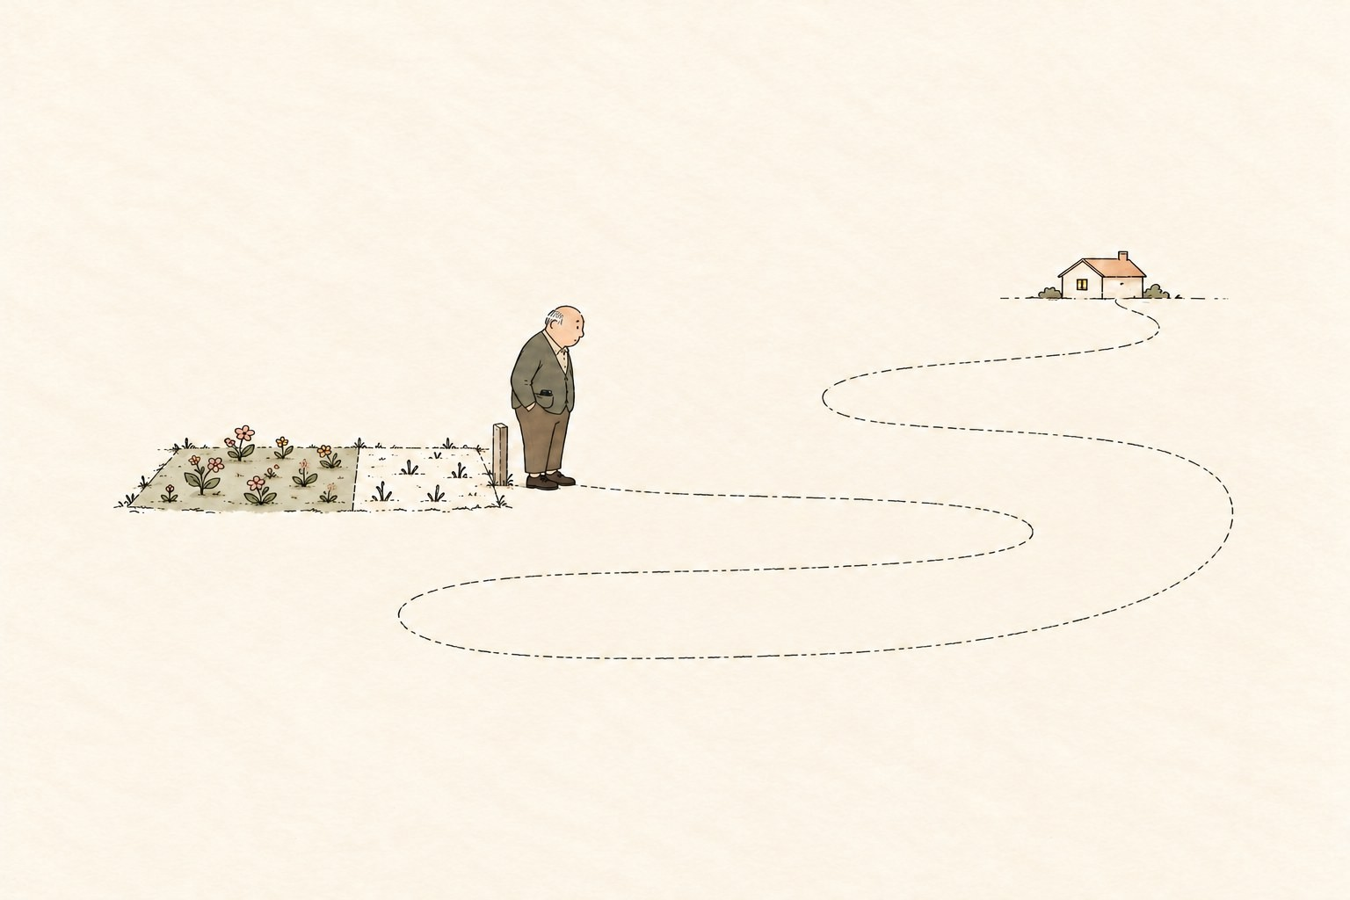

가장 가까운 사람에게 가장 먼 말을 했다. 바빴다는 말이
이제는 변명처럼 들렸다.

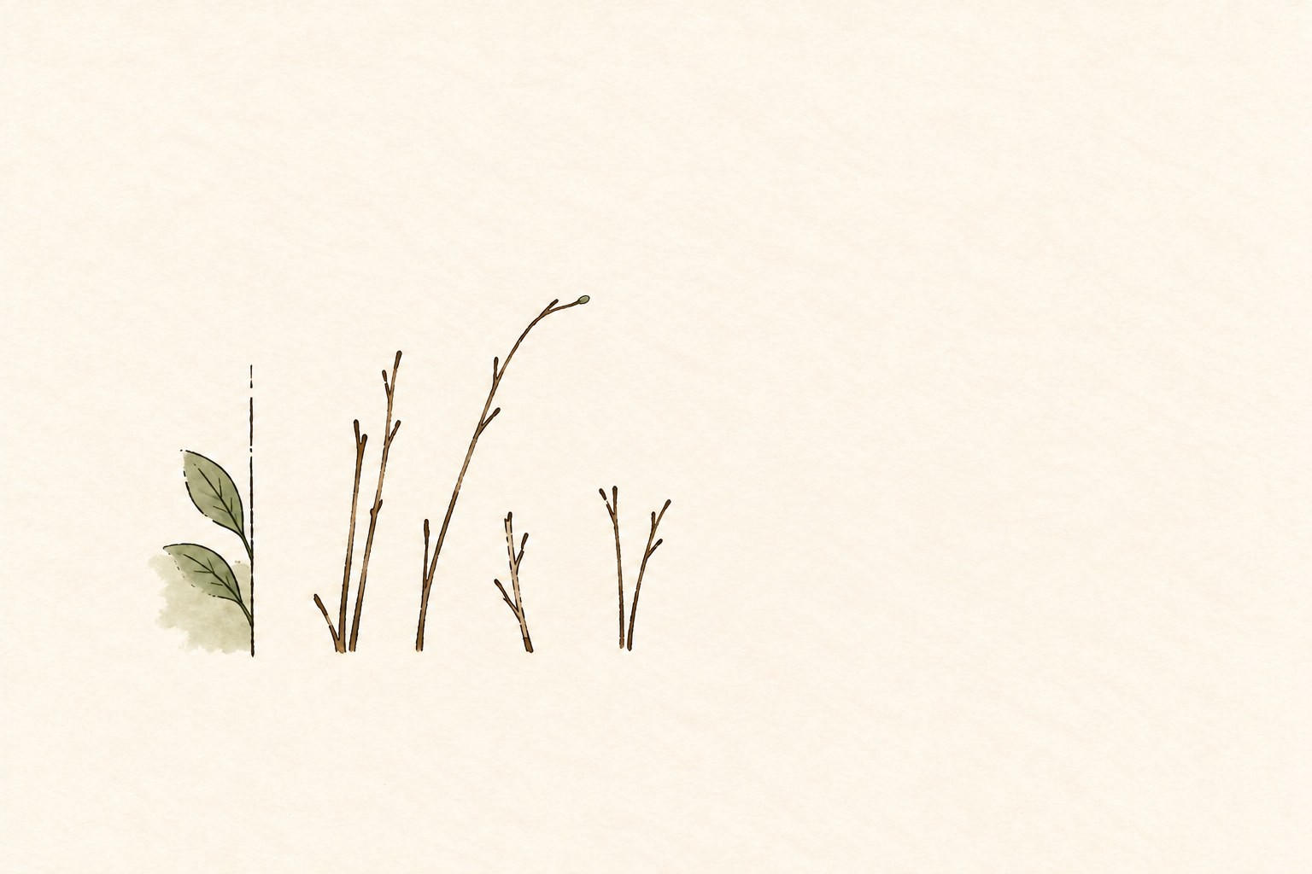

"물을 주면 다시 피나요?"
"첫 번째 봄처럼은 안 피어요." "하지만 다시 피긴 펴요." "조용하고 작게."
"그게 두 번째 봄이에요."

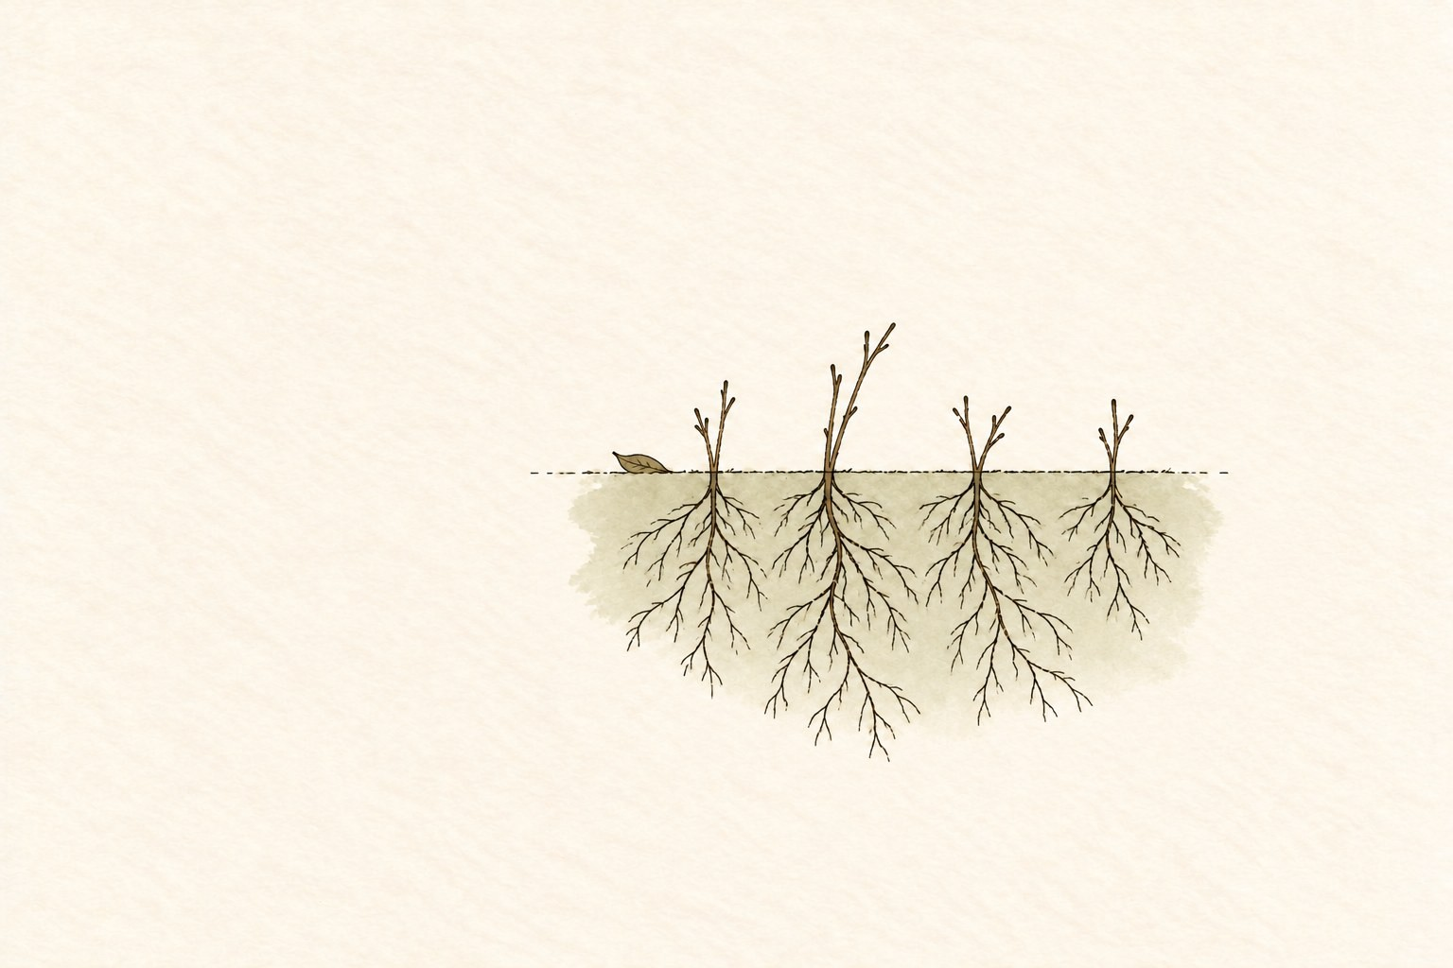

"삼십 년을 안 줘도 죽지 않은 뿌리예요." "마르고 나서야 이 뿌리가 보였어요."

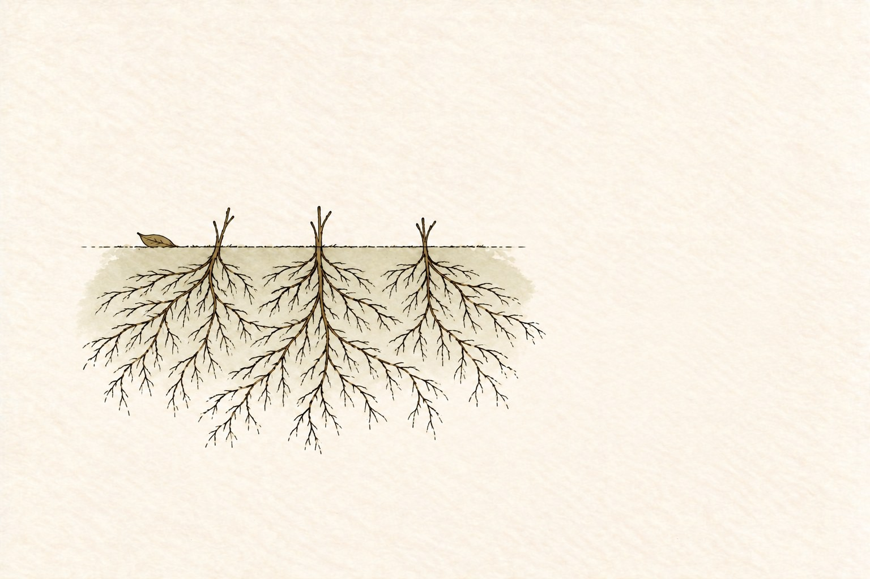

"보이는 꽃은 시들어도"
"보이지 않는 뿌리는 살아 있었어요."
"중요한 것은 늘 보이지 않는 법이니까요."

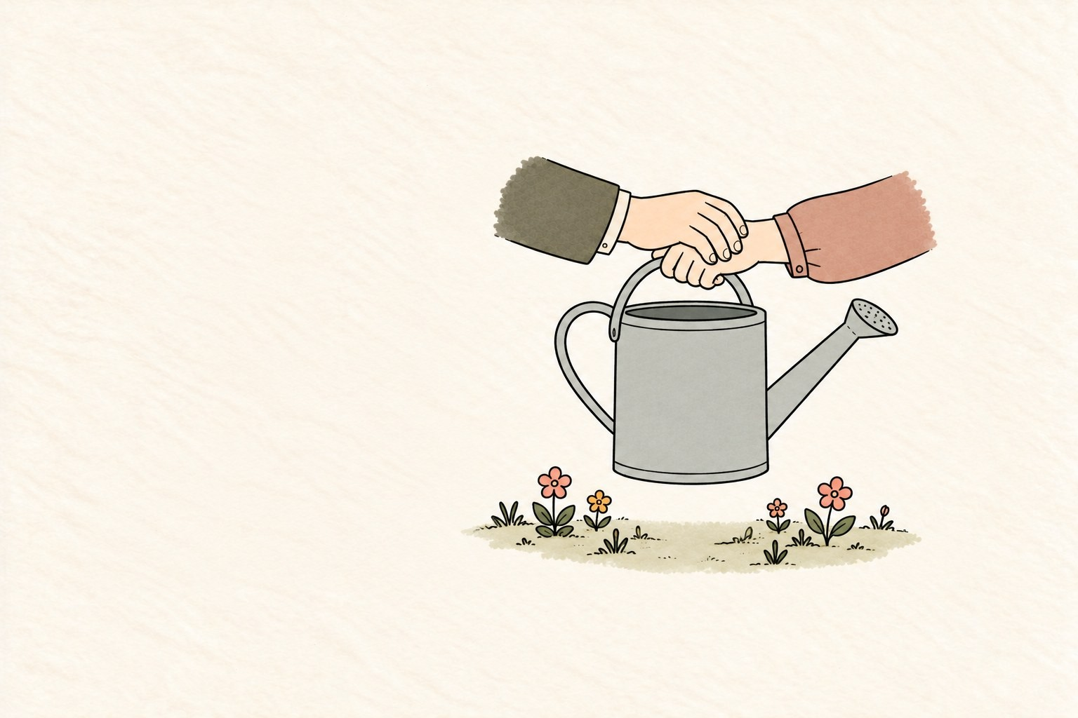

"좀 들어주시겠어요?"
"손목이 예전 같지 않아서요."

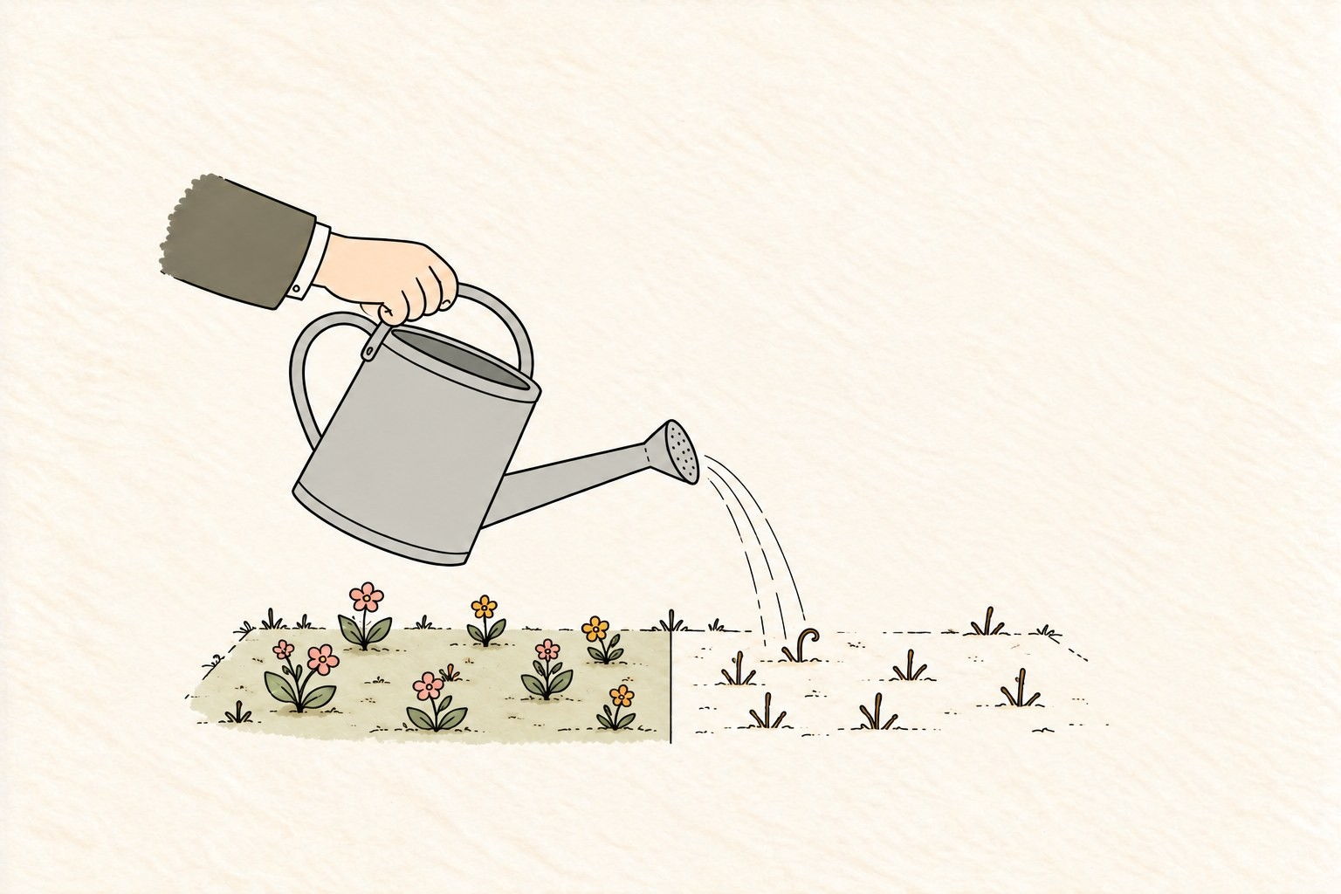

내가 기울였다.
물이 마른 흙에 스며들었다.
흙이 숨을 쉬기 시작했다.

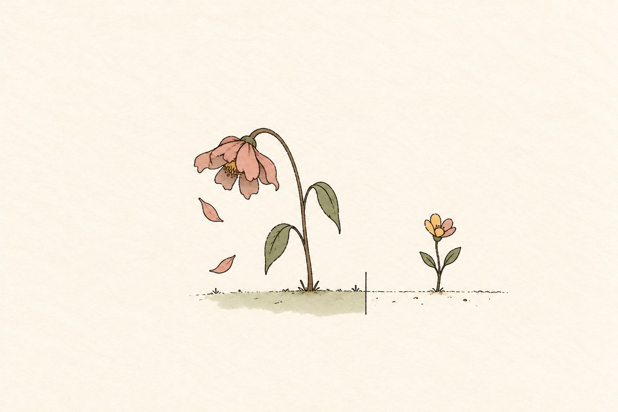

"두 번째 봄은 첫 번째보다 늦게 와요." "하지만 더 오래 가요."
"빨리 핀 꽃은 빨리 지지만,"
"늦게 핀 꽃은 오래 가니까요."

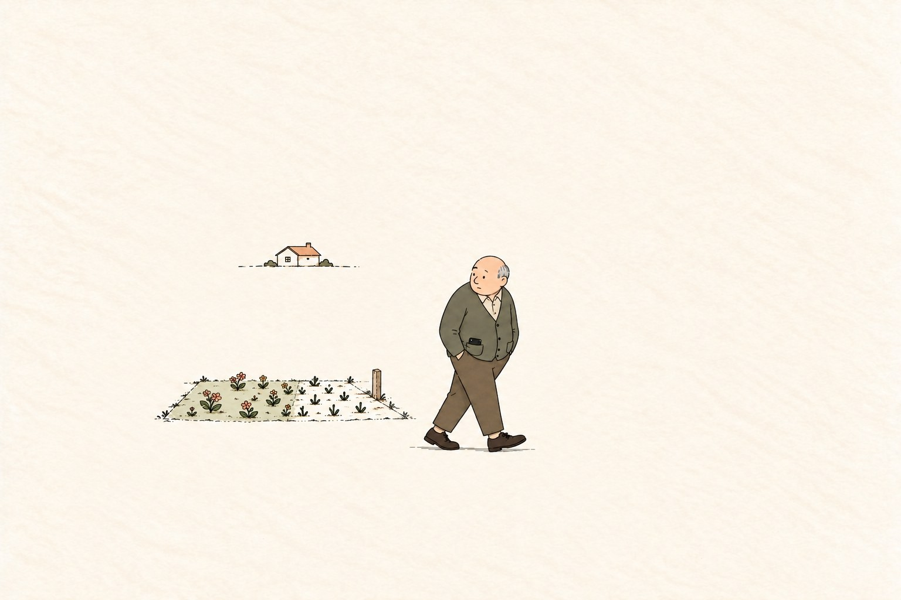

삼십 년 동안 첫 번째 봄만 알았다. 빠르고 크고 화려한 봄만.
두 번째 봄이 있다는 걸
아무도 알려주지 않았다.

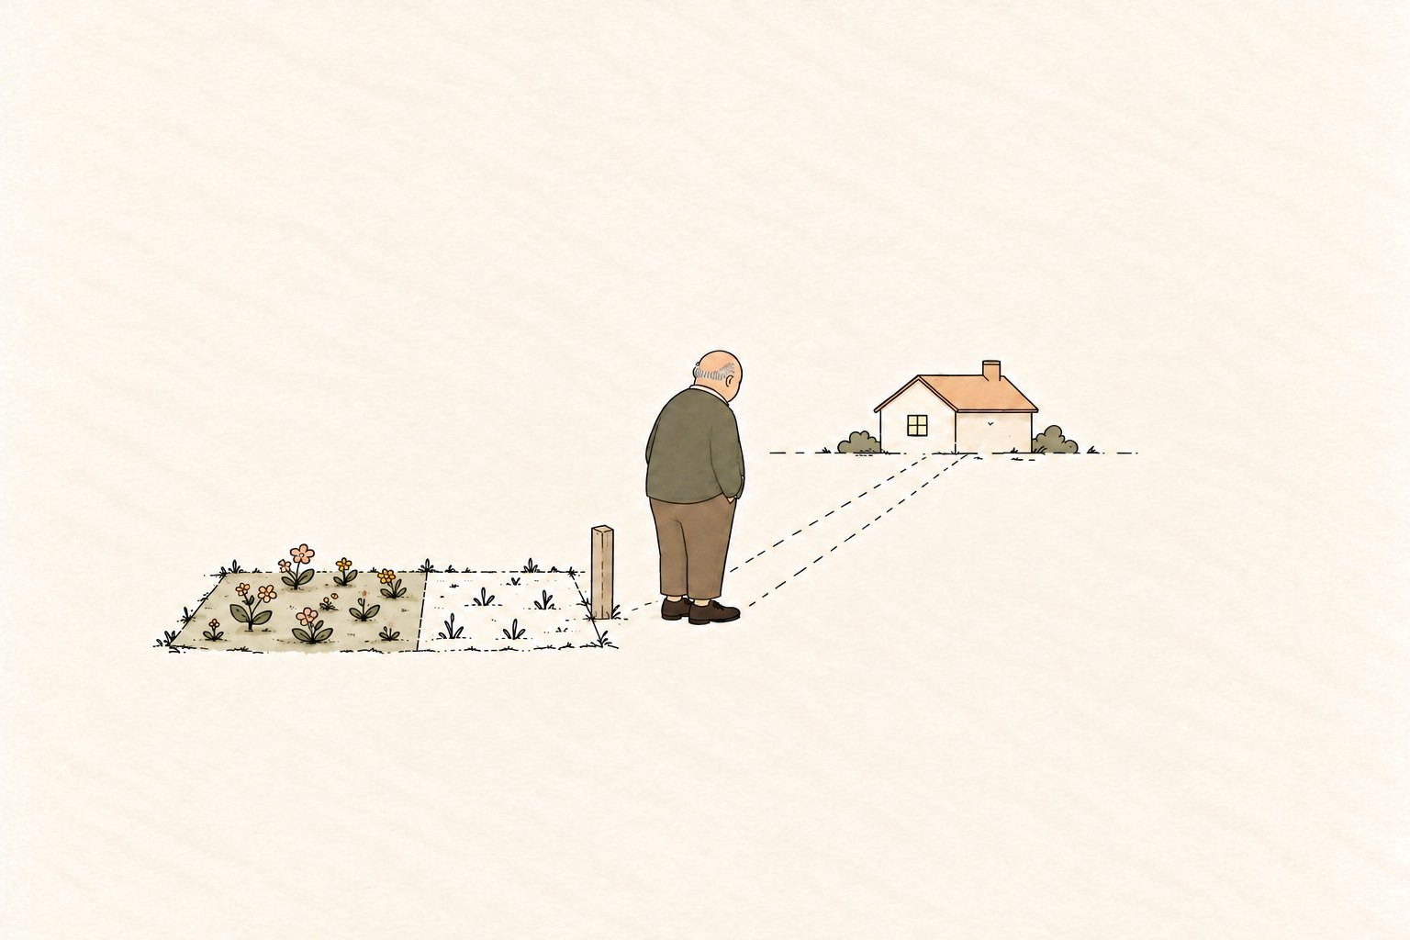

오늘 집에 가면
내일이라고 말하지 않을 것이다. 물을 주기에 늦은 날은 없다.
오늘이 아니면 내일도 없으니까.

네 번째 만남 — 깨진 항아리

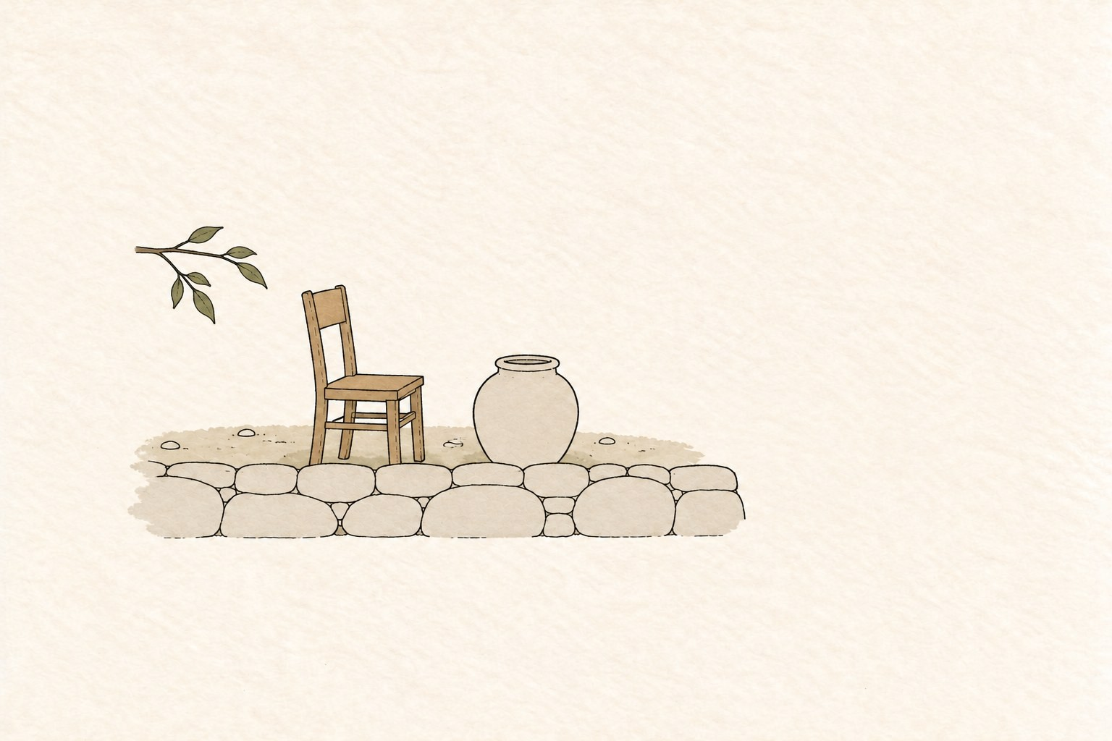

골목을 걷다가 낮은 담 너머로
작은 마당이 보였다.
의자 옆에 항아리가 놓여 있었다.

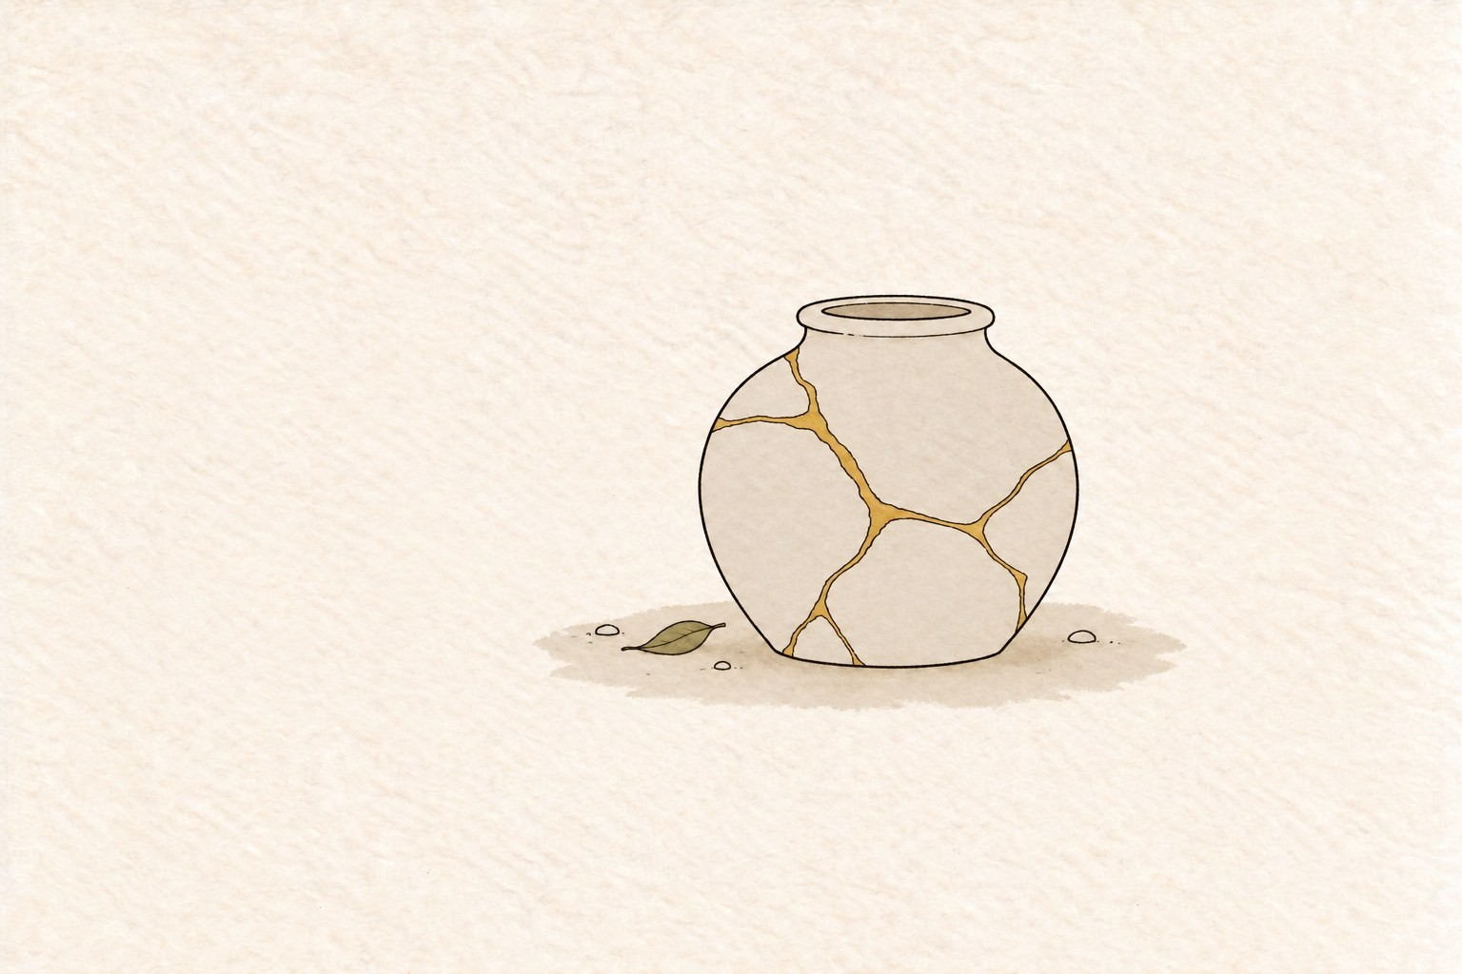

금이 여기저기 가 있었다. 그런데 금이 간 자리가 금빛으로 빛나고 있었다.

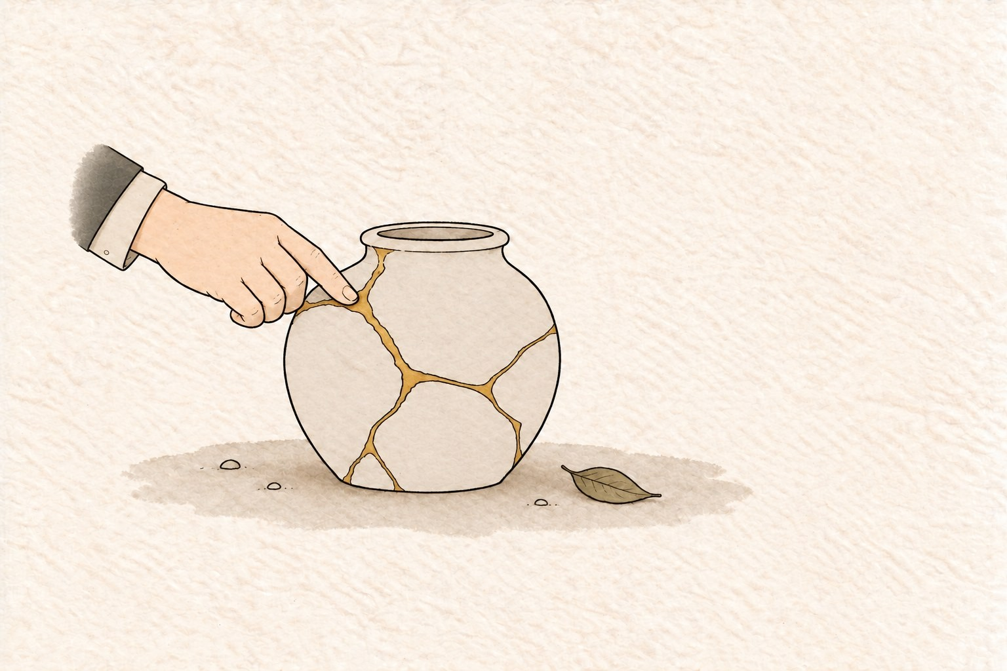

의자에 앉은 사람이
금이 간 자리를 손으로 쓸어보고 있었다.

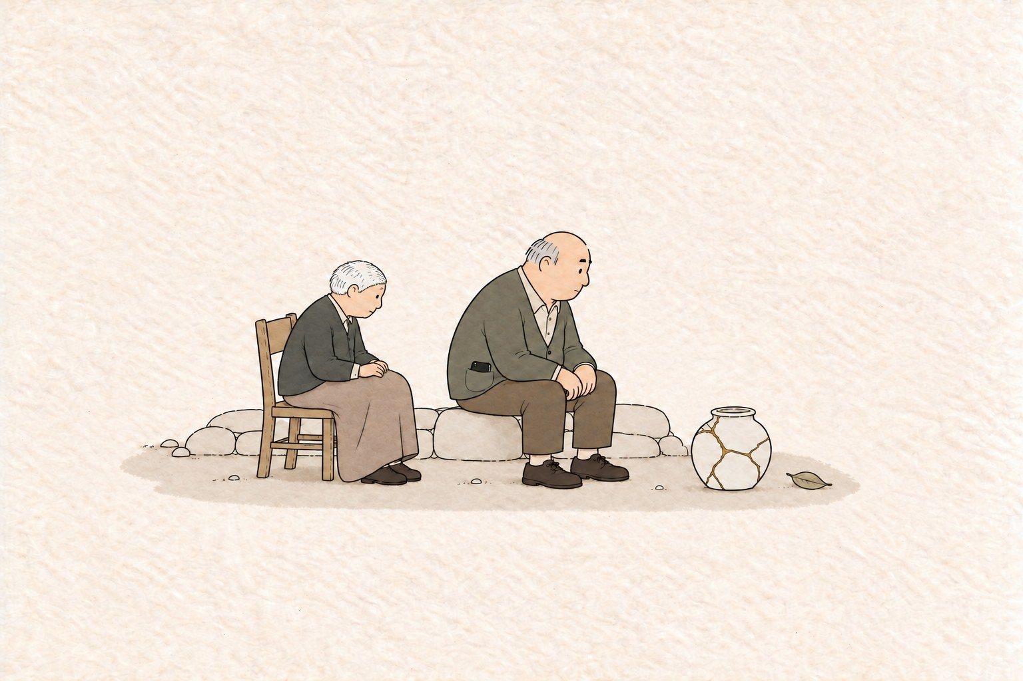

"버리지 않으셨네요."
"처음 깨졌을 때는 버리려고 했어요." "그런데 금으로 이어 붙였더니"
"깨진 자리가 무늬가 됐어요."

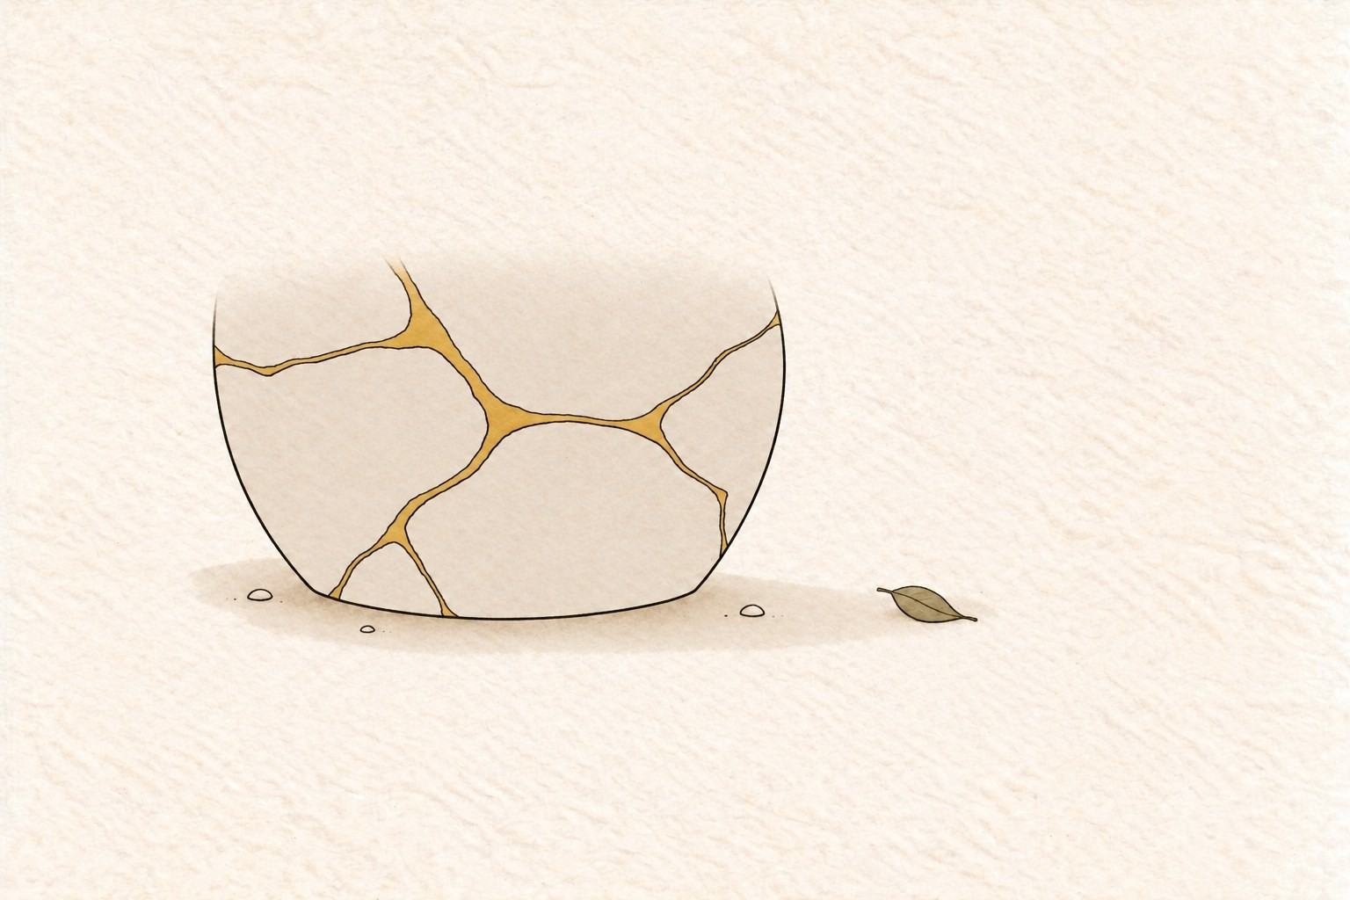

"이 항아리에서 가장 아름다운 곳이"
"가장 많이 다친 곳이에요."

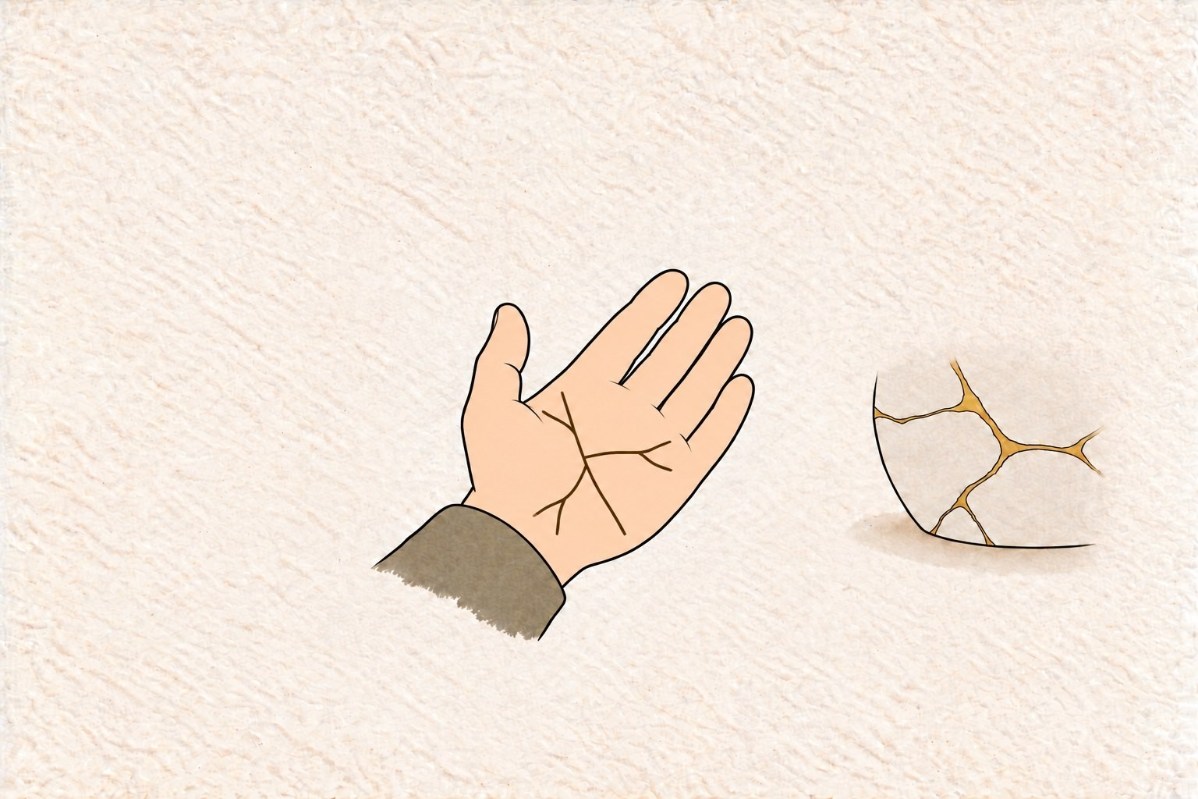

이 몸에도 금이 가고 있었다.
매끈한 게 잘 산 거라고 생각했다. 아니었다.

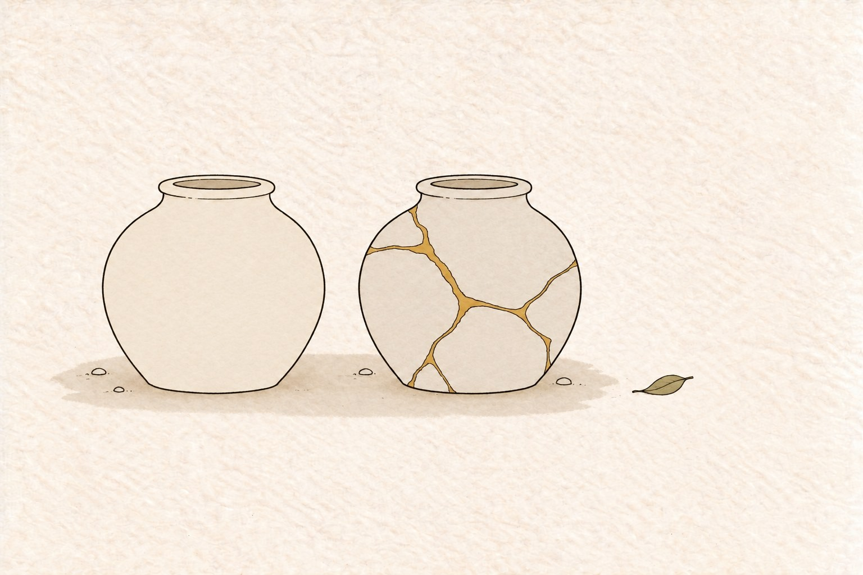

"새 항아리는 매끈해요."
"이 항아리는 깨져봤어요." "비를 맞아봤어요."
"무거운 것을 담아봤어요.

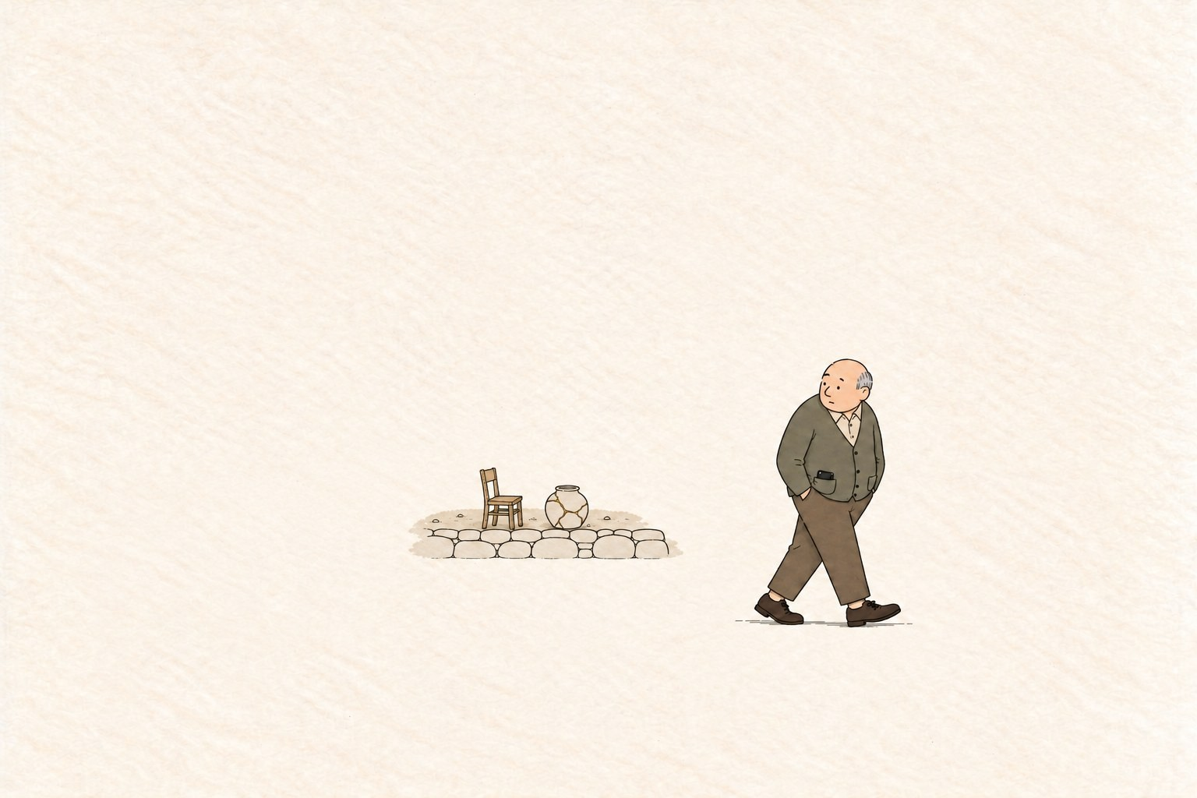

" 담 너머로 항아리가 보였다.
금빛 무늬가 햇볕에 빛나고 있었다.

다섯 번째 만남 — 꺼진 가로등

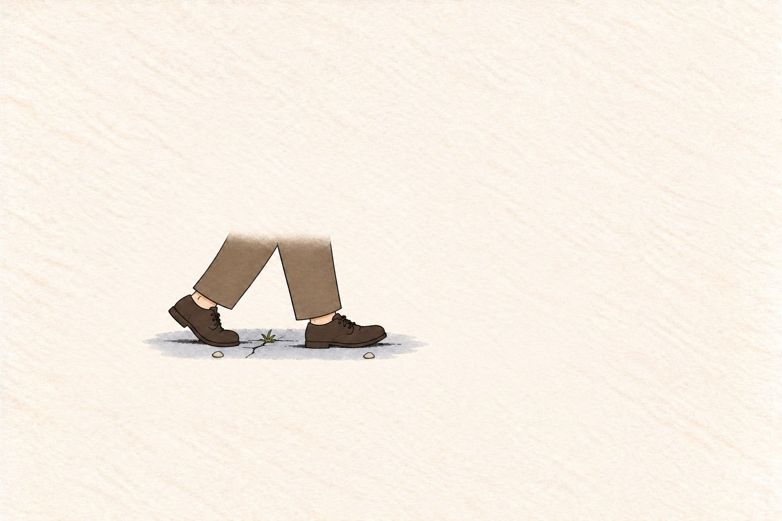

걸음이 느려지고 있었다.
보는 것이 많아지면 발이 느려진다.

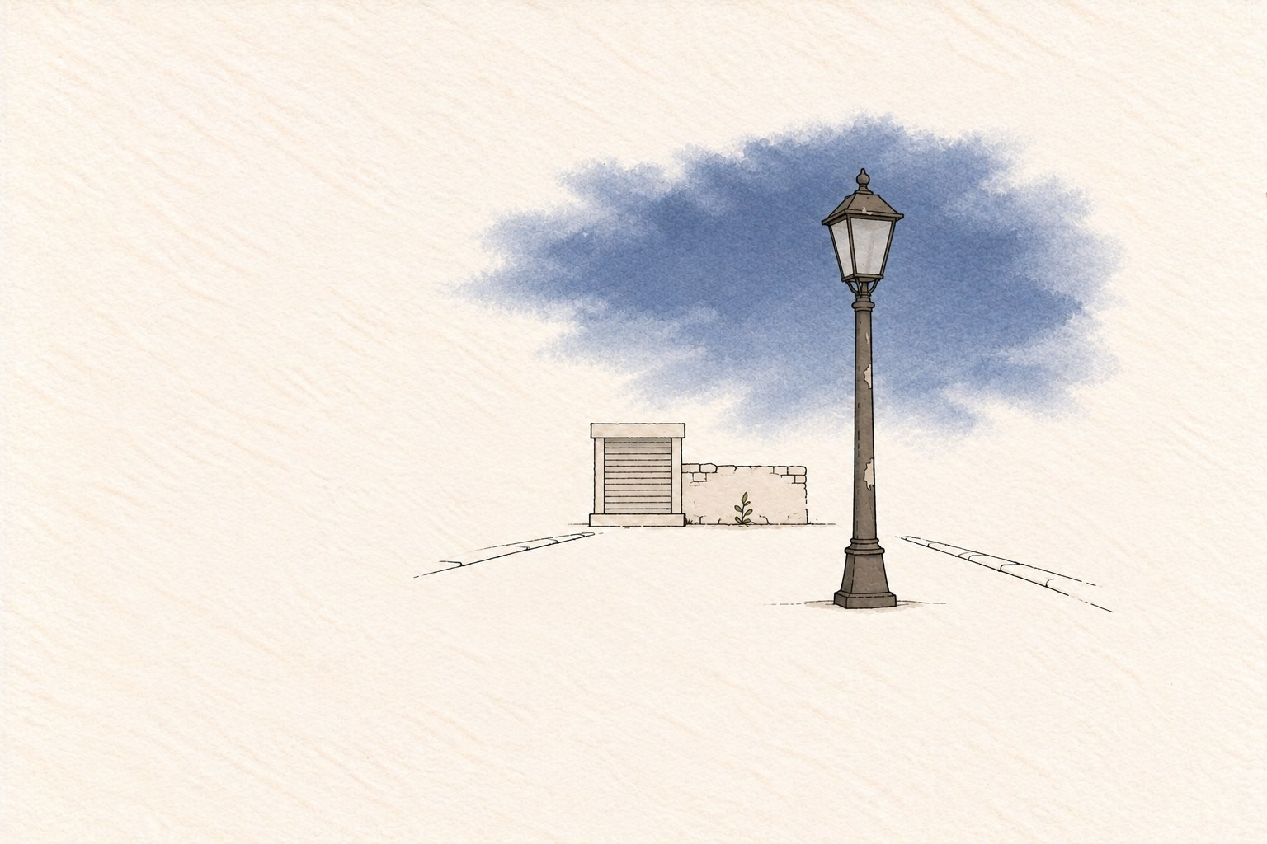

골목은 어두워지고 해는 기울고 있었다. 골목 끝에 가로등이 하나 서 있었다.
불이 꺼져 있었다.

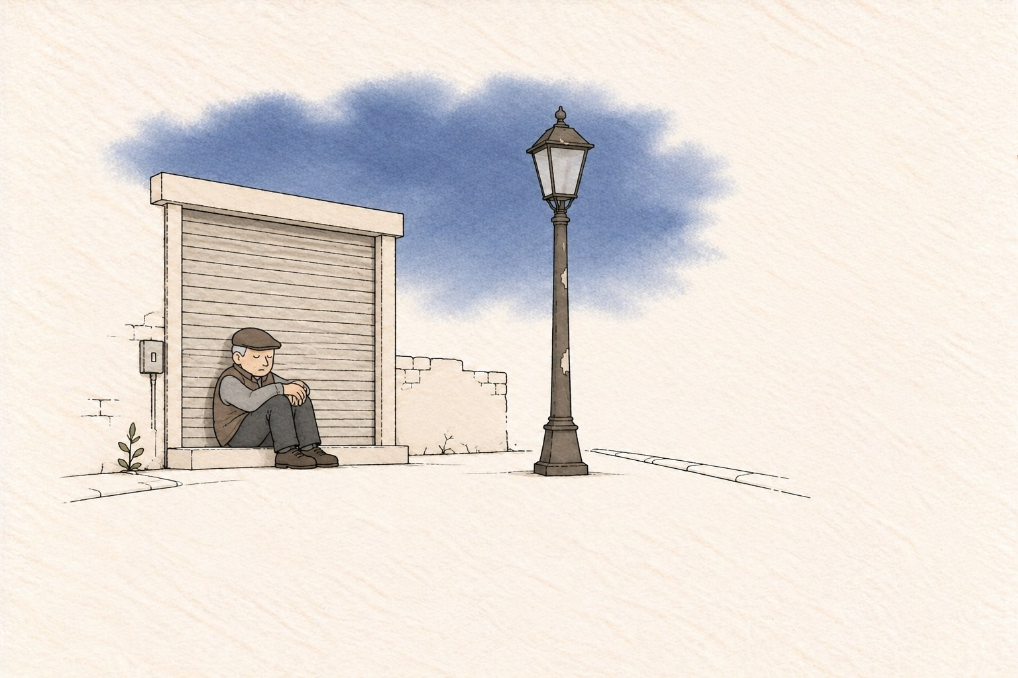

가로등 근처 조그만 가게 앞에
누군가 등을 기대고 눈을 감고 앉아 있었다.

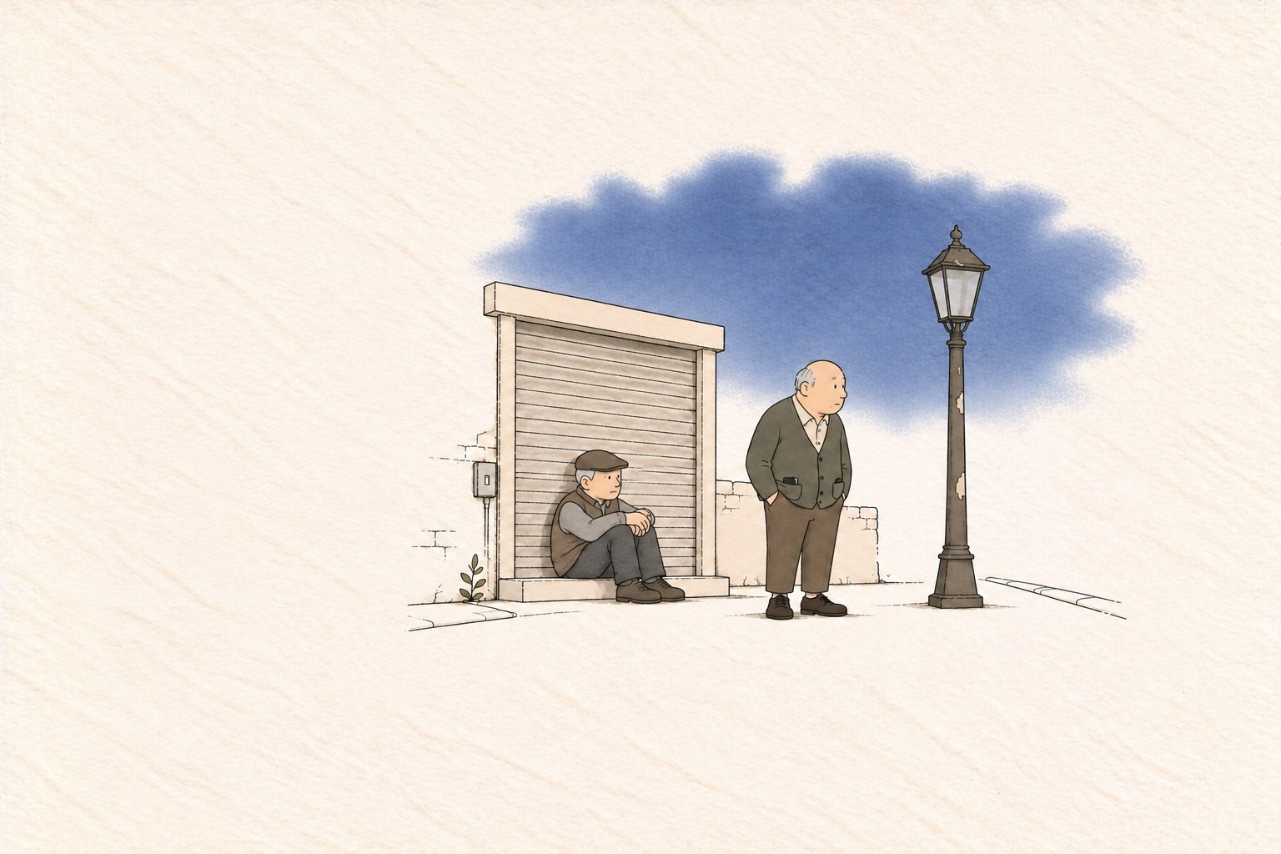

"잠이 드신 건가요?" 노인이 눈을 떴다.
"아뇨. 기다리는 거예요."
"뭘요?"
"이 골목을 걸어가는 사람을요."

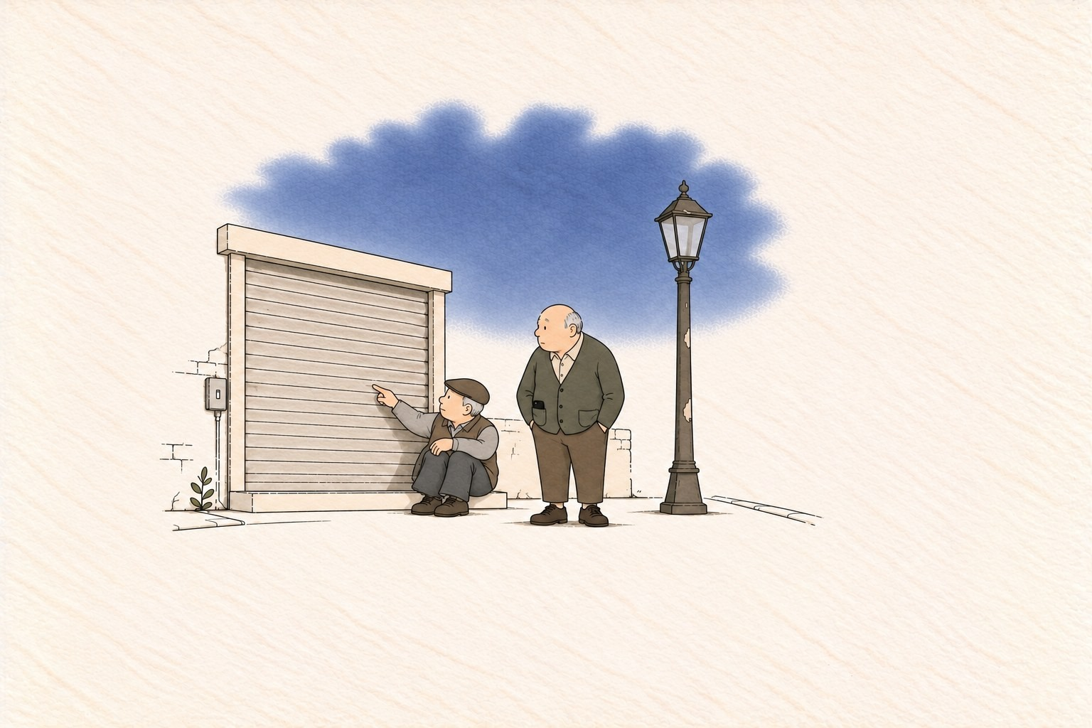

"여기 내 가게가 있었어요." "가게가 문을 닫고,"
"사람들이 안 오고," "가로등도 꺼졌어요.
" 나도 그랬다.
이제 뭘 비추겠어.

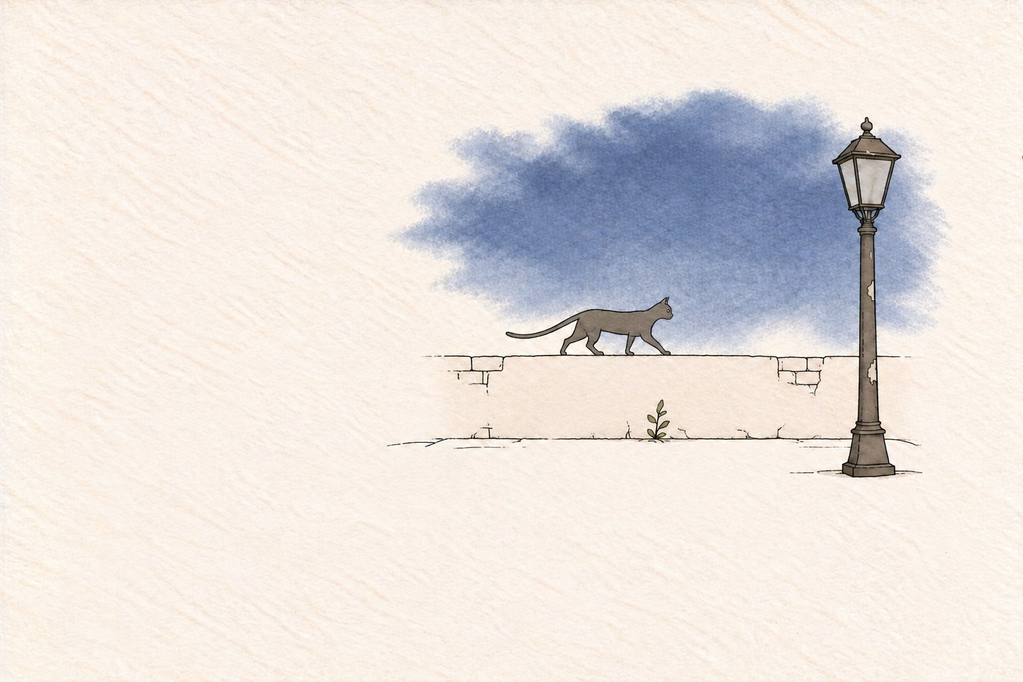

골목을 둘러봤다. 빈 골목이었다.
고양이가 담 위를 걷고 있었다.

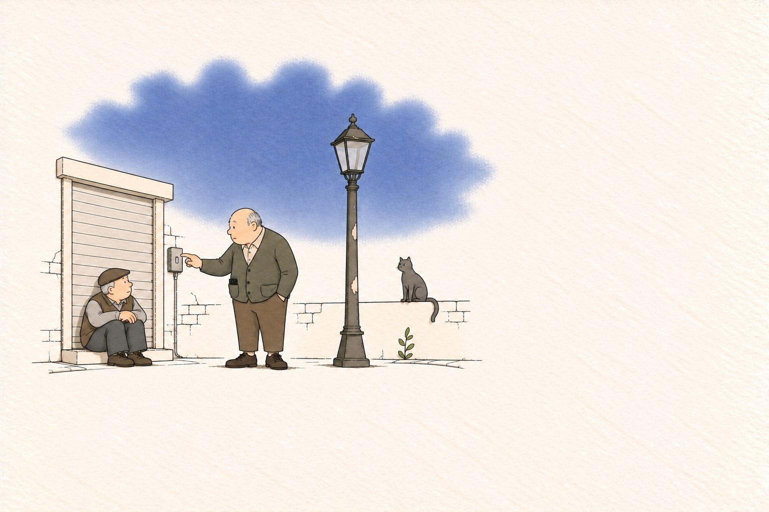

"아무도 없는 건 아닌 것 같은데요."
"저건 손님 아닌가요."
"손님만 비추는 게 가로등인가요?"

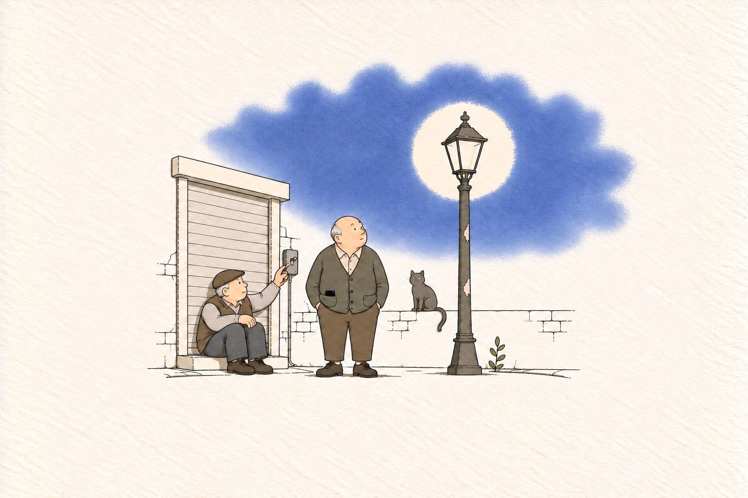

그 사람이 스위치를 올렸다.
불이 켜졌다.
고양이의 눈이 빛났다.

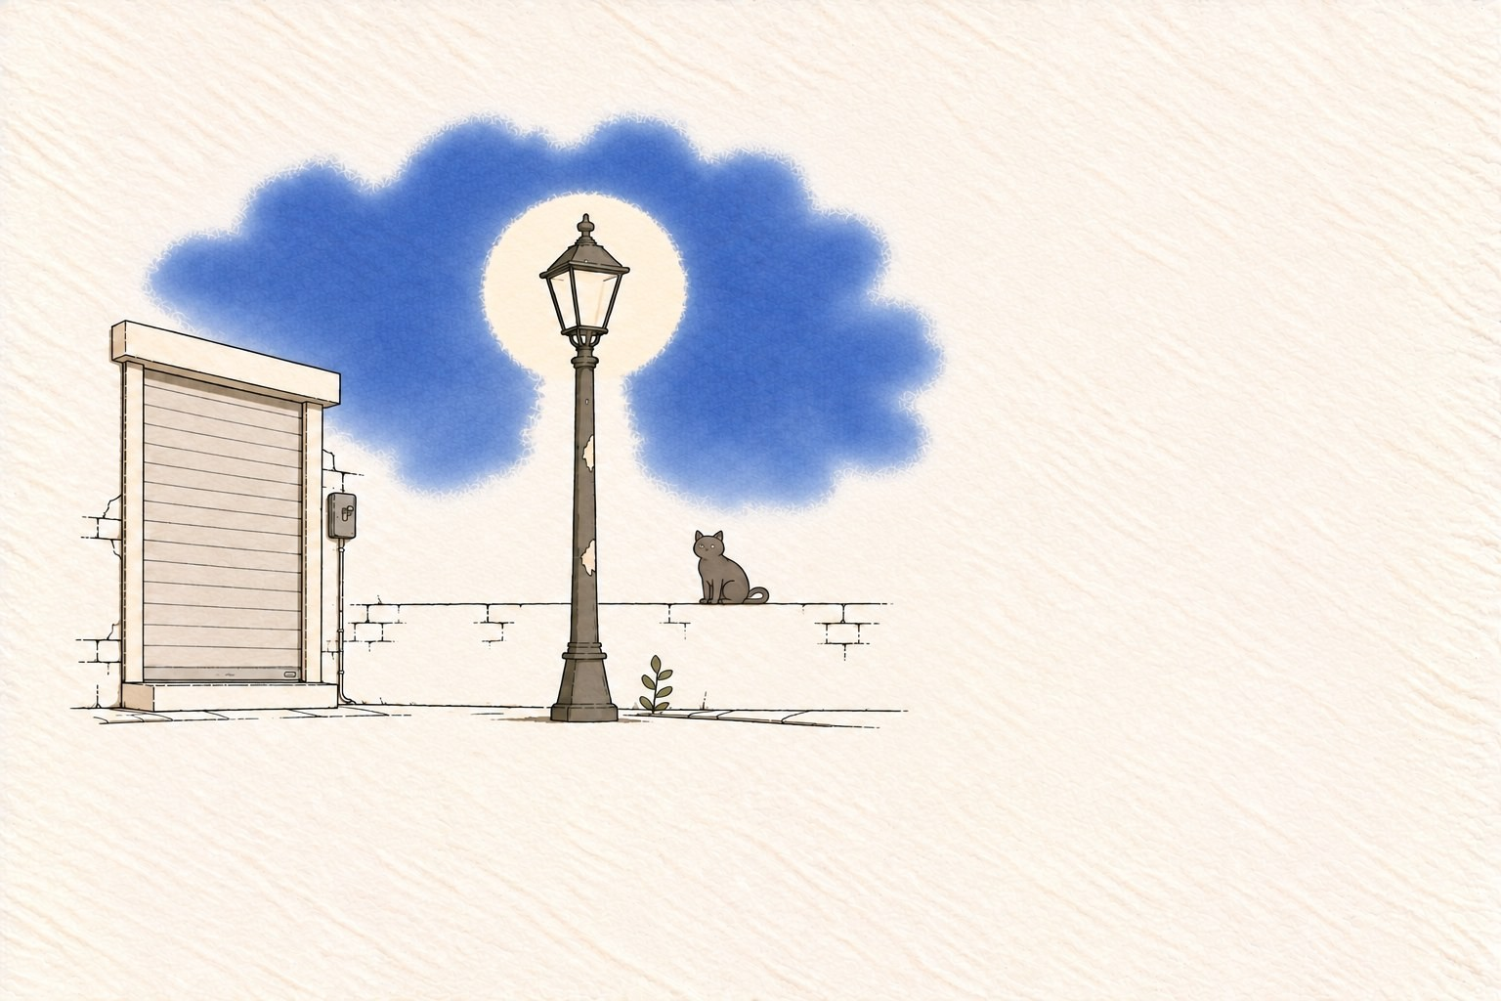

손님은 오지 않았다.
하지만 골목이 숨을 쉬기 시작했다.

여섯 번째 만남 — 마지막 씨앗

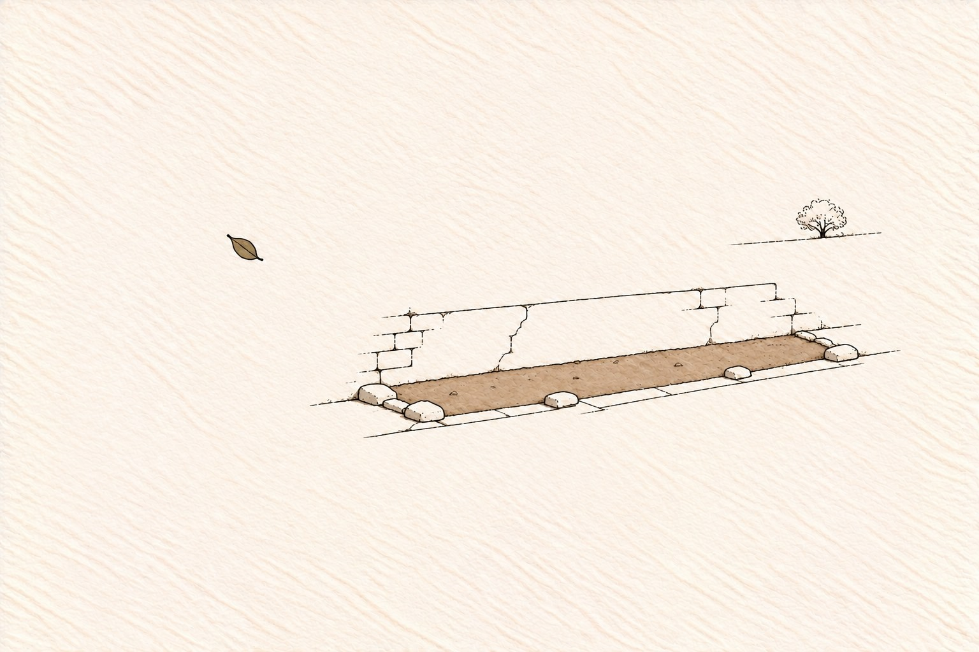

가로등 불빛을 뒤로하고 걷다보니, 골목어귀에 좁은 텃밭이 있었다.
사람 하나 겨우 쪼그려 앉을 만한 땅.

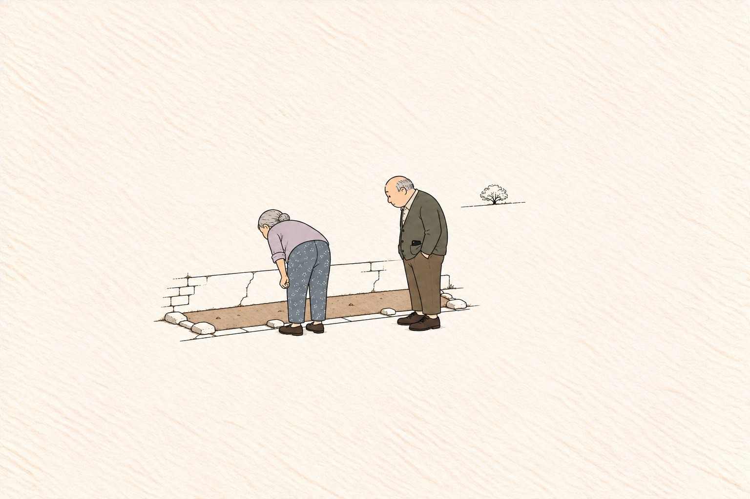

할머니가 쪼그려 앉아 있었다.
손을 꼭 쥐고 있었다.
"뭘 들고 계세요?"

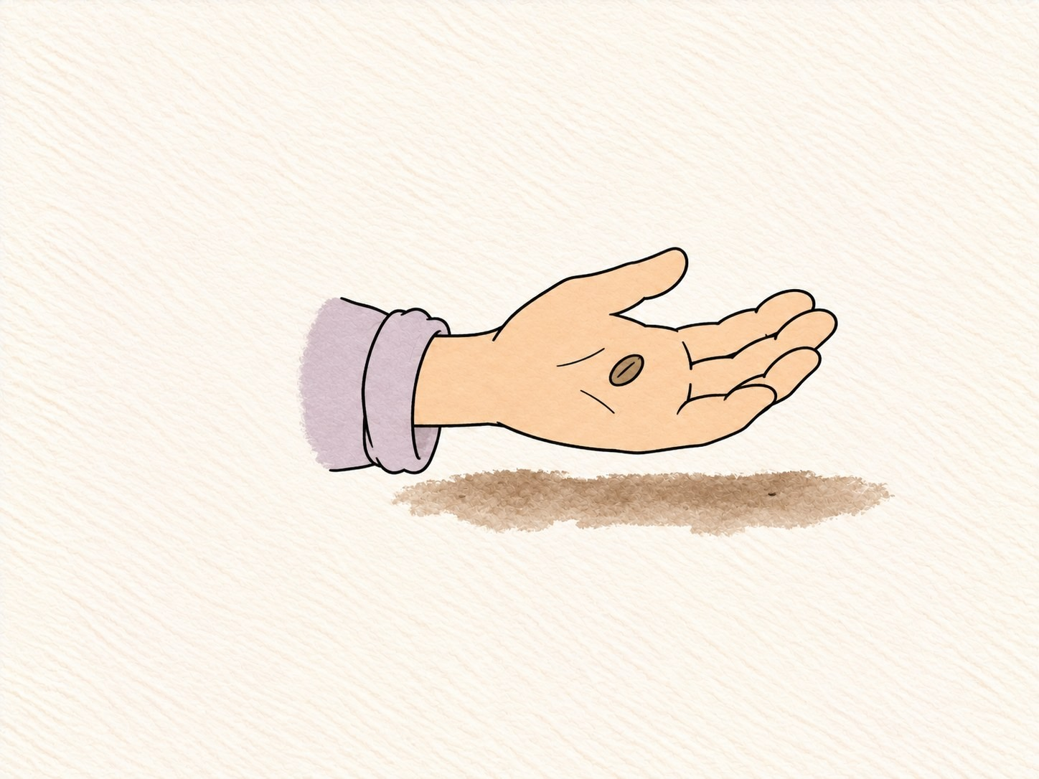

할머니가 천천히 손을 펼쳤다.
작은 씨앗 하나가 손바닥 위에 있었다.

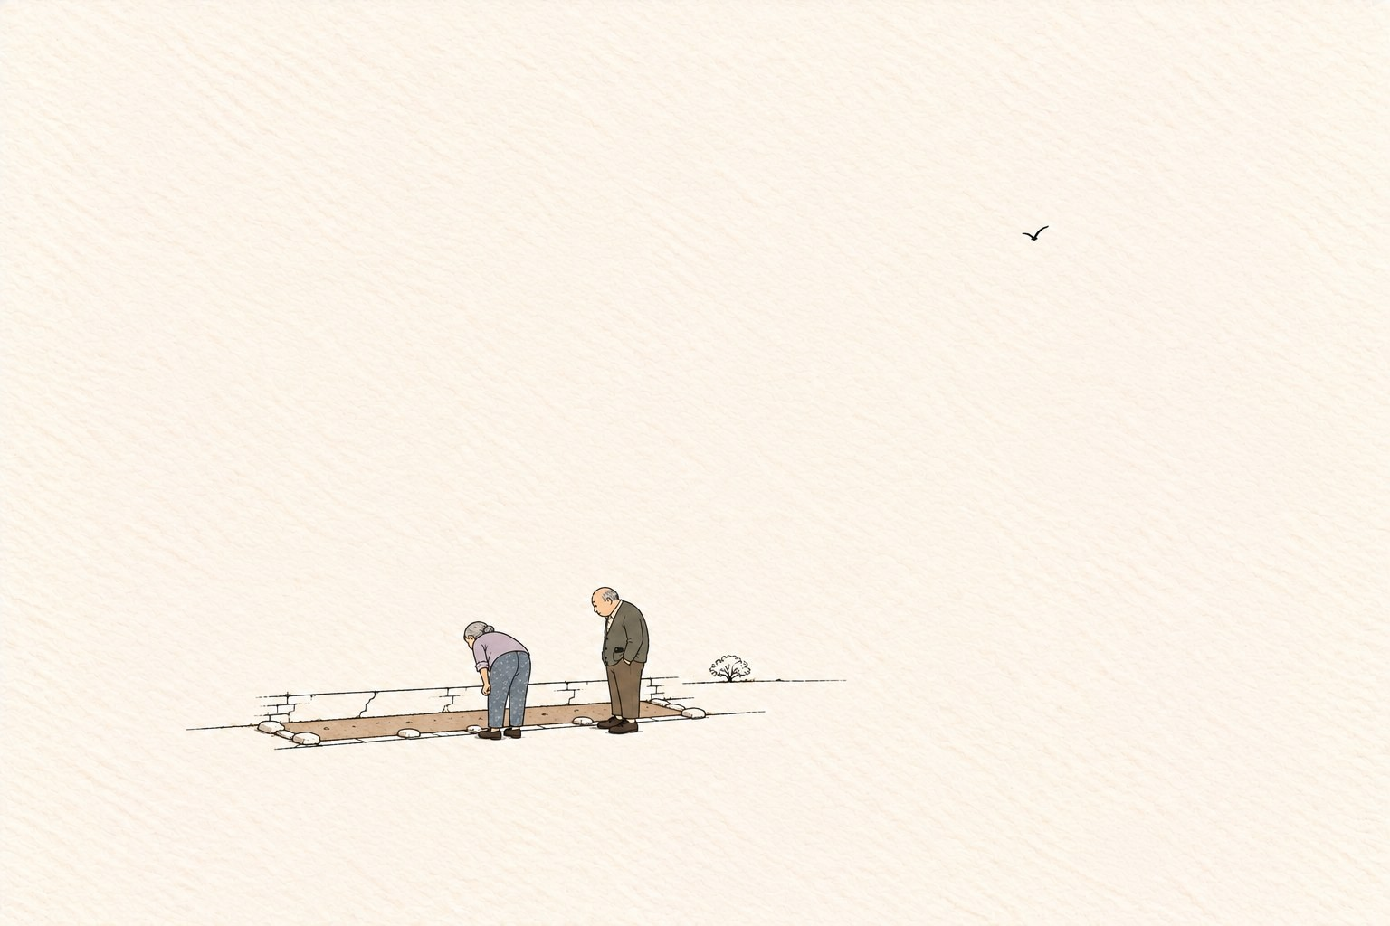

"마지막 씨앗이에요."
"심으면 더 이상 심을 게 없어요."
"그리고 이 좁은 데에 심어서"
"뭐가 되겠어요."

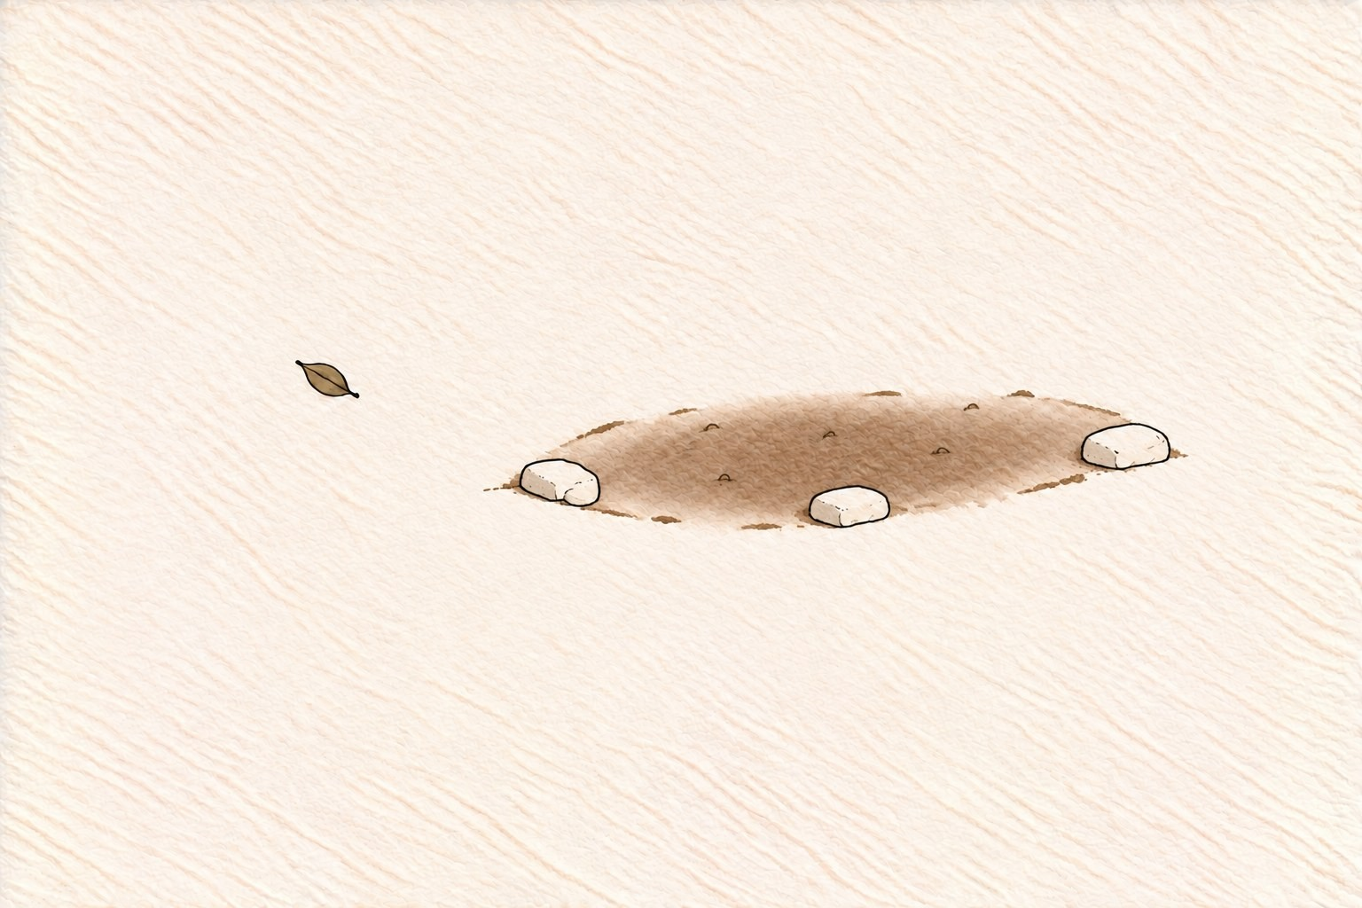

텃밭을 봤다. 좁았다.
하지만 흙은 흙이었다.

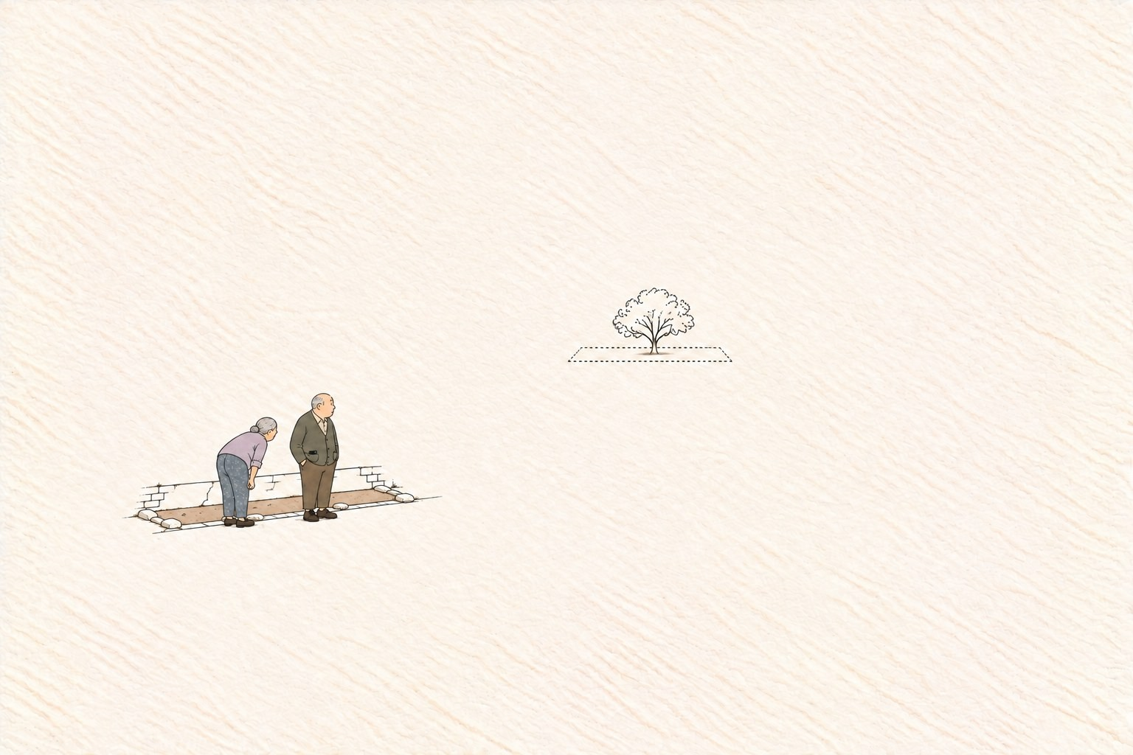

"이 마을에 들어올 때 큰 나무를 봤어요."
"그 나무도 처음에는"
"이만한 자리에서 시작했을 거예요." "씨앗은 밭의 크기를 모르니까요.
" 내 나이에 심어서 뭐 하나 싶었다.
못 볼 텐데.

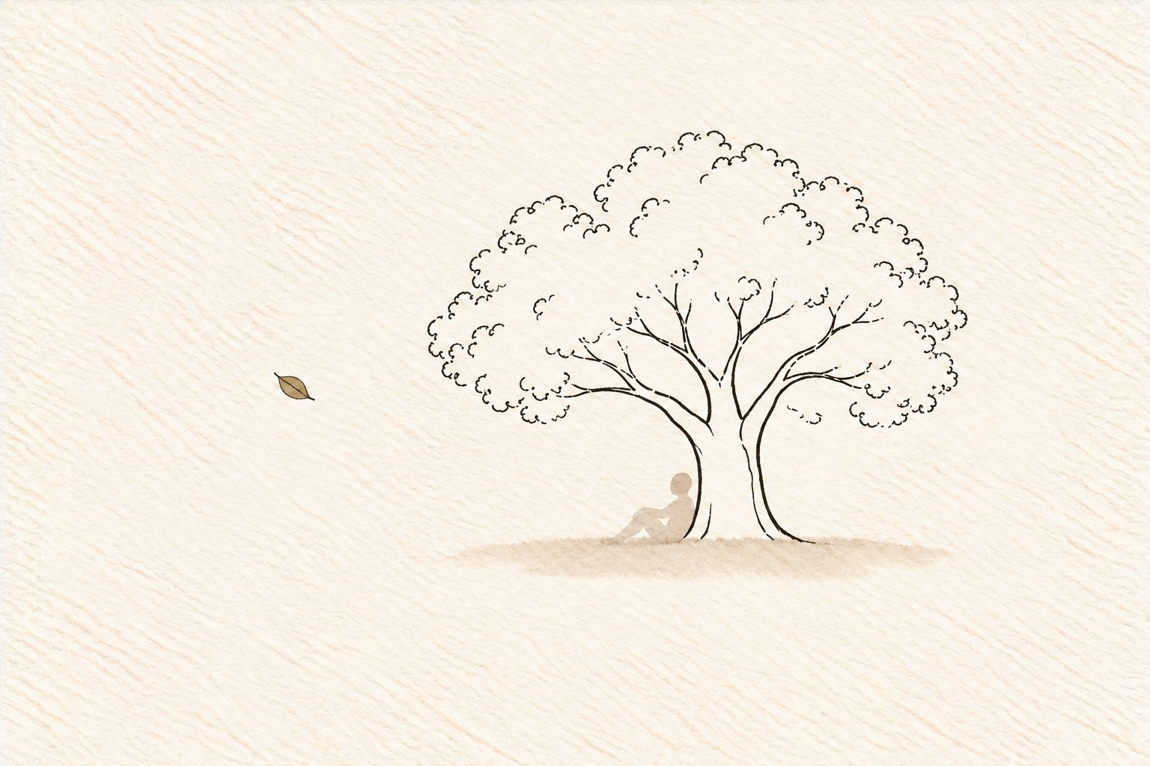

할머니가 물었다.
"그 나무를 심은 사람은 그늘을 봤을까요?” "봤을 거예요."
나도 볼 수 있을까,그런생각을 처음 했다.

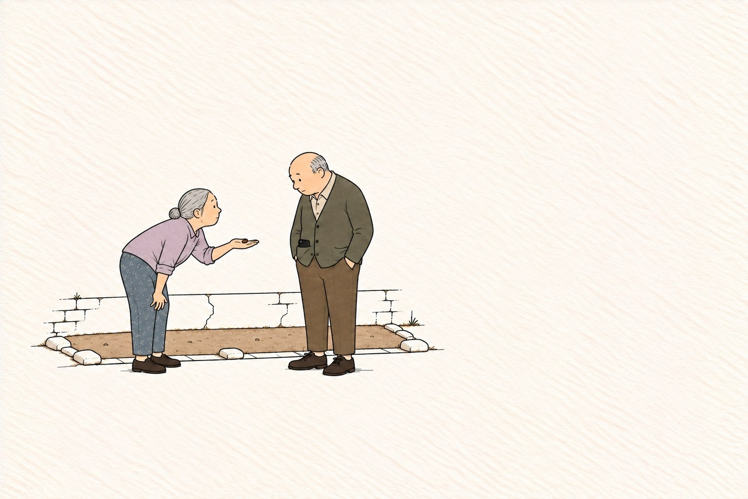

"무릎이 안 굽혀져서요." "좀 파주시겠어요?"

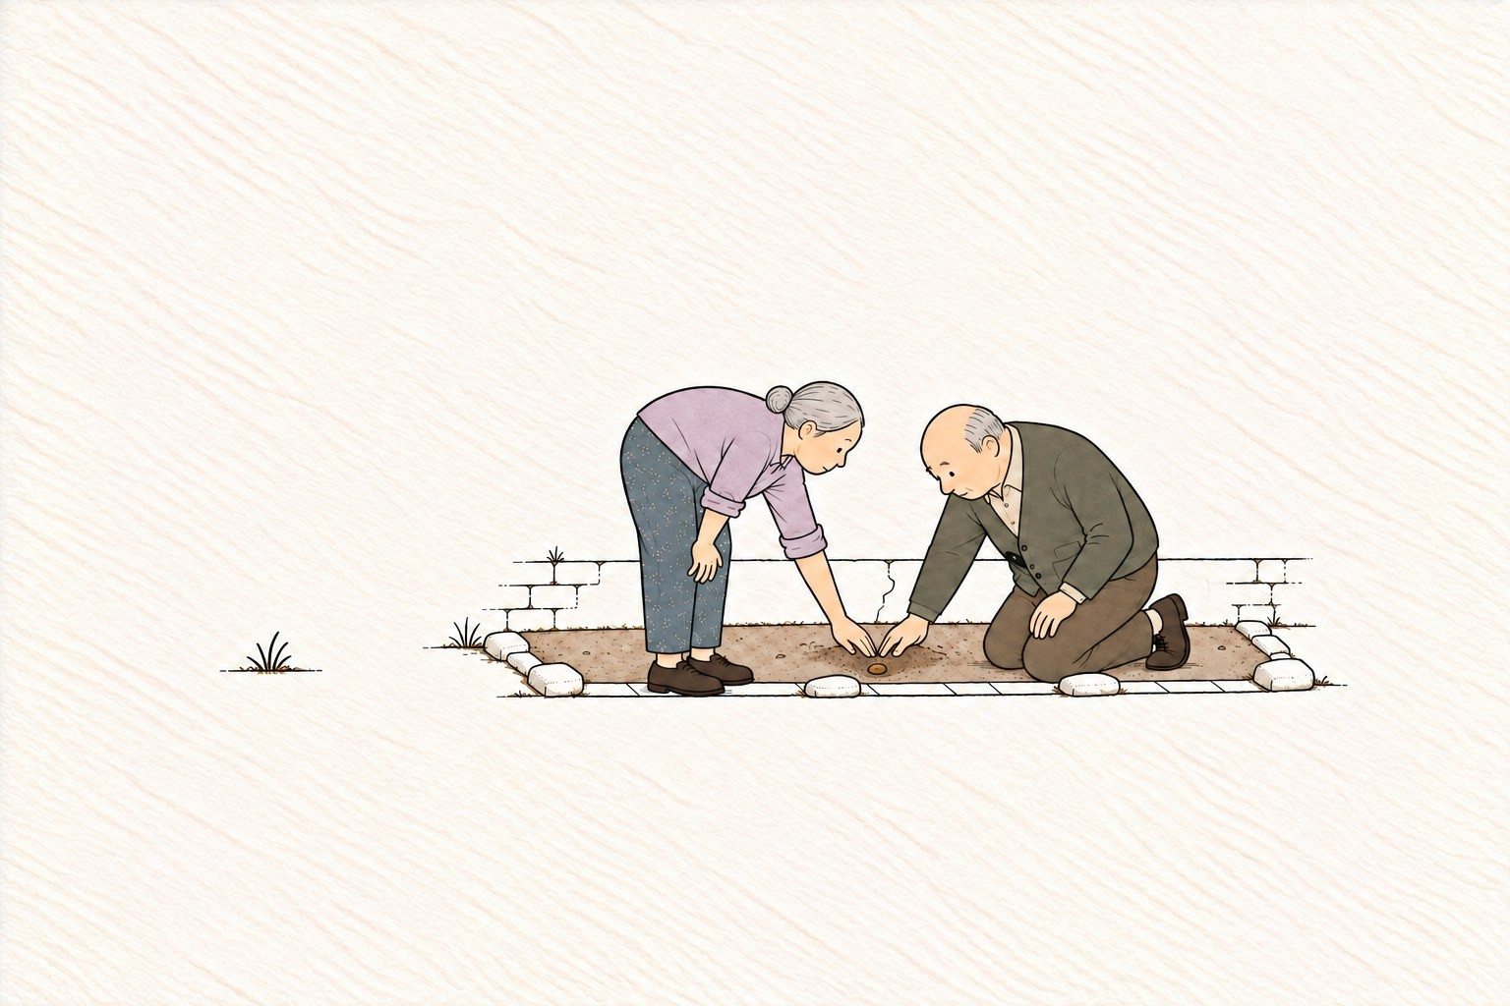

내가 흙을 팠다.
할머니가 씨앗을 넣었다. 흙은 같이 덮었다.

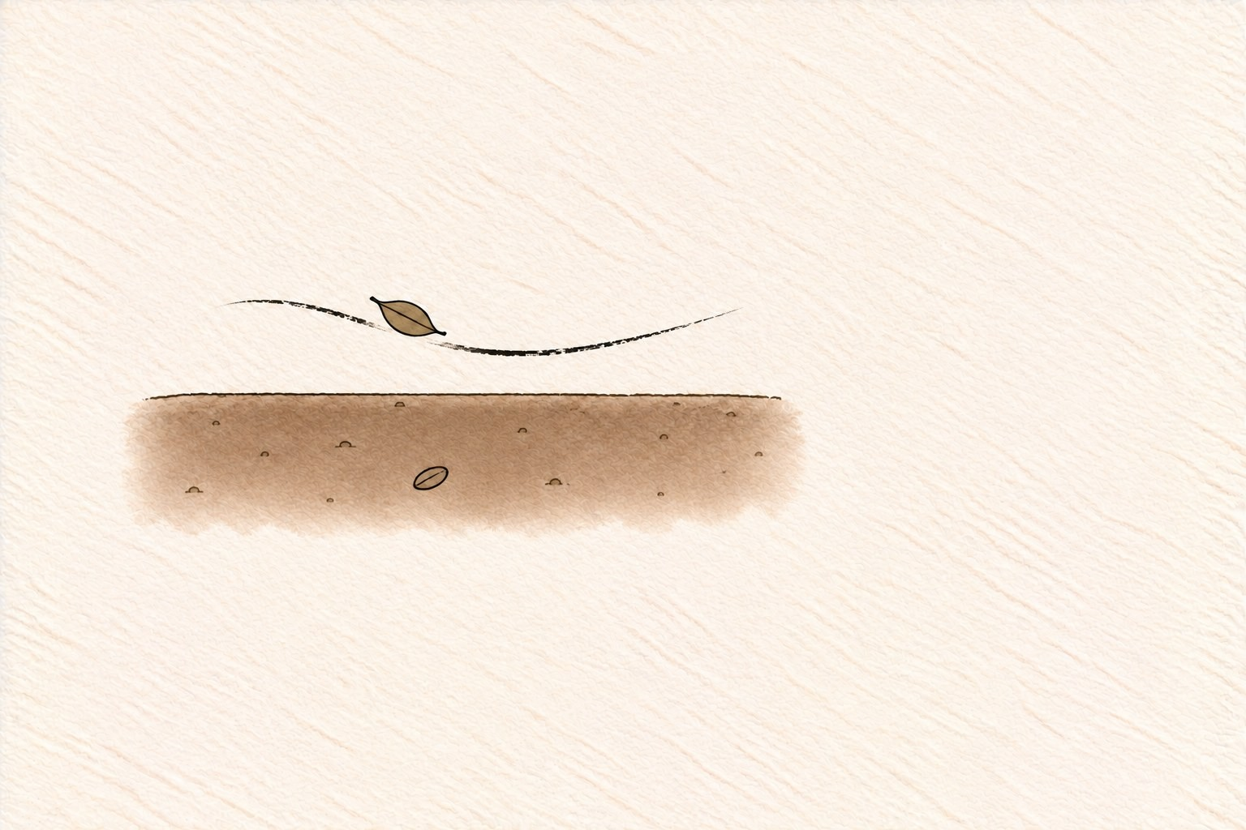

씨앗은 이미 보이지 않았다.
흙이 업고 있었다.
바람은 불고 웃고 있었다.

마지막 만남 — 별을 세는 밤

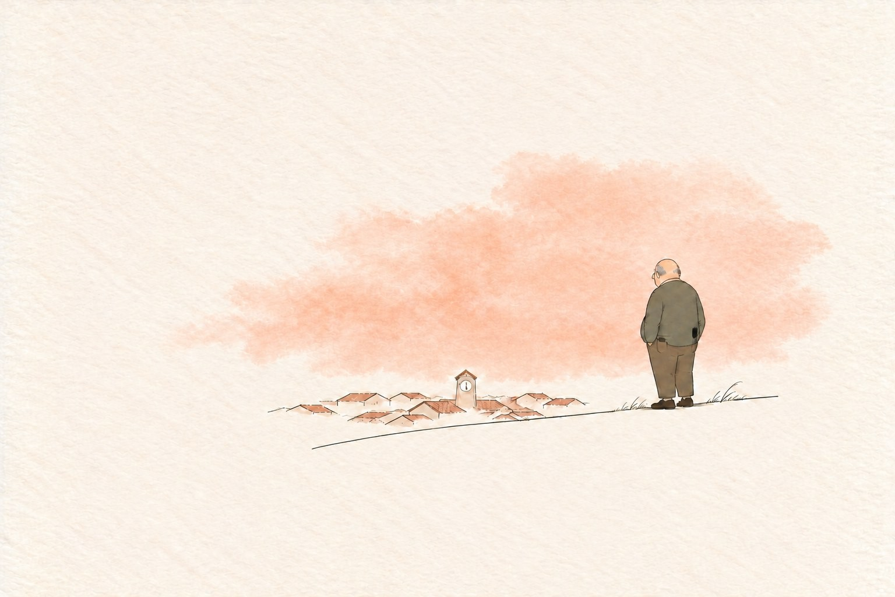

할머니의 작은 텃밭을 지나니 골목이 끝났다.
마을 끝에 작은 언덕이 있었다.
올라서니
걸어온 마을이 내려다보였다.

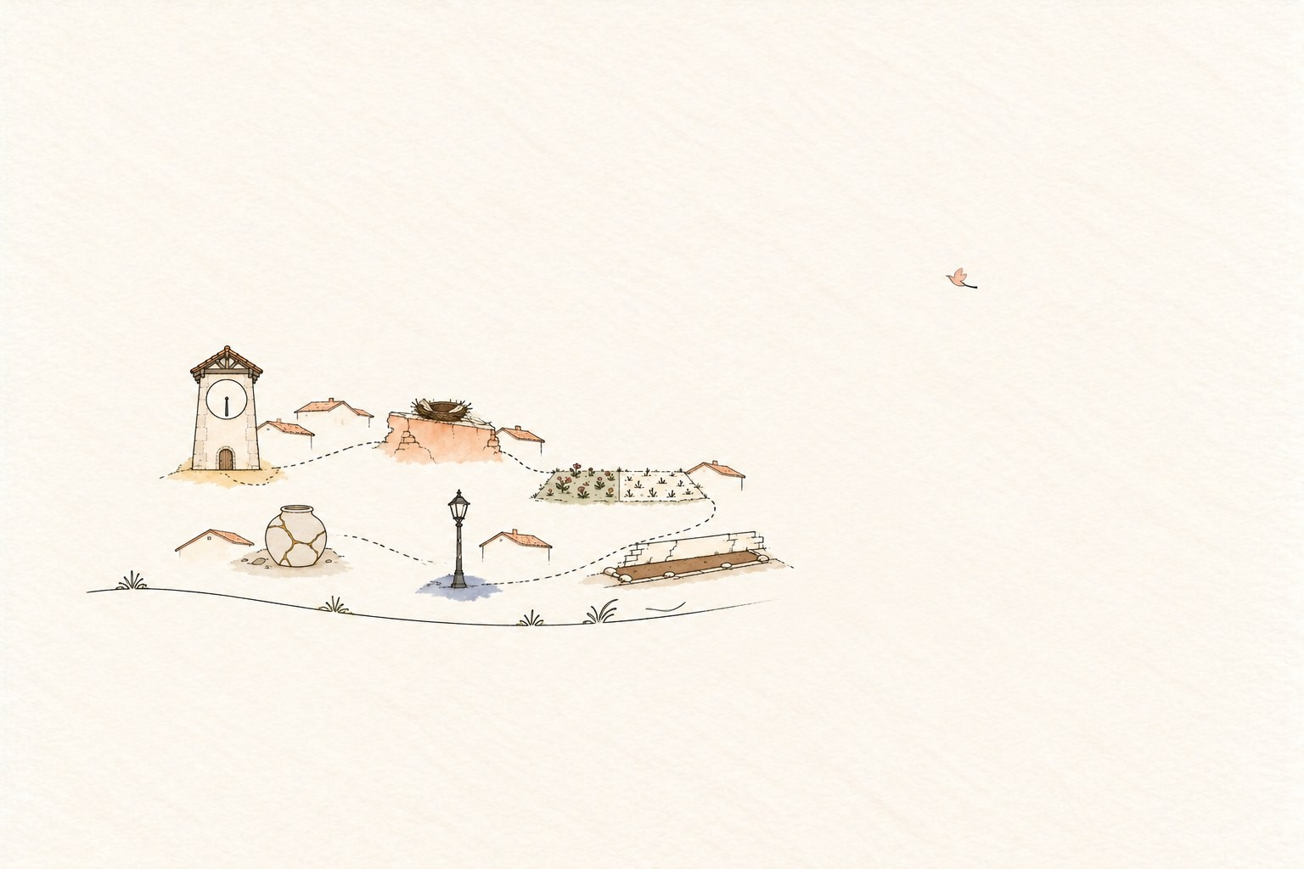
멈춘 시계탑. 빈 둥지.
반쪽 꽃밭. 금빛 항아리.
켜진 가로등.

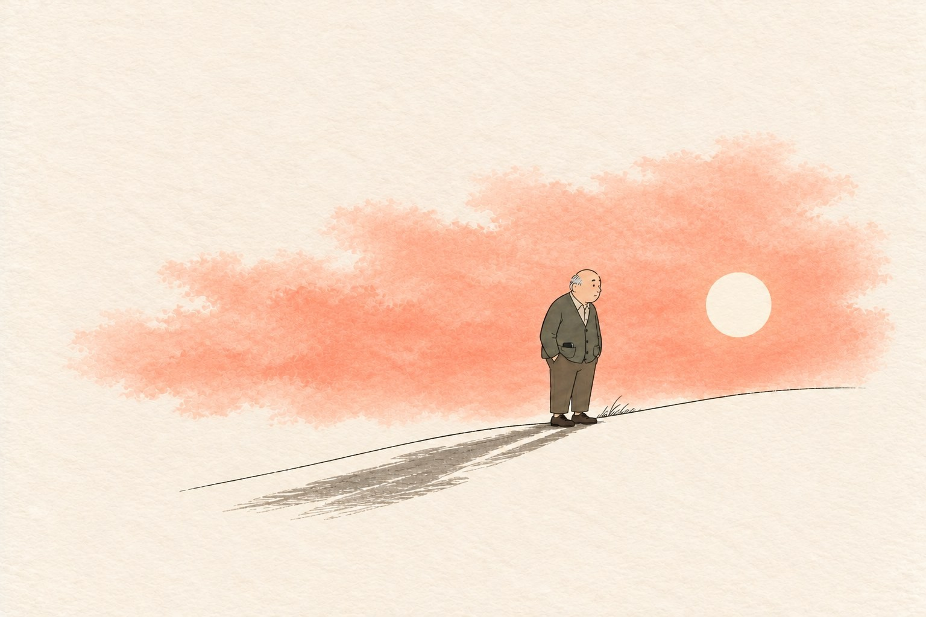

씨앗이 묻힌 텃밭.
제일 멀리, 처음 본 나무
해가 지고 있었다.
그림자가 아주 길어졌다.

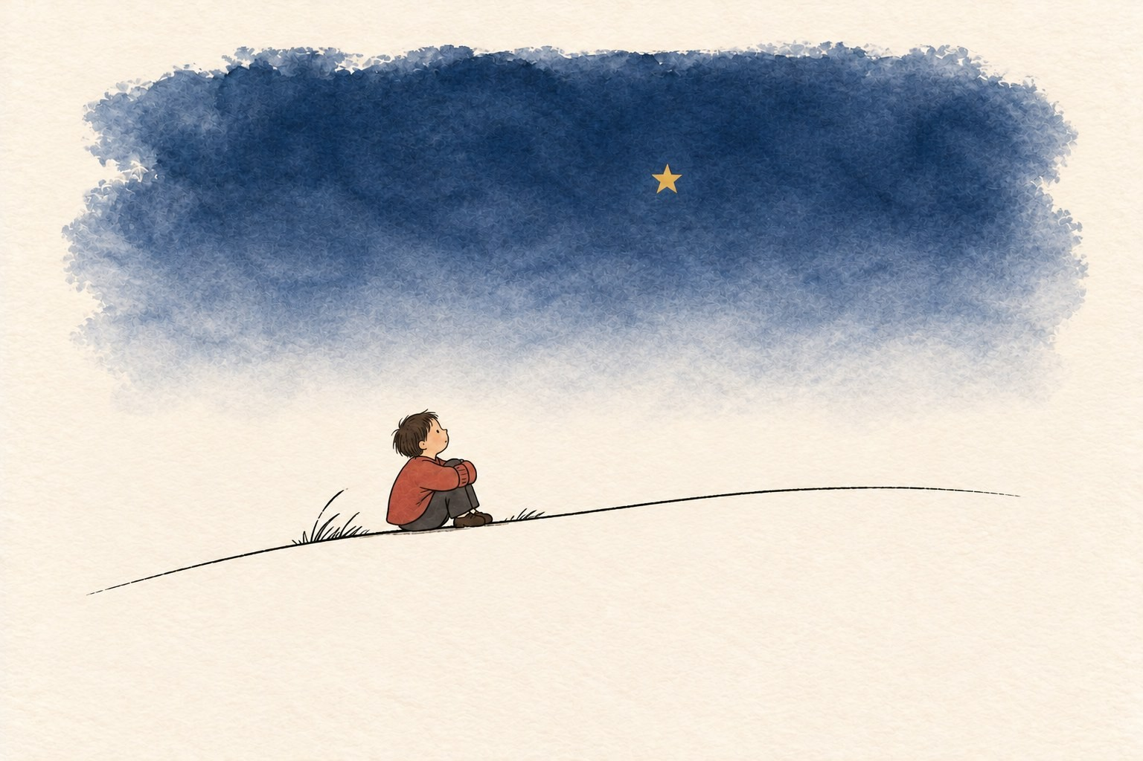

언덕 꼭대기에 아이가 앉아 있었다. 무릎을 안고 하늘을 보고 있었다.
별이 하나 떴다.

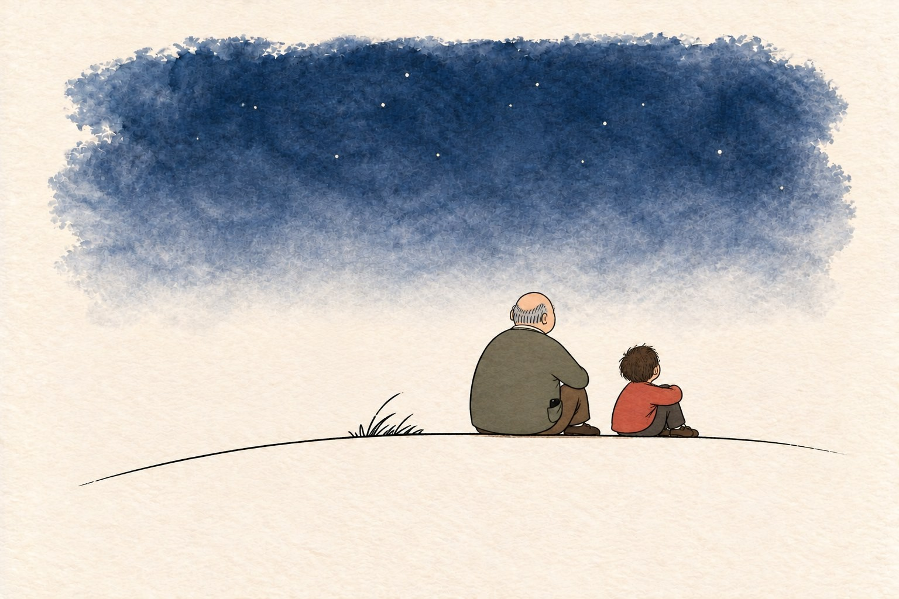

"별을 세는 거야?"
"네."
"왜?"
"예쁘니까요."
"세는 데 이유가 필요해요?"

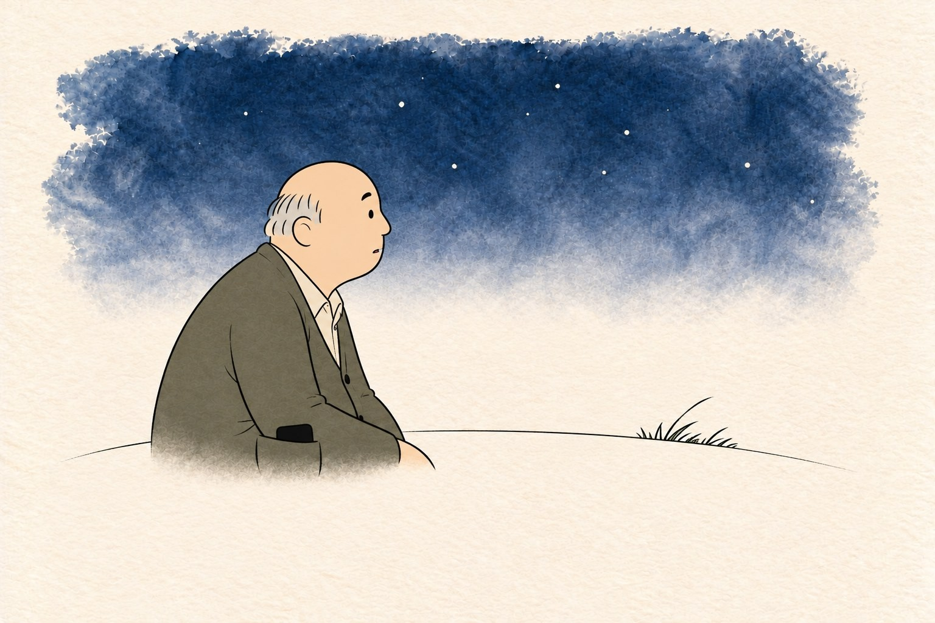

이유가 필요하지.
그렇게 말하려다 멈추었다.

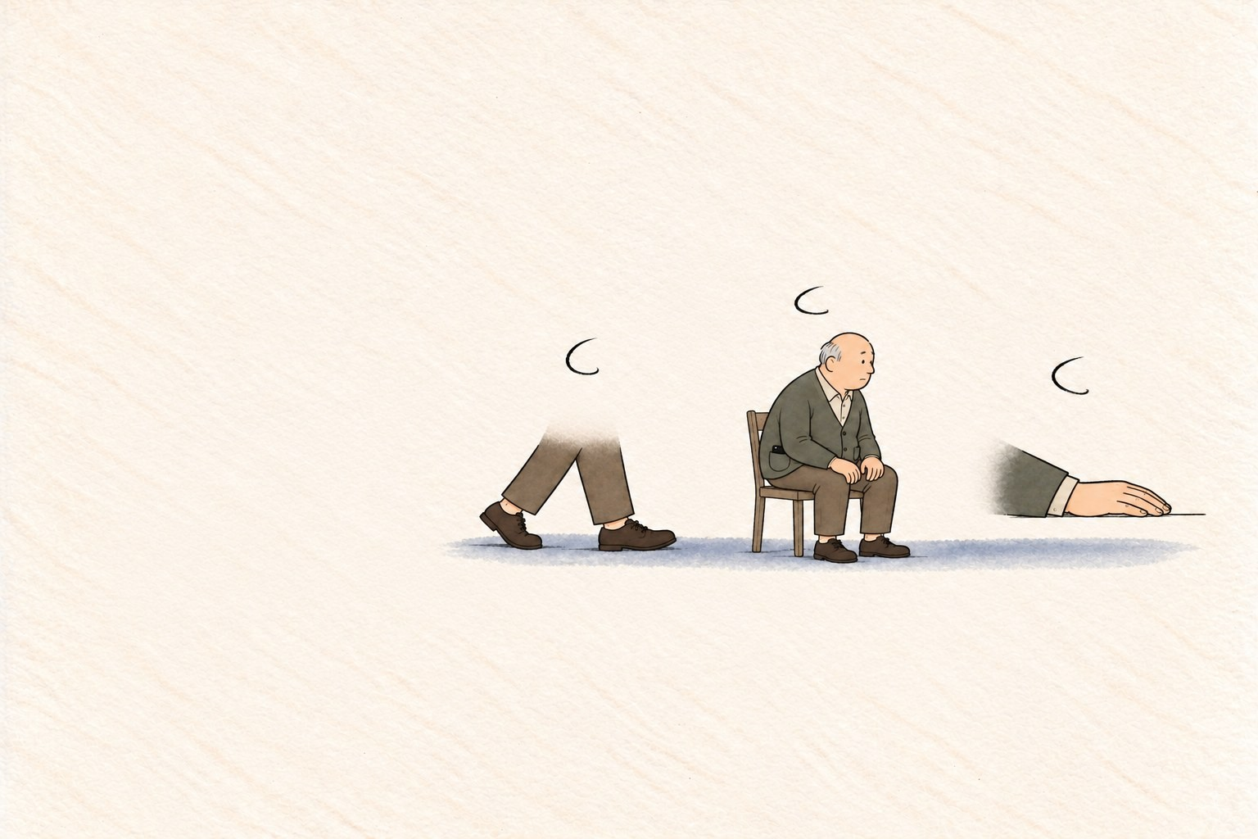

걸을 때도 어디로 가는지 먼저 정했다. 앉을 때도 왜 앉는지 먼저 생각했다.
쉴 때도 이유를 찾았다.

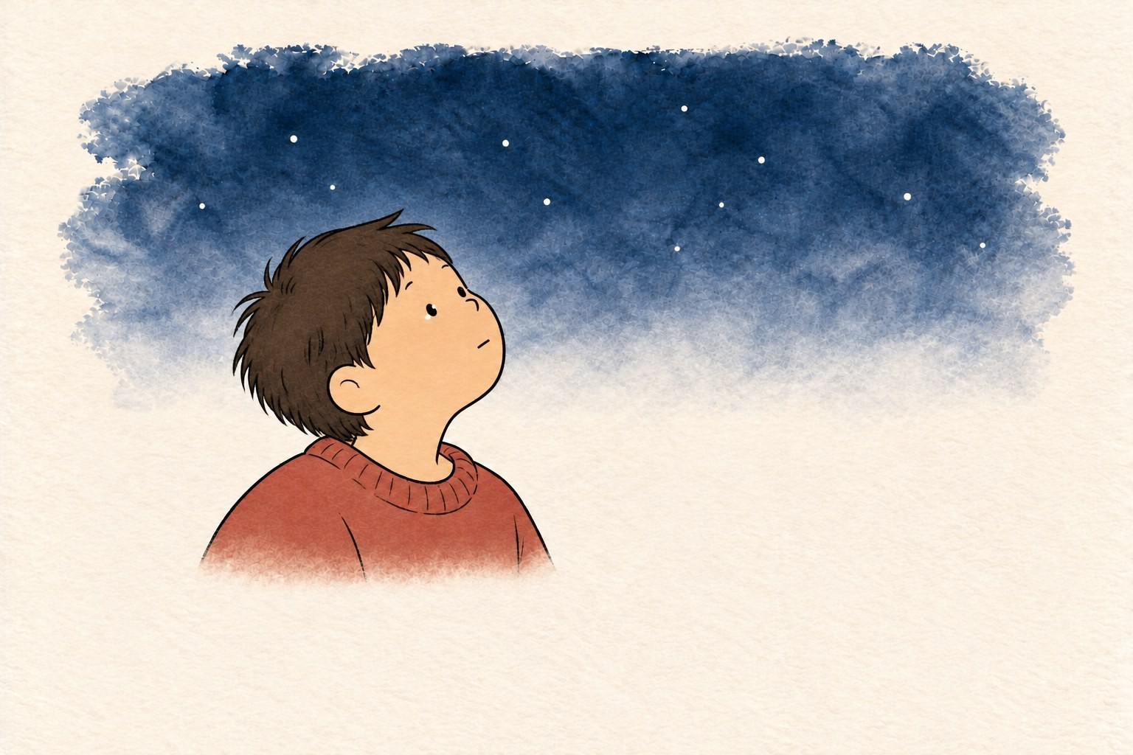

이 아이는 이유 없이 별을 세고 있었다.
예쁘니까.
그게 전부였다.

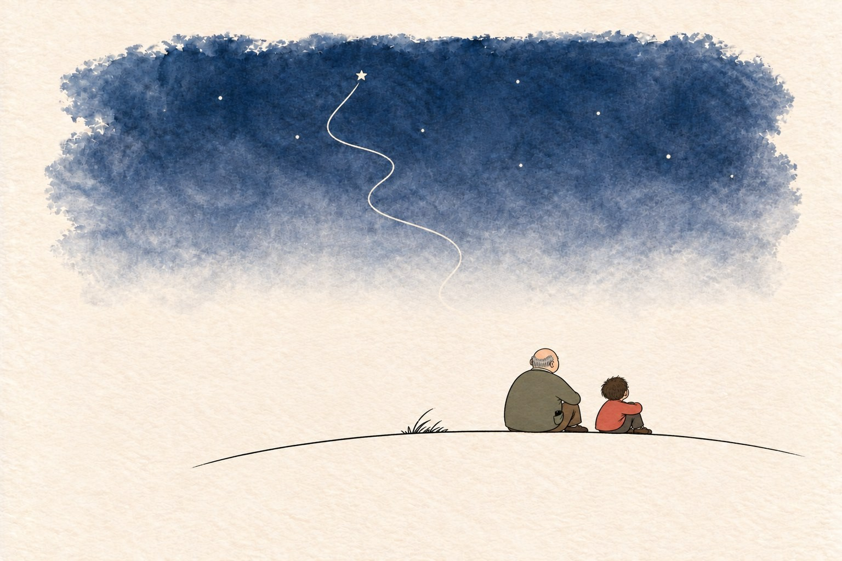

"저 별빛은 언제 떠난 빛이야?" "오래전이요."
"몇 년, 몇십 년."

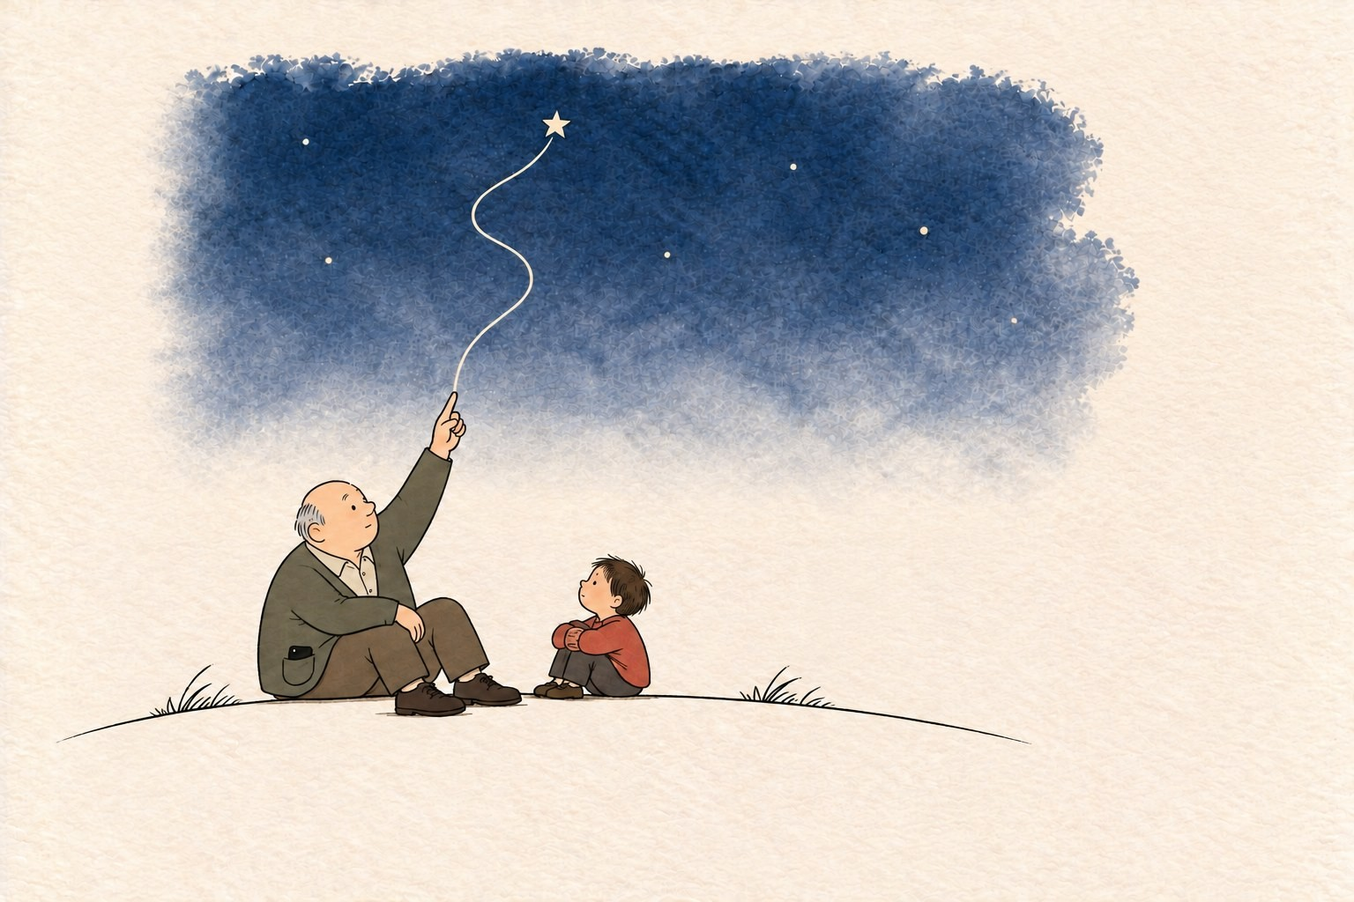

"그럼 지금 우리가 보는 빛은
옛날에 출발한 빛이네."
"네."

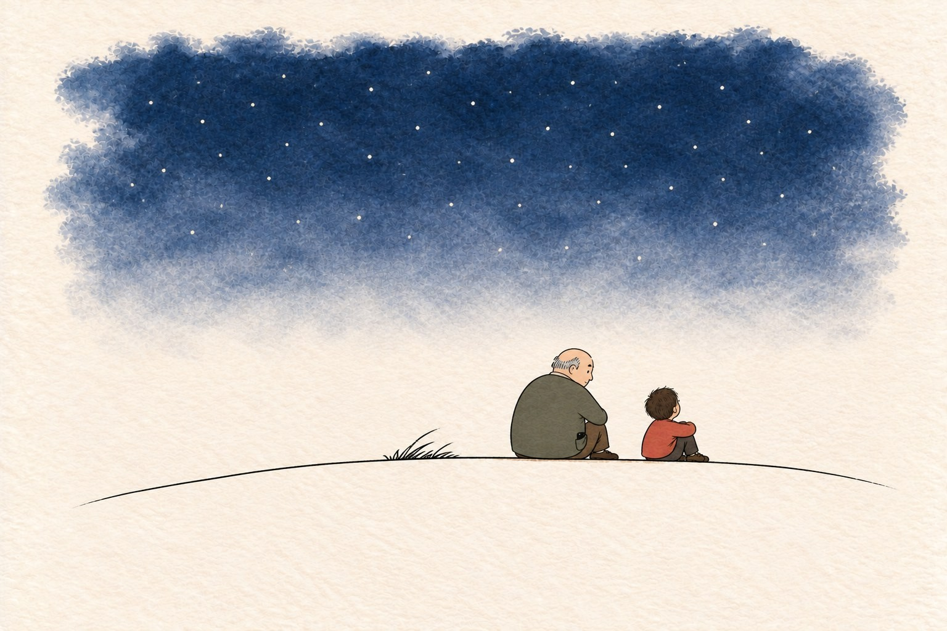

"그때 그 별은 알았을까."
"자기 빛이 여기까지 올 줄." 아이가 고개를 저었다.
"몰랐을 거예요."
"그냥 빛나고 있었을 거예요."

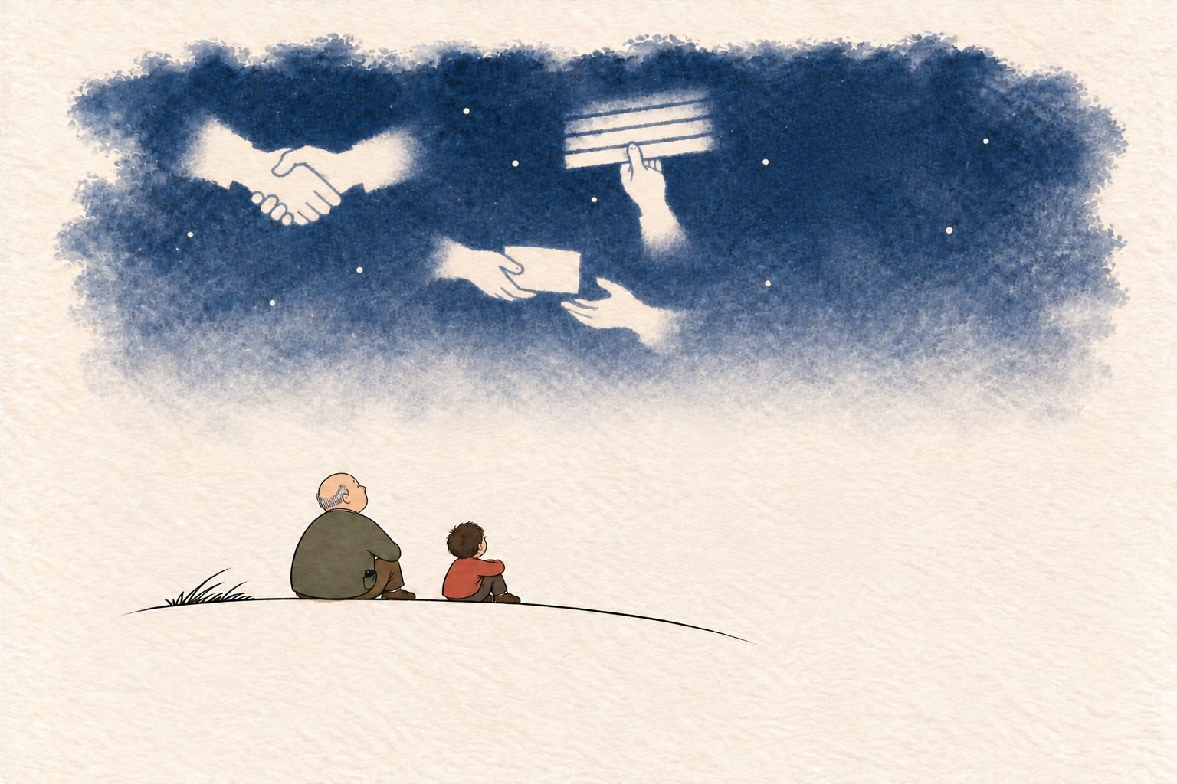

삼십 년 동안 매일 걸었던 길.
매일 만났던 사람들.
매일 건넸던 손.
그때는 그게 다인 줄 알았다.

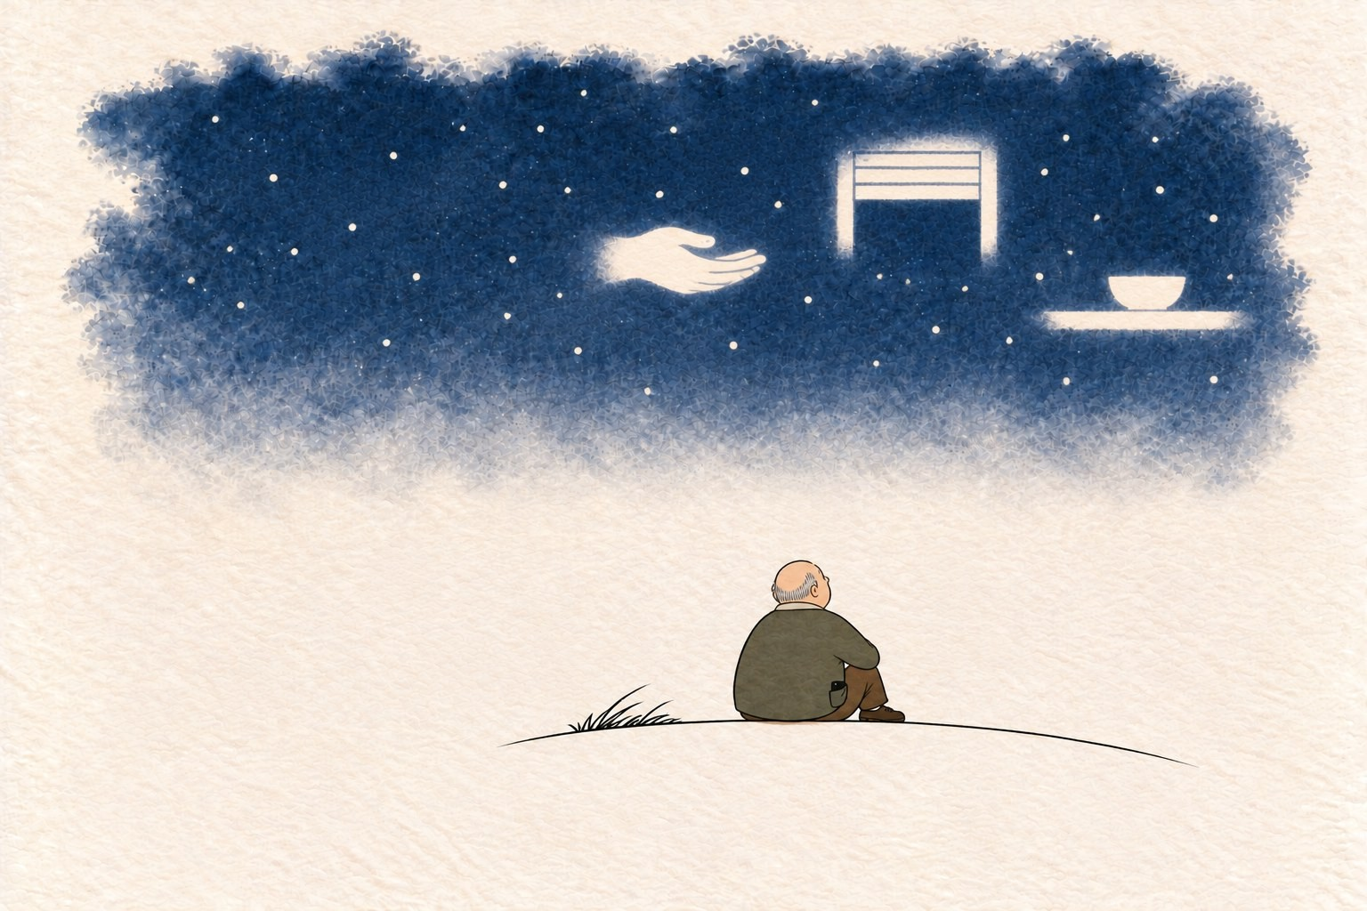

그때는 몰랐다.
그게 빛인 줄. 알았다면 달랐을까.
… 알아도 그렇게 살았을 것이다.

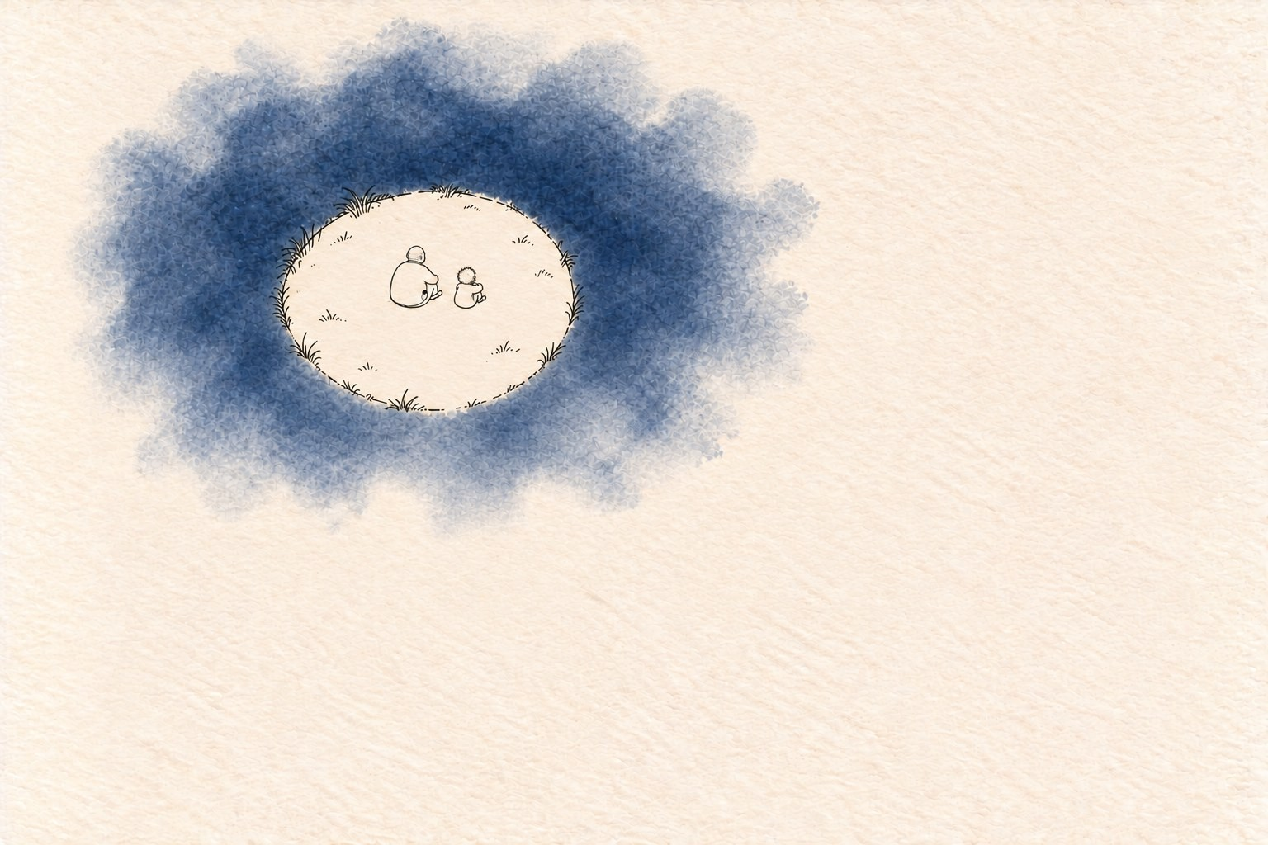

지금 여기 앉아 있는 것도
어딘가에서는 빛이 되고 있을까.

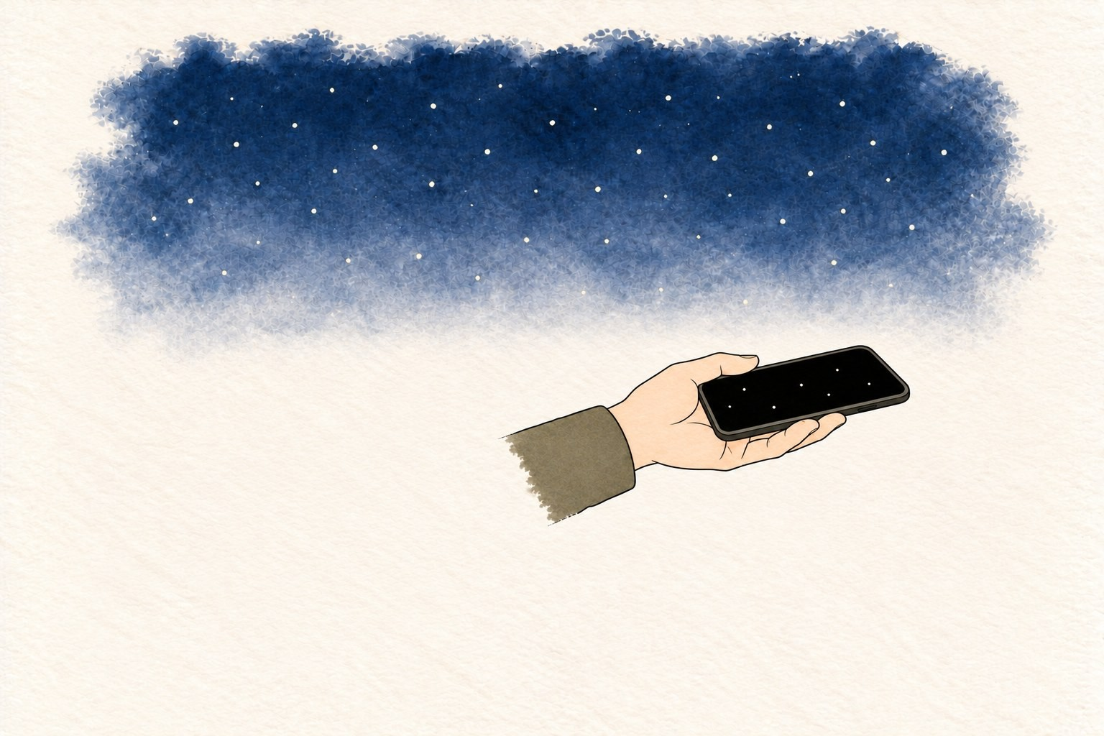

전화기를 꺼냈다. 하루 종일 조용했다.
울려야만 빛이 나는 게 아니었다.

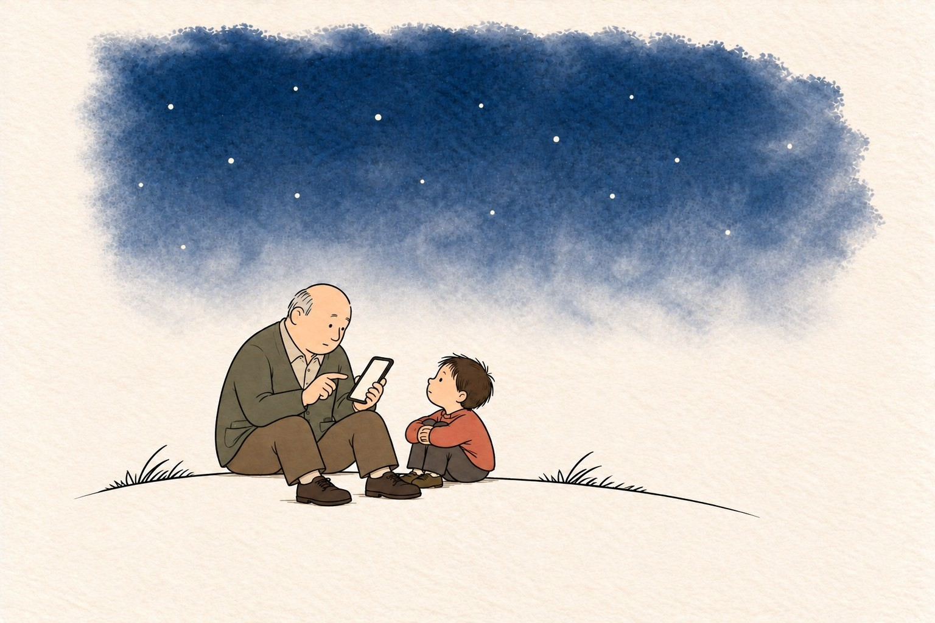

연락처를 열었다.
지나친 이름이 있었다. "전화하면 되잖아요?"

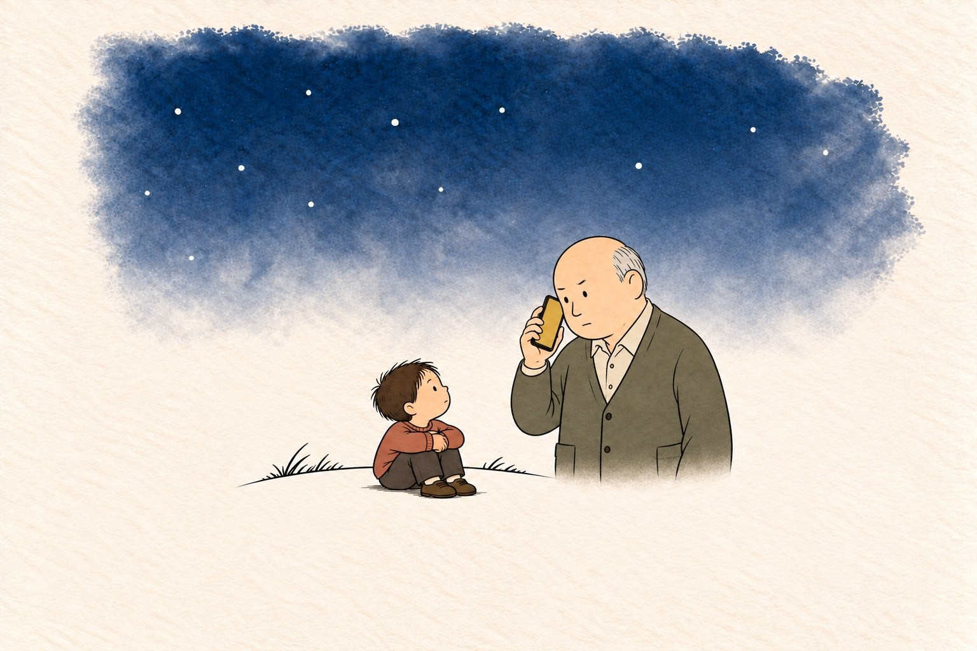

이번에는 눌렀다. 신호음이 하나.
둘.
셋.

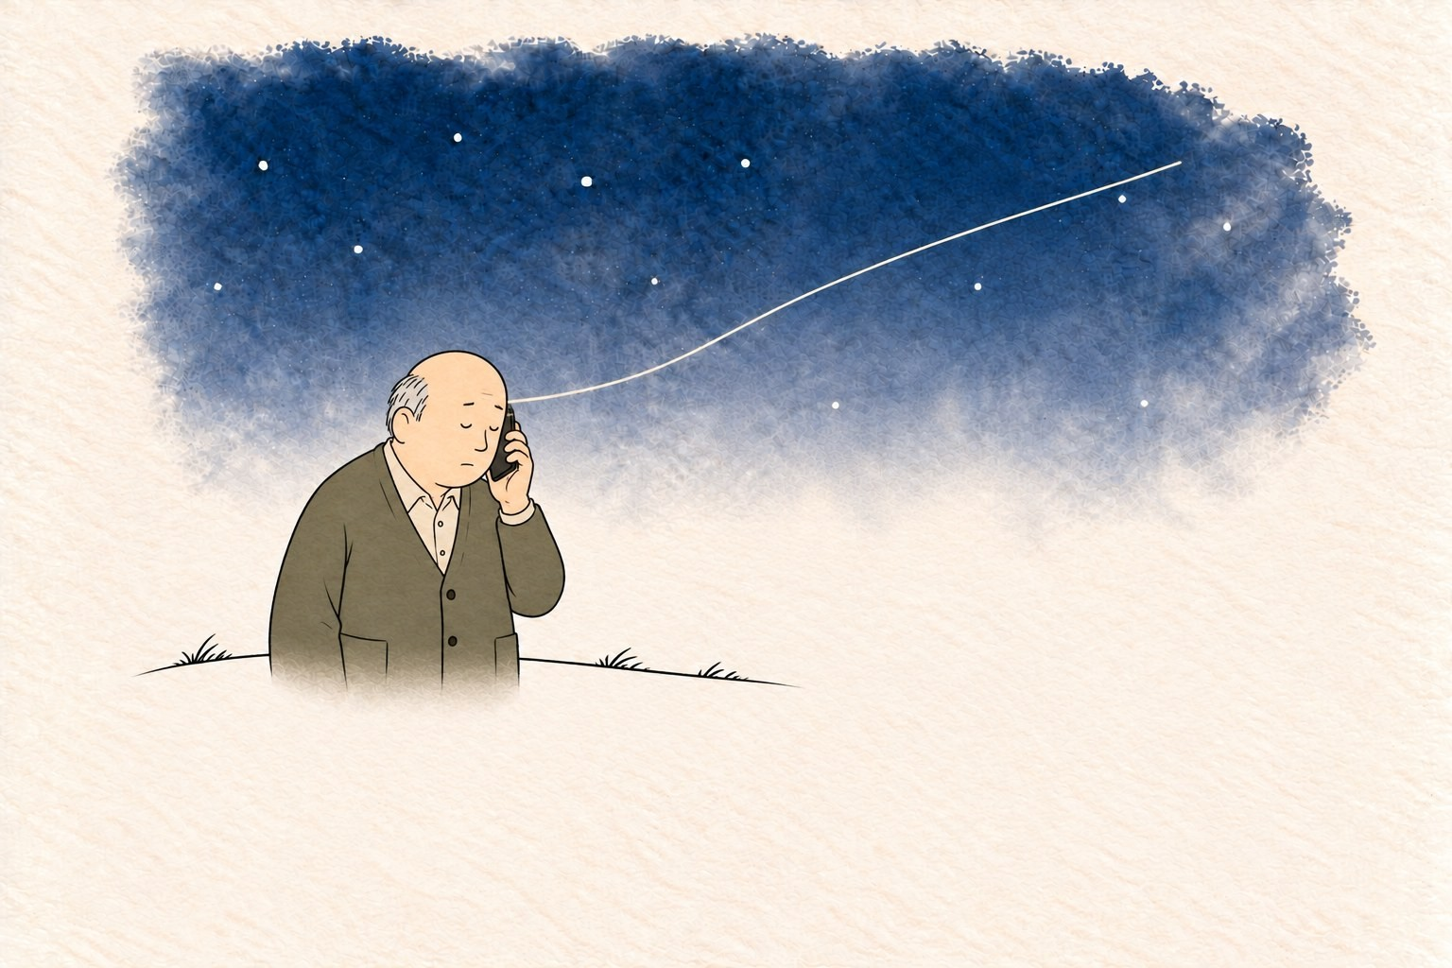

멀리서 —
아주 멀리서 —
"여보세요?"

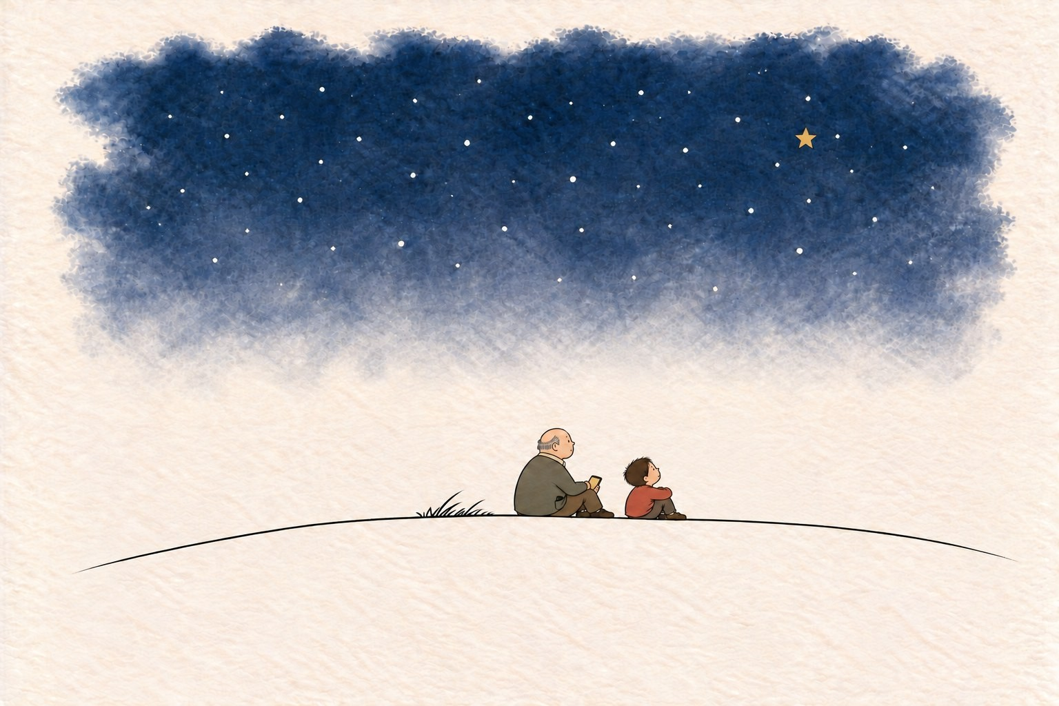

별이 하나 더 떴다.

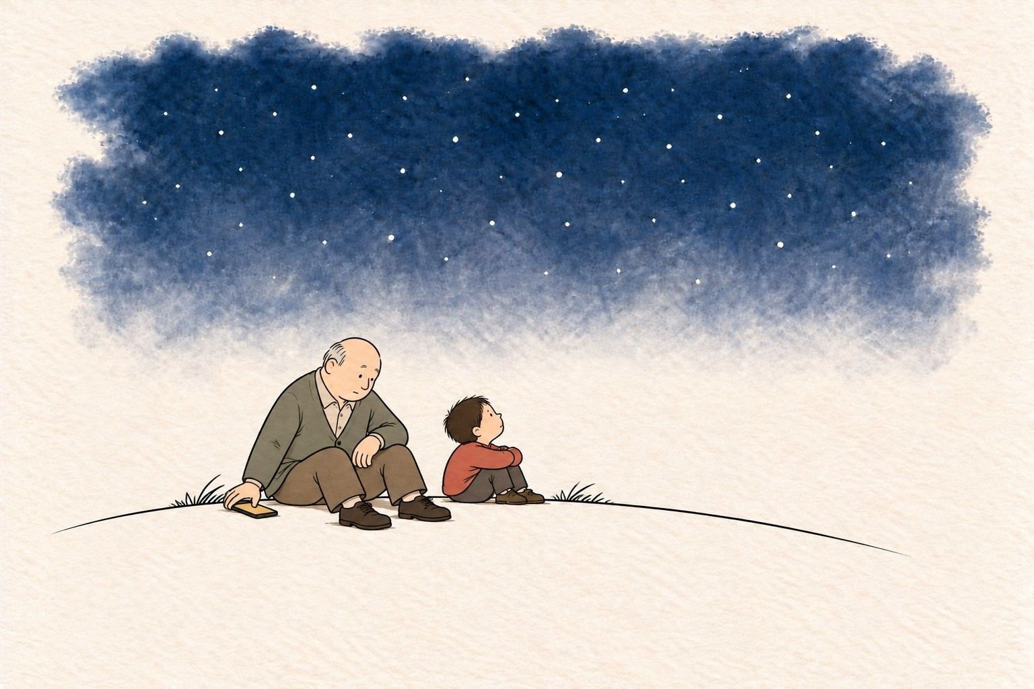

긴 말은 없었다.

나가는 길

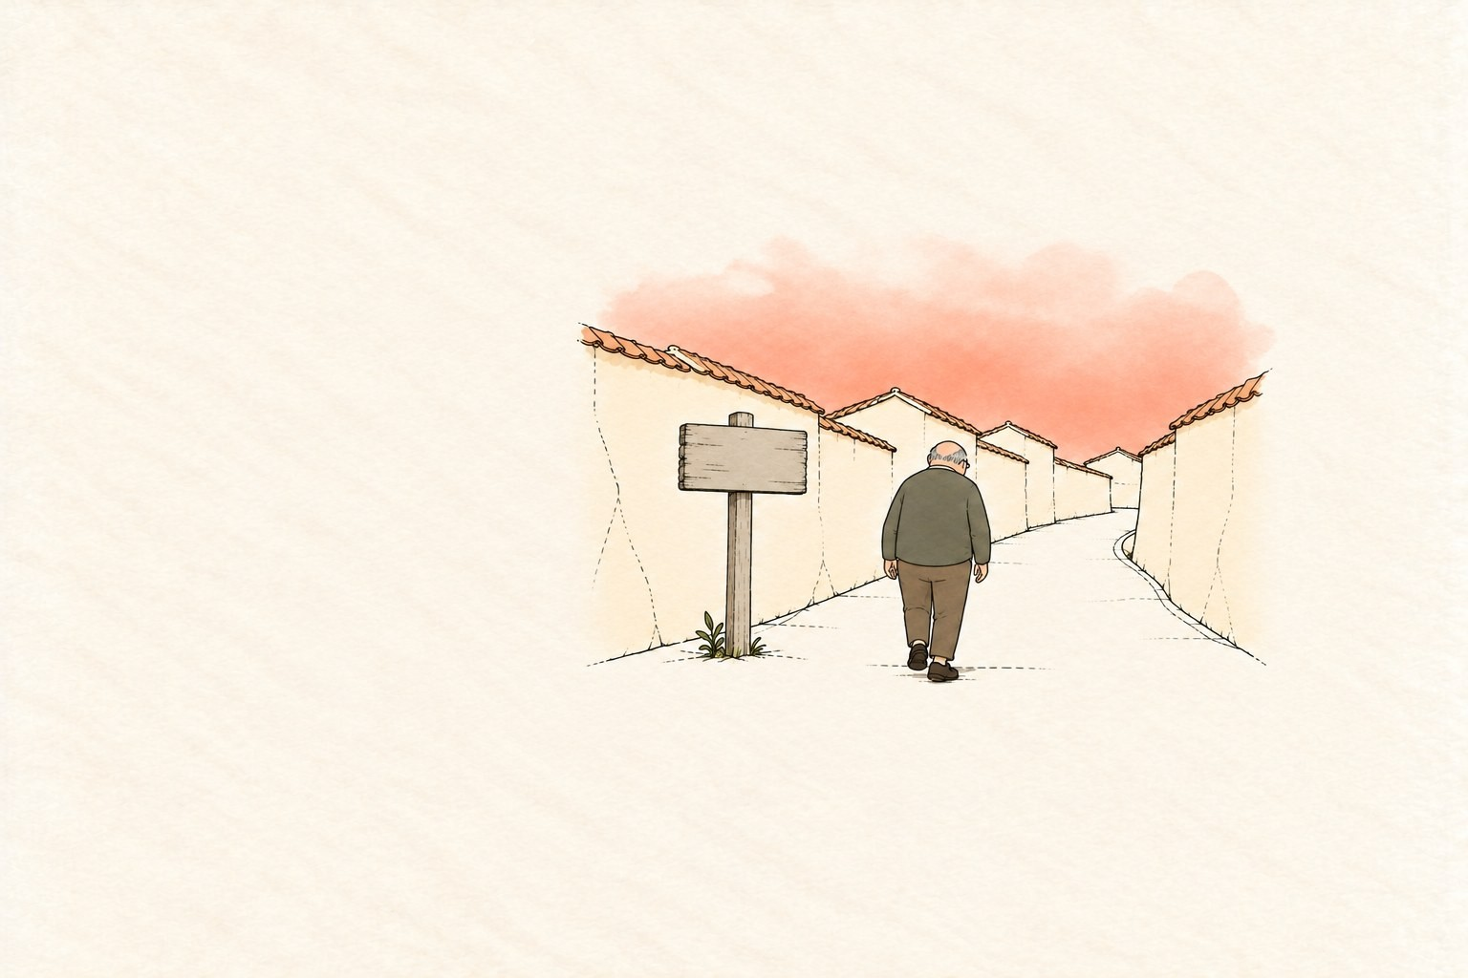

언덕을 내려왔다. 마을을 빠져나왔다. 이정표를 지났다.
시계가 멈춘 마을.

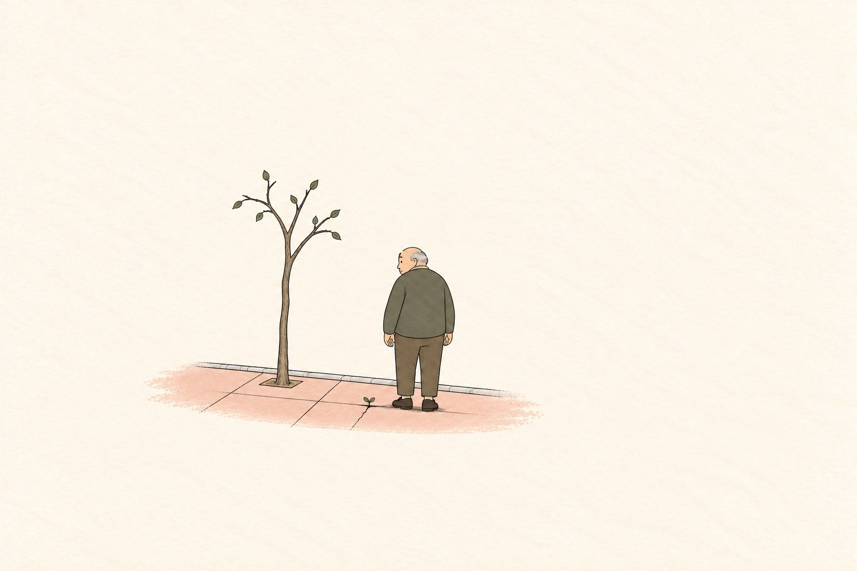

돌아보니 마을이 없었다.
대신 낯익은 것들이 보였다.
매일 지나치던 거리.
매일 걷던 길.
눈이 바뀌면
같은 길도 다른 길이 된다.

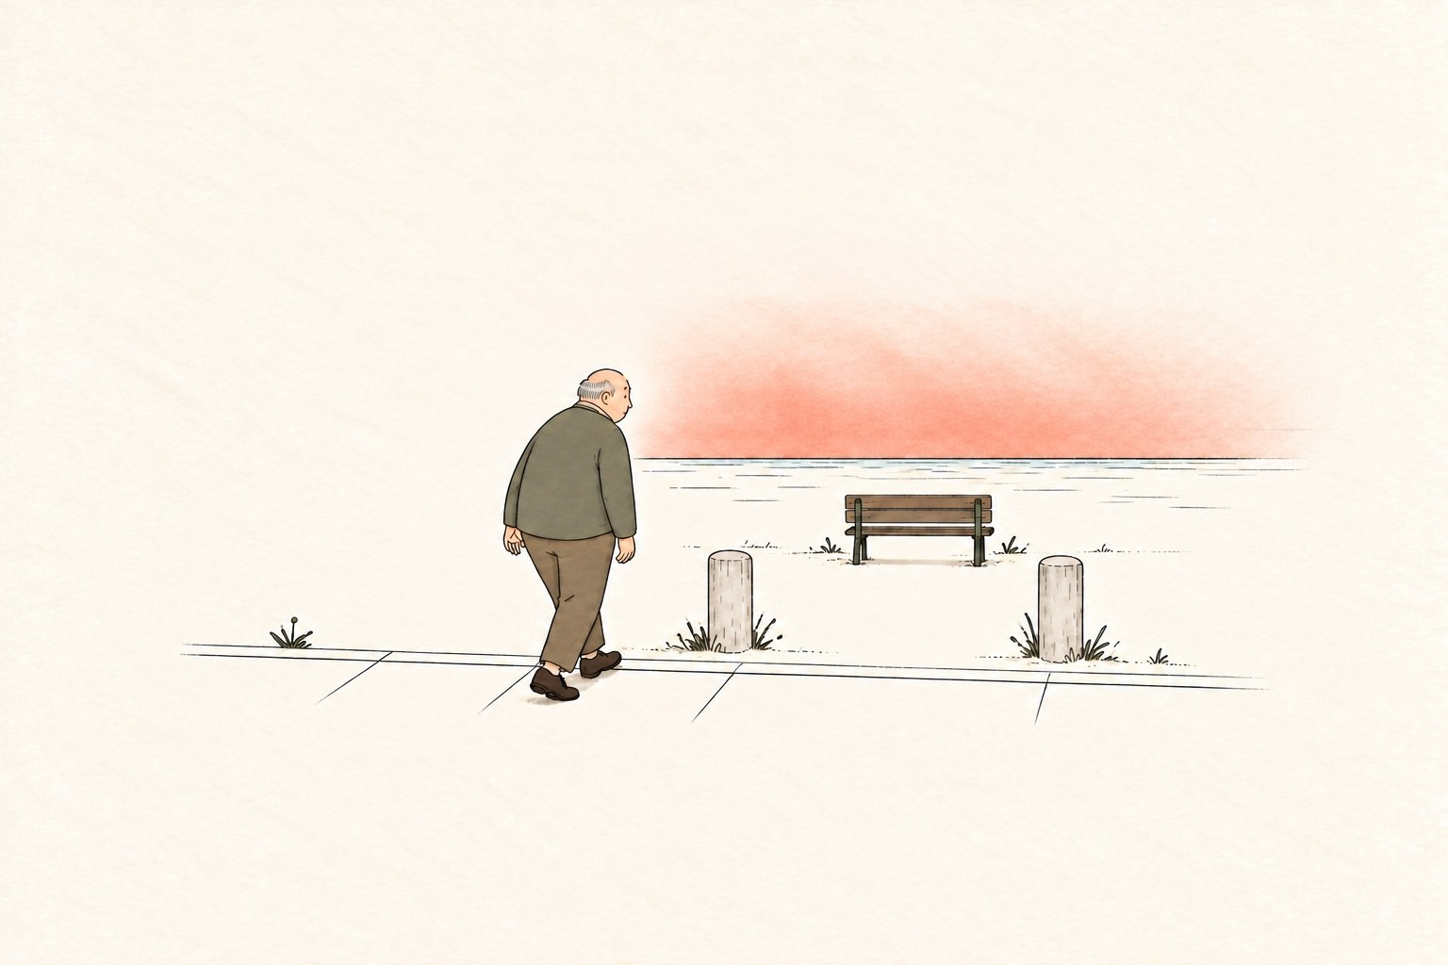

집으로 가는 길에 공원이 있었다.
매일 지나치던 공원.
오늘은 들어갔다.

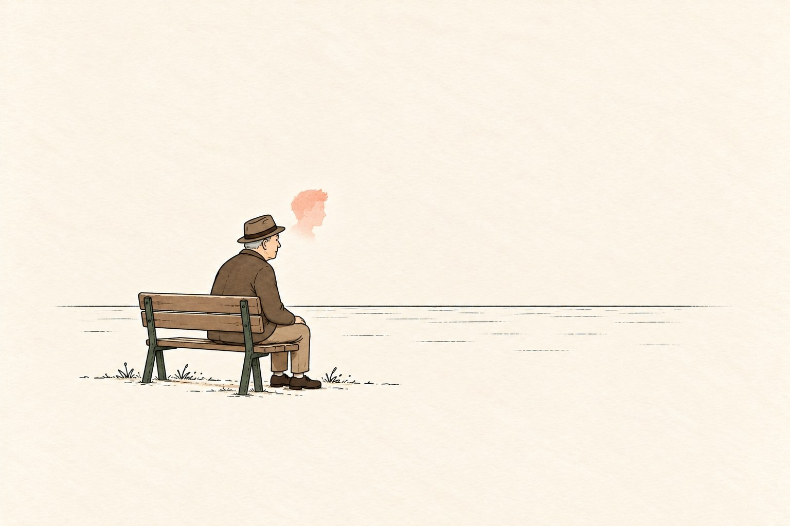

벤치에 누군가 앉아 있었다.
아주 오래전의 얼굴이
지금의 주름 위에 겹쳐 보였다.

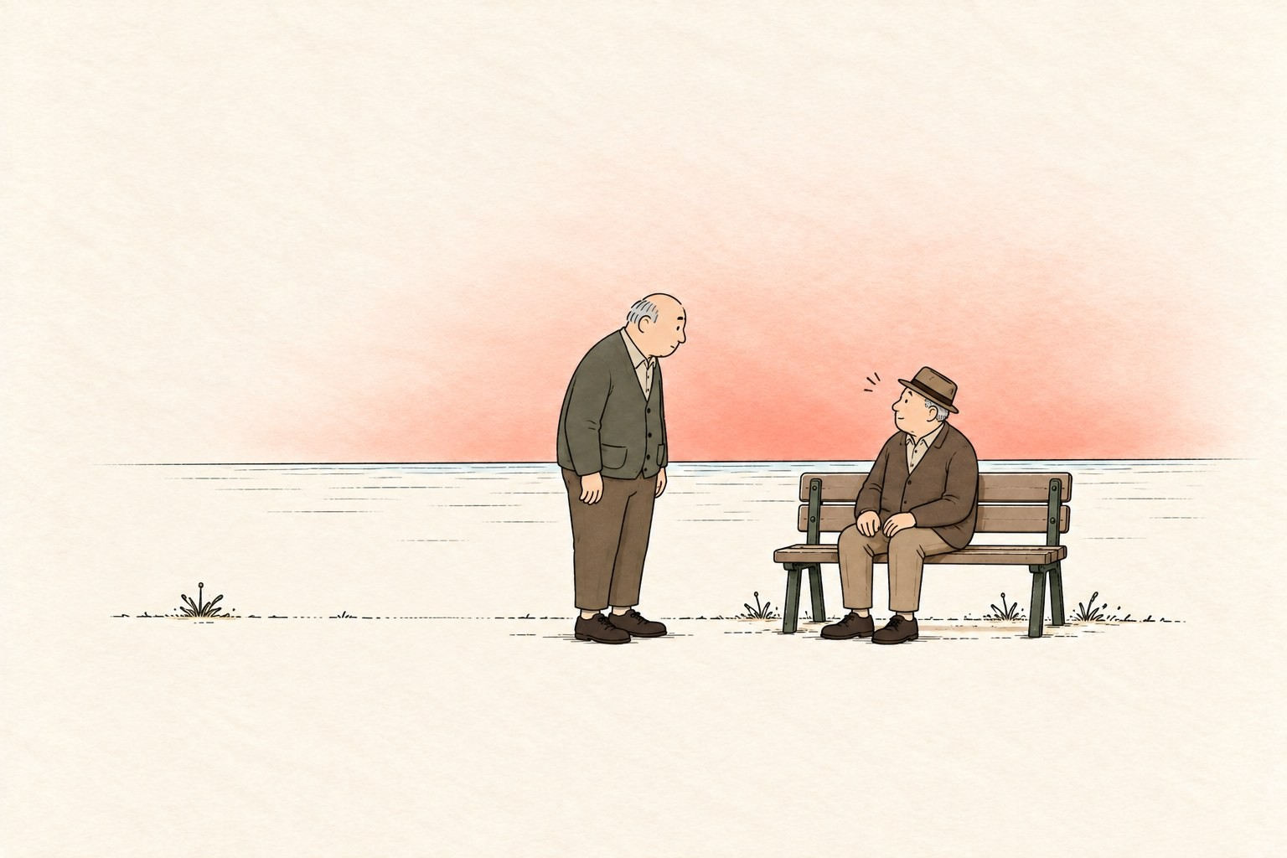

이름을 불렀다.
그 사람이 고개를 들었다.
내 이름을 불렀다.
오래간만이었다.

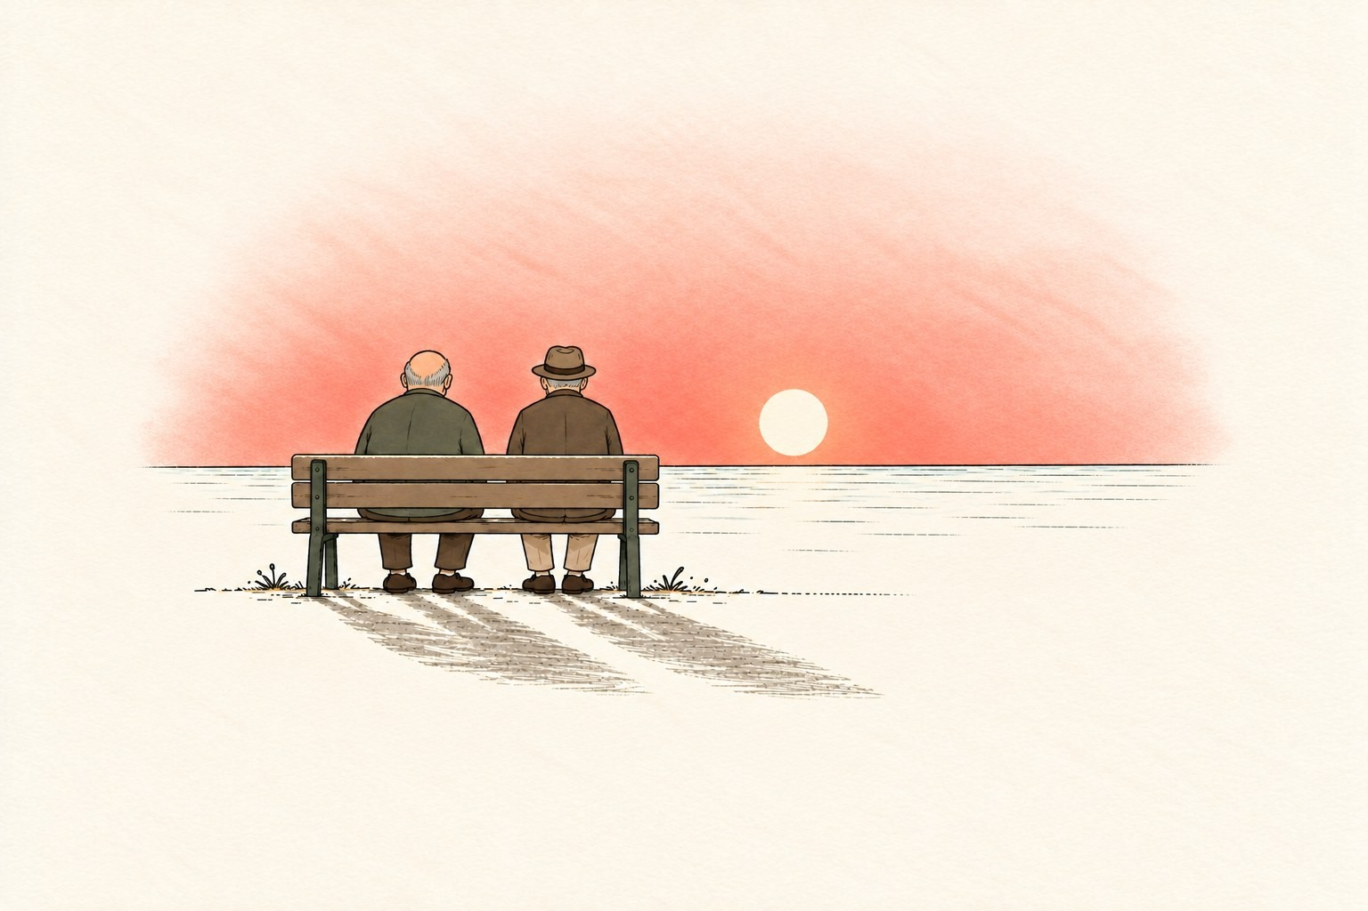

갈 곳이 없는 사람 둘이 나란히 앉는 것은
세상에서 가장 자연스러운 일이다.

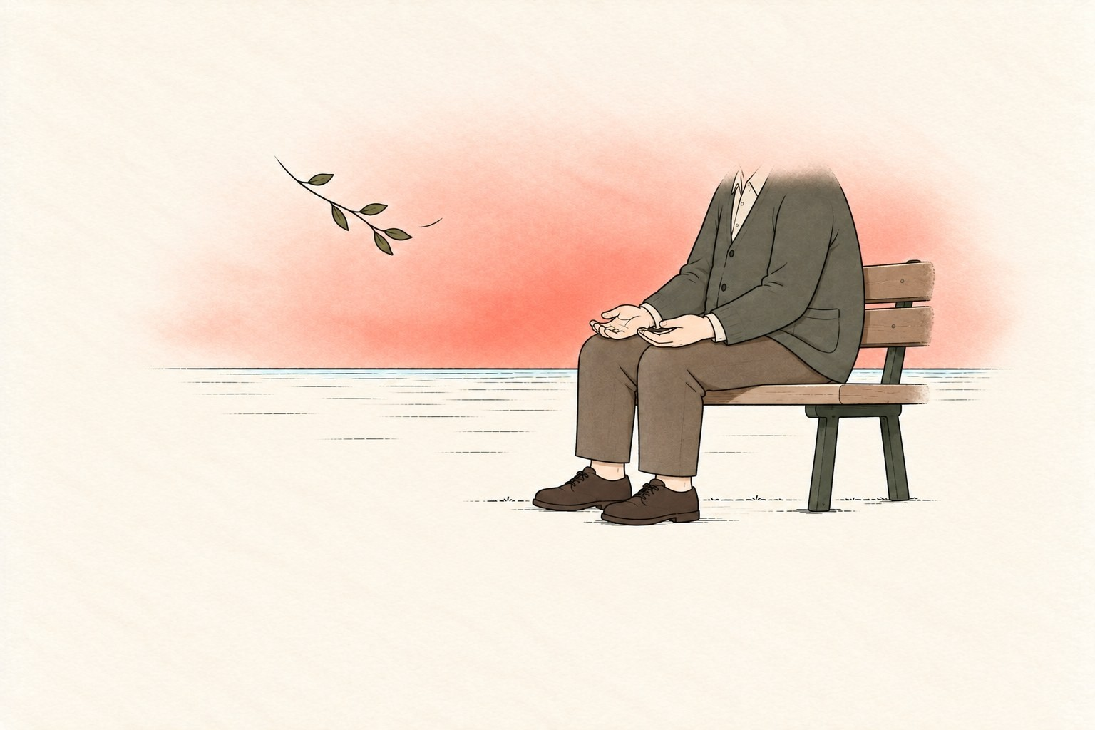

전화기를 꺼내지 않았다. 시간을 묻지 않았다.
바람이 불었다.
나뭇잎이 흔들렸다.

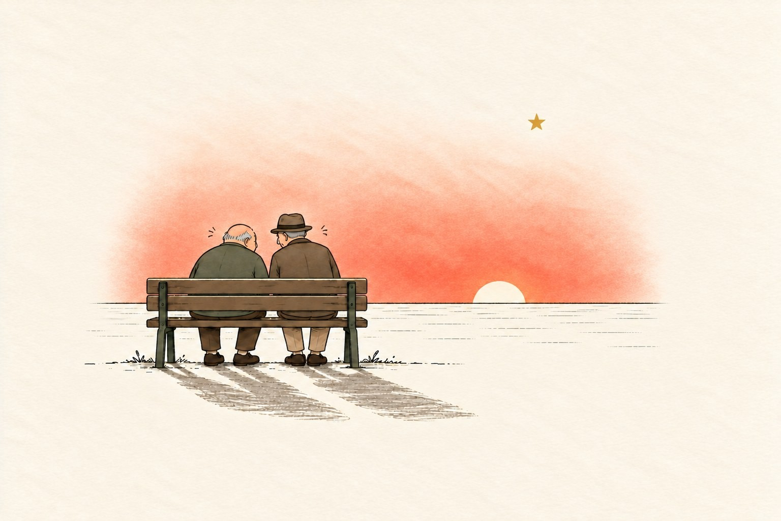

그림자가 나란히 길어졌다. "내일도 올 거야?"
"갈 데가 있어야 안 오지."
둘 다 웃었다.

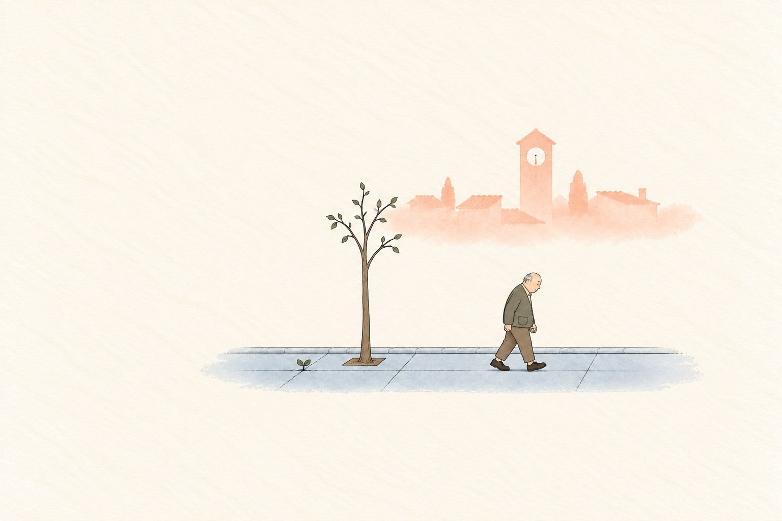

시계가 멈춘 마을은 멀리 있지 않았다. 여기였다.
다만 바빠서 보이지 않았을 뿐.

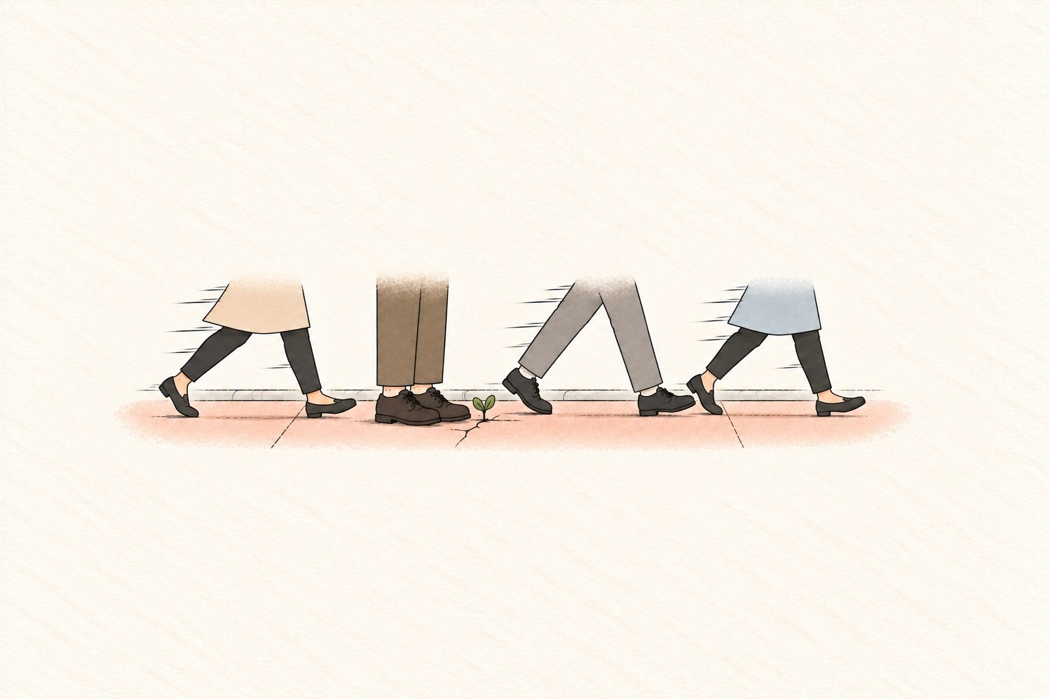

오래 달리면
왜 달리는지 잊는다. 멈추면 비로소 묻는다.
나는 누구였는가.

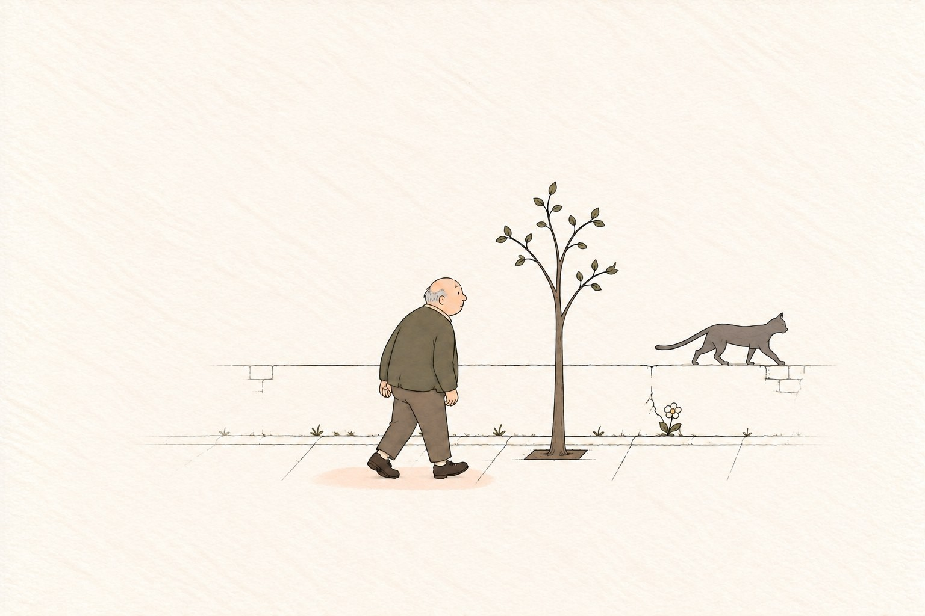

이번에는 천천히. 이번에는 곁을 보면서.

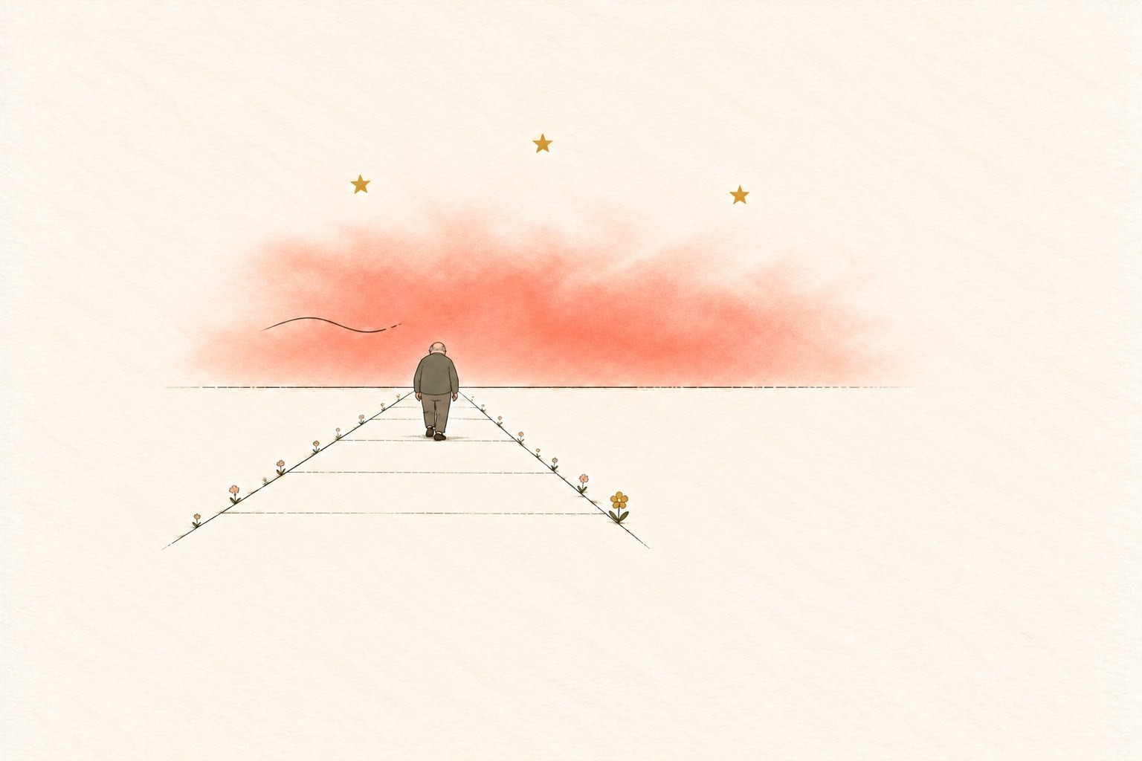

더 이상
늦었다고 생각하지 않았다.
두 번째 봄이 오고 있었다.

작가의 말

사무실에서 할 일 없이 두 시간을 보낸 날이 있었습니다.
집으로 걸어가는데, 아직 해가 있었습니다.

삼십 년을 같은 자리에서 일했습니다.
아침에 문을 열고 저녁에 문을 닫았습니다.
그게 제 일이었습니다. 오래 그게 저인 줄 알았습니다.

일이 줄어들자 그동안 안 보이던 것들이 보이기 시작했습니다.
바빠서 못 했다고 말해온 것들이
사실은 하지 않은 것이었다는 걸, 그때 알았습니다.

이 책의 주인공은 제가 아닙니다.
하지만 그가 걸은 골목은 제가 걸어본 골목입니다.
쓰는 동안 이야기가 저보다 앞서 갔습니다.
그가 전화를 거는 장면을 쓰고 나서야
저에게도 미뤄둔 전화가 한 통 있다는 걸 알았습니다. 늦었다고 생각해본 적 있는 분께
이 이야기를 드립니다.
늦게 피는 꽃이 오래 간다는 말을,
저도 아직 믿어보는 중입니다.
— 곽 훈 안토니오

